
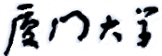

《计算机组成原理》
课程实验报告

姓名：马鑫
学院：信息学院
系：软件工程系
专业：数字媒体技术
学号：37220232203780

2026年5月
第5次实验 CPU设计（I）

- 实验目的
- 掌握单总线结构MIPS处理器（硬布线控制器、微程序控制器）、单周期MIPS处理器（硬布线控制器）、单周期RISC-V处理器（硬布线控制器）设计的基本原理。
- 对已有的5条指令单总线结构MIPS处理器（微程序控制器）进行修改，增加1条add指令（共6条指令）。
- 鼓励同学们对已有的5条指令单总线结构MIPS处理器（硬布线控制器）进行修改，增加1条add指令（共6条指令）。

- 实验环境
- Windows系统下运行Logisim软件（需安装JDK）。
- MARS 4.5、RARS 1.5汇编工具。

- 实验内容
  - 验证实验
- 单总线结构 MIPS 处理器（硬布线控制器）（5条指令）
在单总线结构 MIPS 处理器（硬布线控制器）的数据通路上运行程序：
第一步：测试5条指令的程序： test1.asm
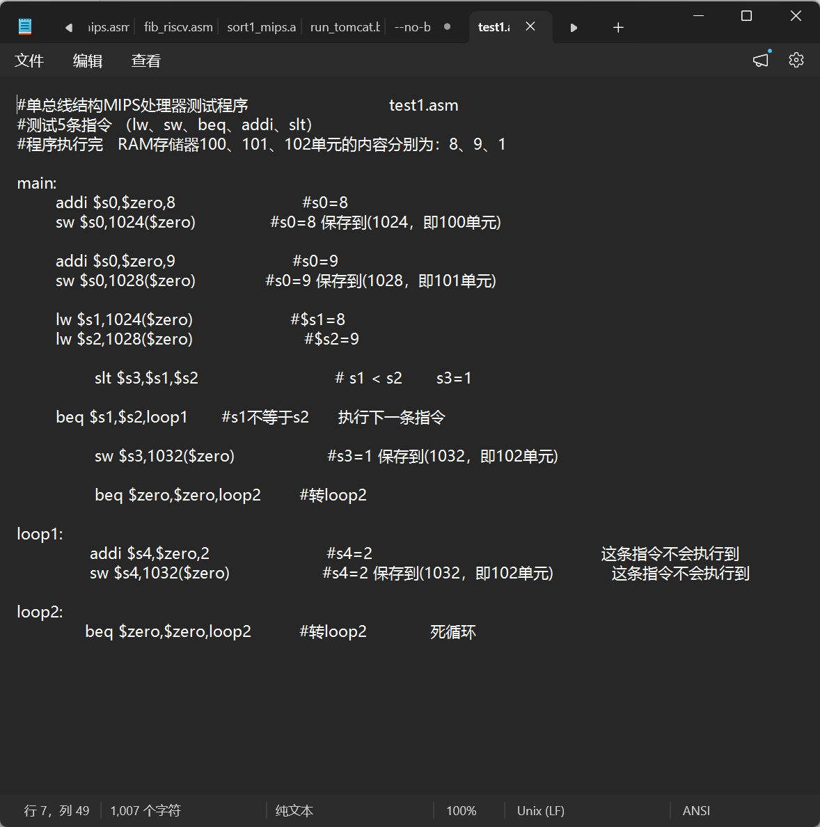
第二步：在单总线结构 MIPS 处理器（硬布线控制器）的数据通路上运行测试程序（test1.hex）：
将test1.hex装入到RAM中
运行程序
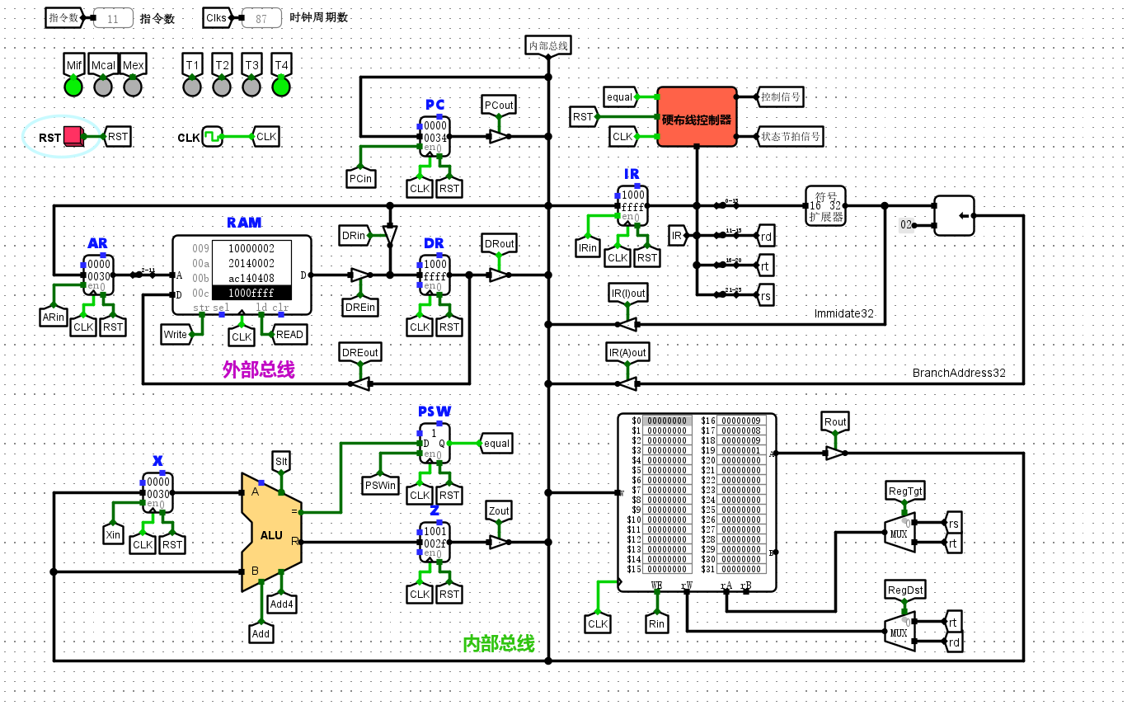
观看RAM存储器100~102存储单元内容正确
第三步：运行5个数的排序程序sort3_mips_bus.hex和sort4_mips_bus.hex
将sort3_mips_bus.hex装入RAM存储器中
运行后观看RAM存储器100~104存储单元按降序排序
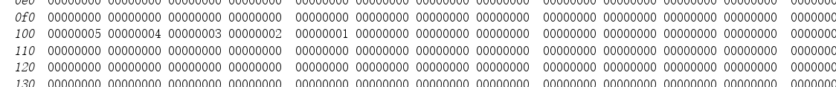
将sort4_mips_bus.hex装入RAM存储器中
运行后观看RAM存储器100~104存储单元按升序排序
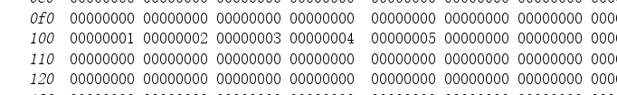
请问：在该单总线结构 MIPS 处理器（硬布线控制器）的数据通路上，能够运行求累加和程序、 计算费波那契数列程序吗？为什么？
答：不能。该数据通路仅支持addi立即数加法指令，缺少add寄存器加法指令，无法实现变量之间的加法。
请分析单总线结构 MIPS 处理器（硬布线控制器）的电路原理：
• 包括：数据通路、硬布线控制器、指令译码器、状态机、输出函数、硬布线控制器组合逻辑单元、算术逻辑单元ALU等电路。
答：
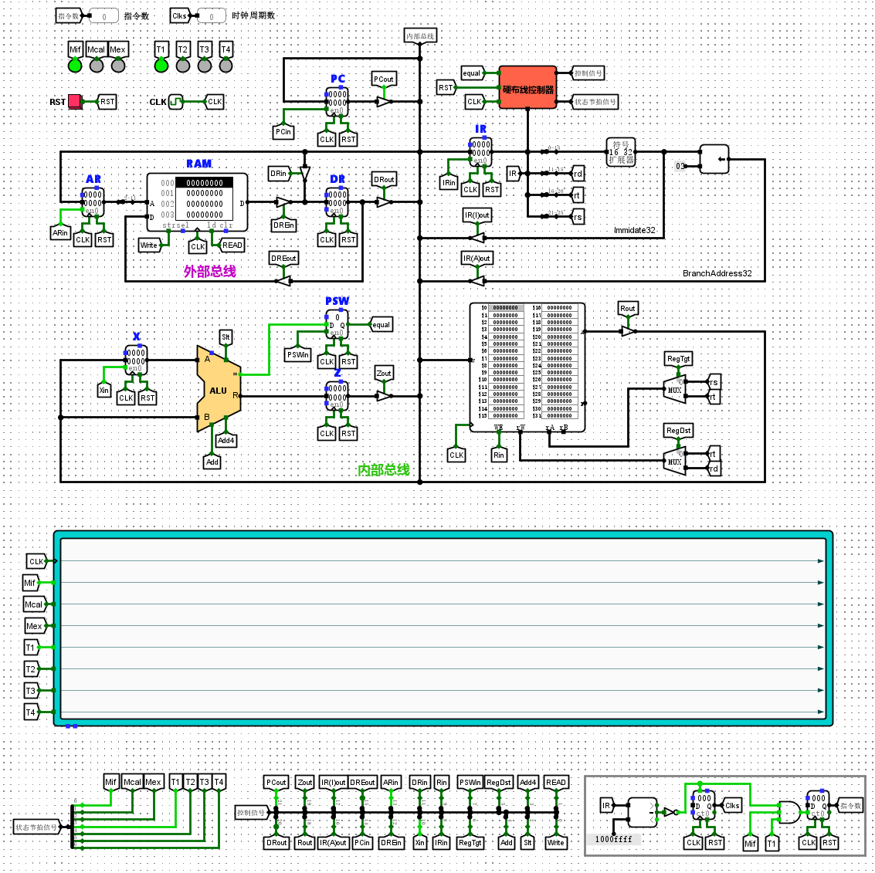
数据通路：
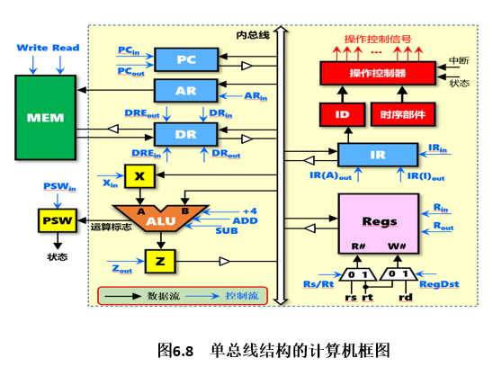
参考教材图6.8，包括以下功能模块：
PC：程序计数器；
AR：存储器地址寄存器；
DR：存储器数据存储器；
X、Z：暂存器；
ALU：算术逻辑单元；
PSW：程序状态字寄存器；
IR：指令寄存器；
ID：指令译码器；
Regs：寄存器堆；
MEM：存储器。
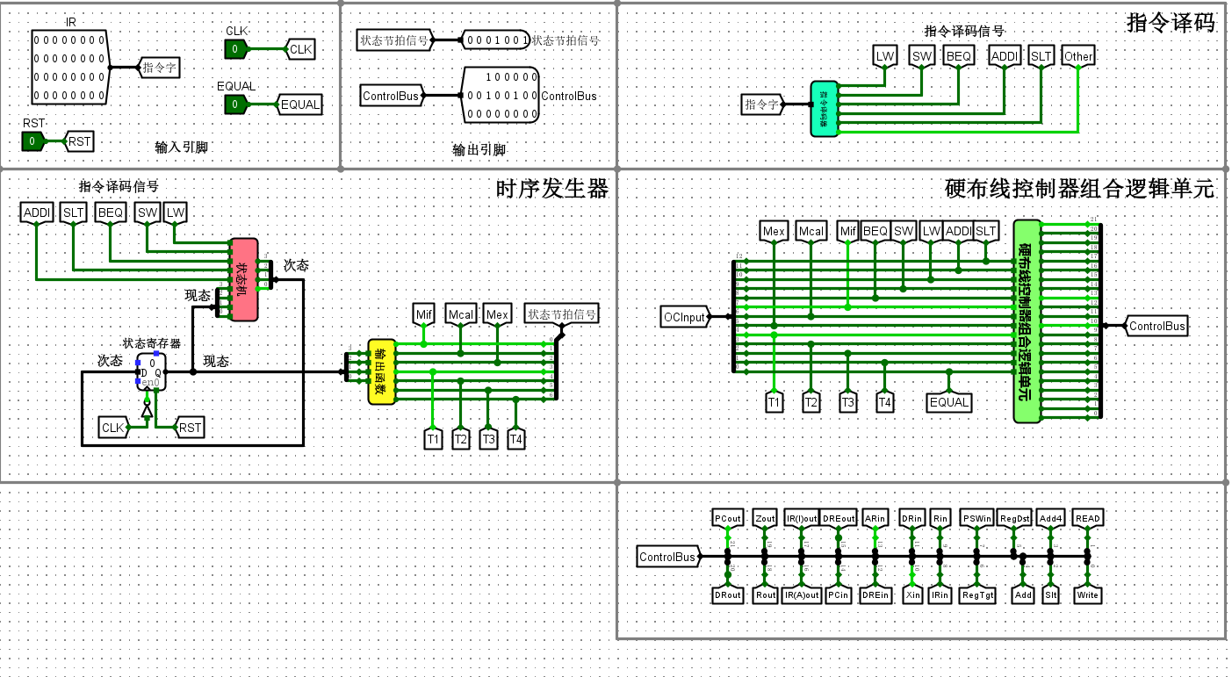
硬布线控制器：
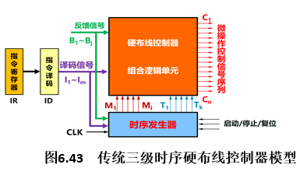
参考教材图6.43。具体模块见后文。
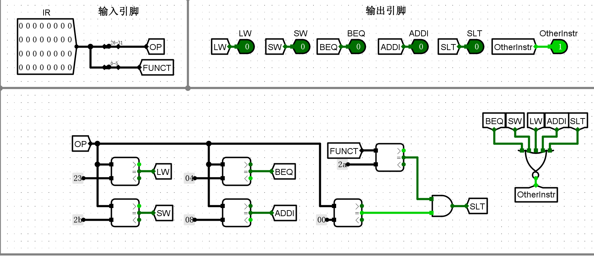
指令译码器：通过多个比较器将32位指令分为高6位FUNCT和低6位OP，从而翻译为特定的指令，OP的值0x23为LW，0x2b为SW，0x04为BEQ，0x08为ADDI，OP为0x00且FUNCT为0x2a为SLT，其他均归为OtherInstr。
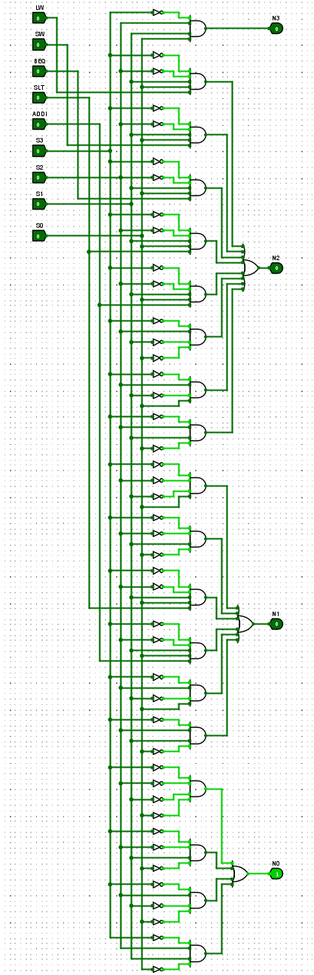
状态机：根据现态信号S0-S3和指令信号，推出次态。
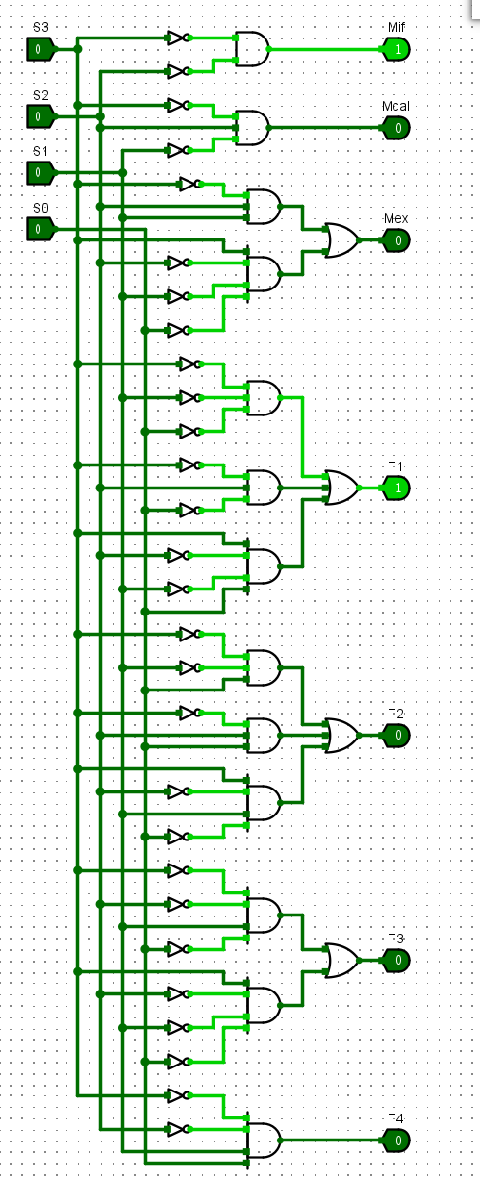
输出函数：根据4个现态信号，输出对应的状态节拍信号。
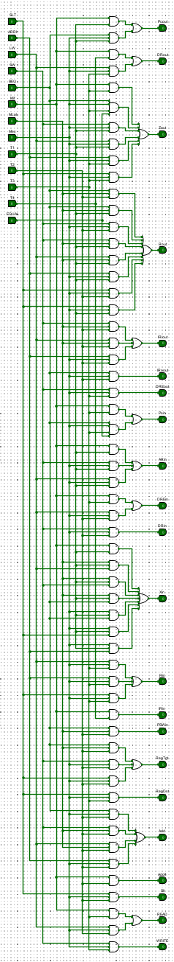
硬布线控制器组合逻辑单元：把信号与指令译码信号合在一起进行逻辑运算，输出总线控制信号。
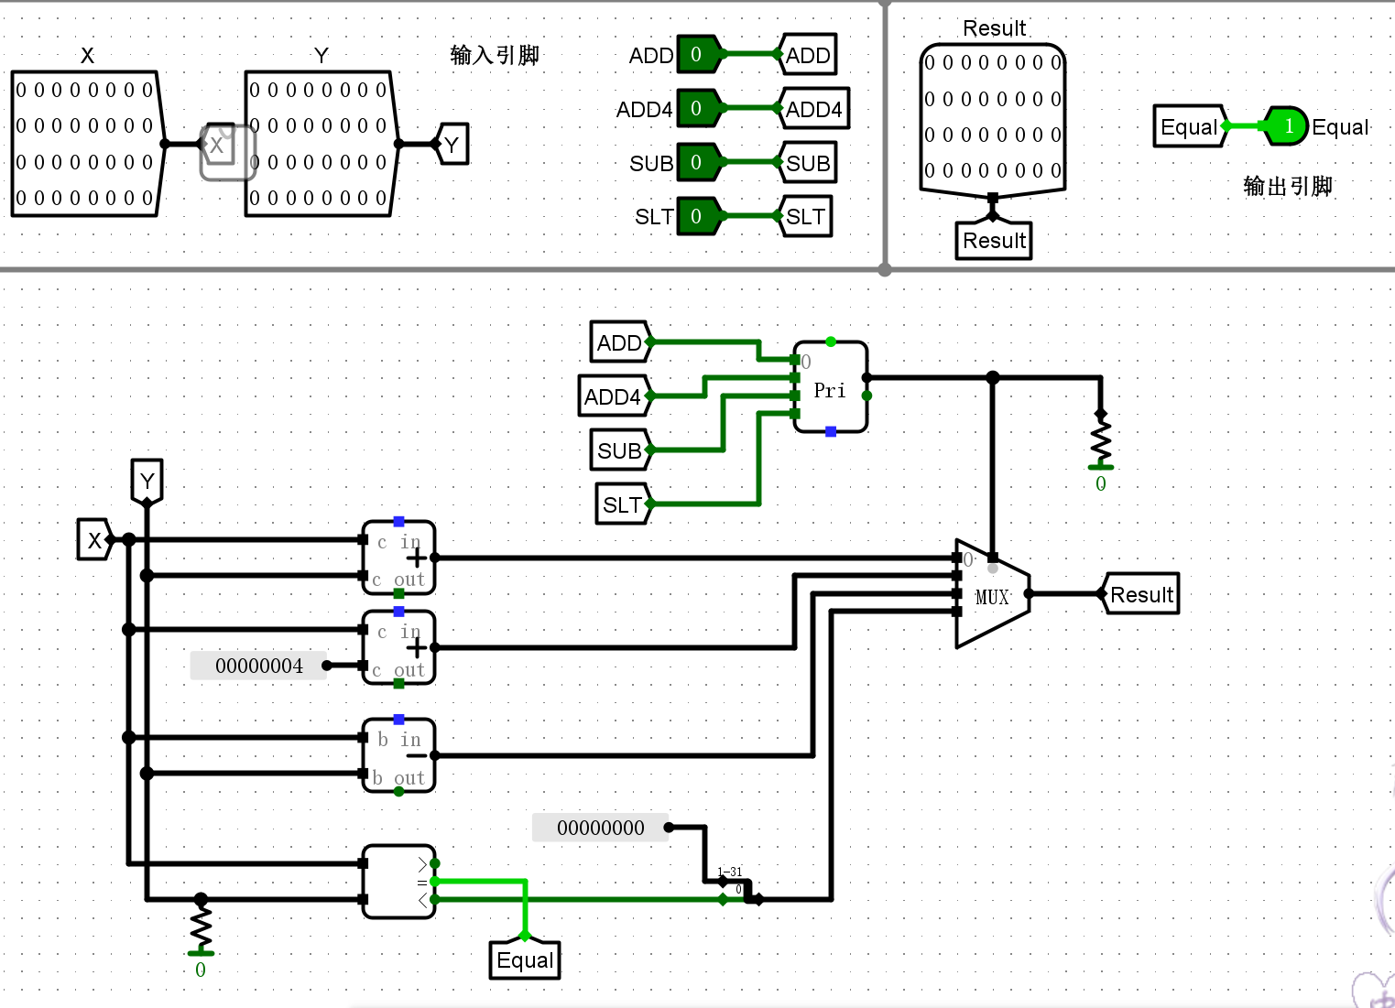
算术逻辑单元ALU：支持ADD、ADD4、SUB、SLT四种运算的结果输出，先用加法器、减法器、比较器等获得结果，再根据多路选择器选择输出的结果。
（2）单总线结构 MIPS 处理器（微程序控制器）（5条指令）
在单总线结构 MIPS 处理器（微程序控制器）的数据通路上运行程序：
• test1.hex、 sort3_mips_bus.hex、 sort4_mips_bus.hex
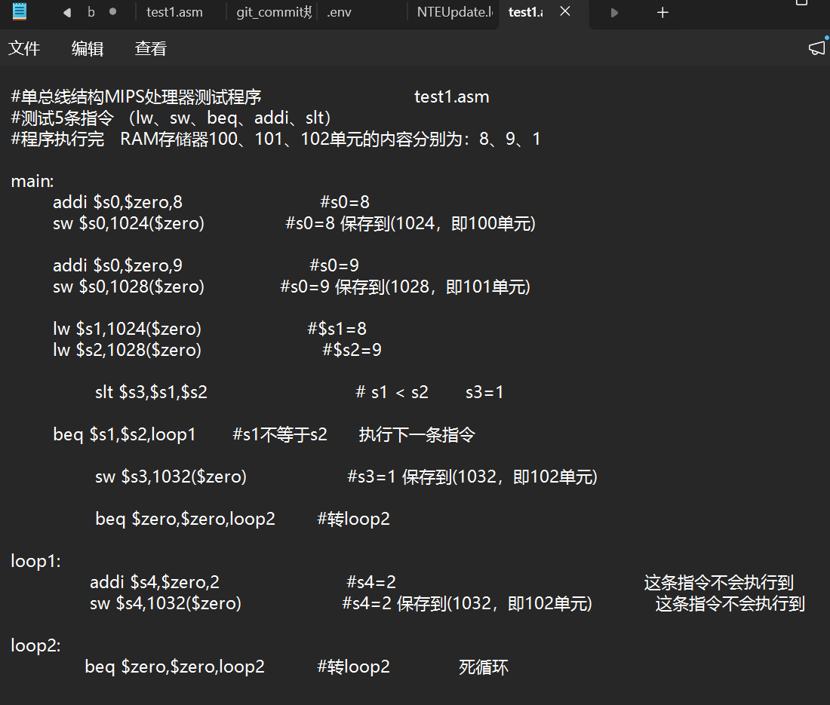
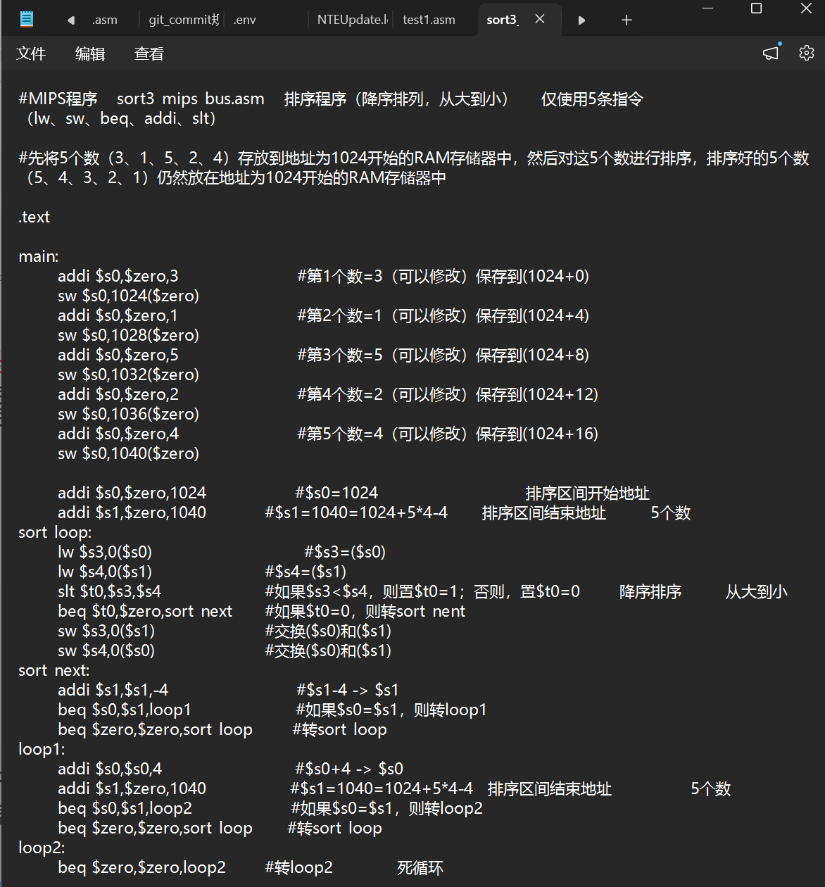
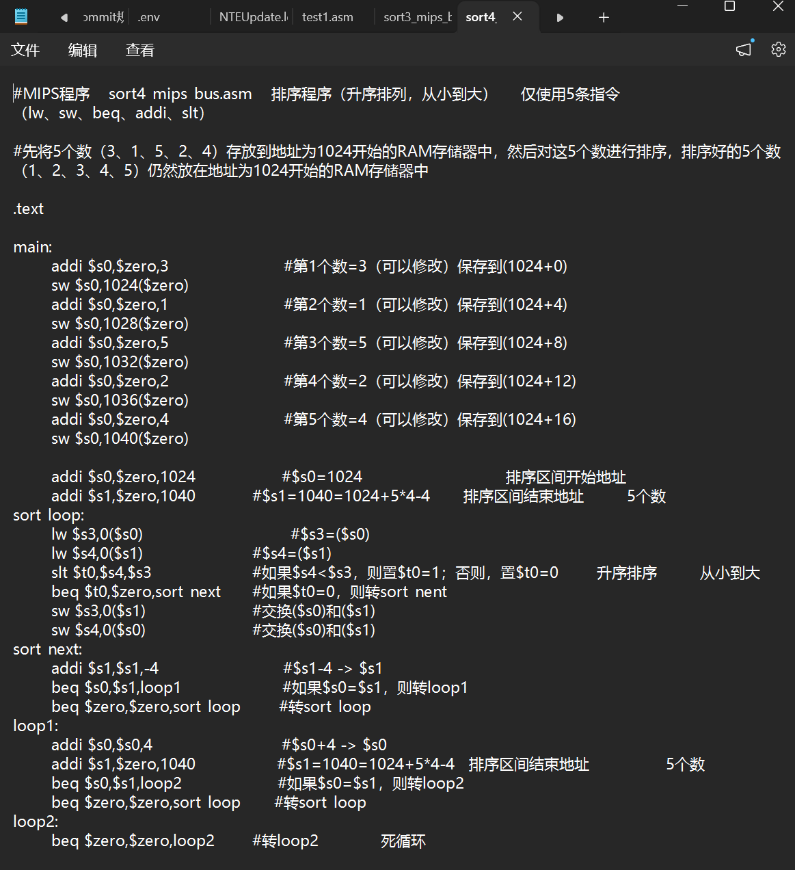
• 具体步骤与单总线结构 MIPS 处理器（硬布线控制器）相同。
• 将.hex文件装入到RAM中，按RST按钮，再按Ctrl+K，等到RAM存储器中的内容不动，再按Ctrl+K。
装入test1.hex
装入sort3_mips_bus.hex
装入sort4_mips_bus.hex
• 观看RAM存储器中的结果是否正确？
运行完test1.hex后，观看RAM存储器100~102存储单元内容正确。
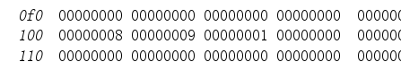
运行完sort3_mips_bus.hex后，观看RAM存储器100~104存储单元按降序排序
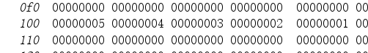
运行完sort4_mips_bus.hex后，观看RAM存储器100~104存储单元按升序排序
请问：在该单总线结构 MIPS 处理器（微程序控制器）的数据通路上，能够运行求累加和程序、 计算费波那契数列程序吗？为什么？
答：不能。该数据通路仅支持addi立即数加法指令，缺少add寄存器加法指令，无法实现变量之间的加法。
请分析单总线结构 MIPS 处理器（微程序控制器）的电路原理和微程序：
• 包括：数据通路、微程序控制器（下址字段法）、微程序入口查找逻辑、判别测试逻辑、控制存储器中的微程序（25条微指令）等。
答：
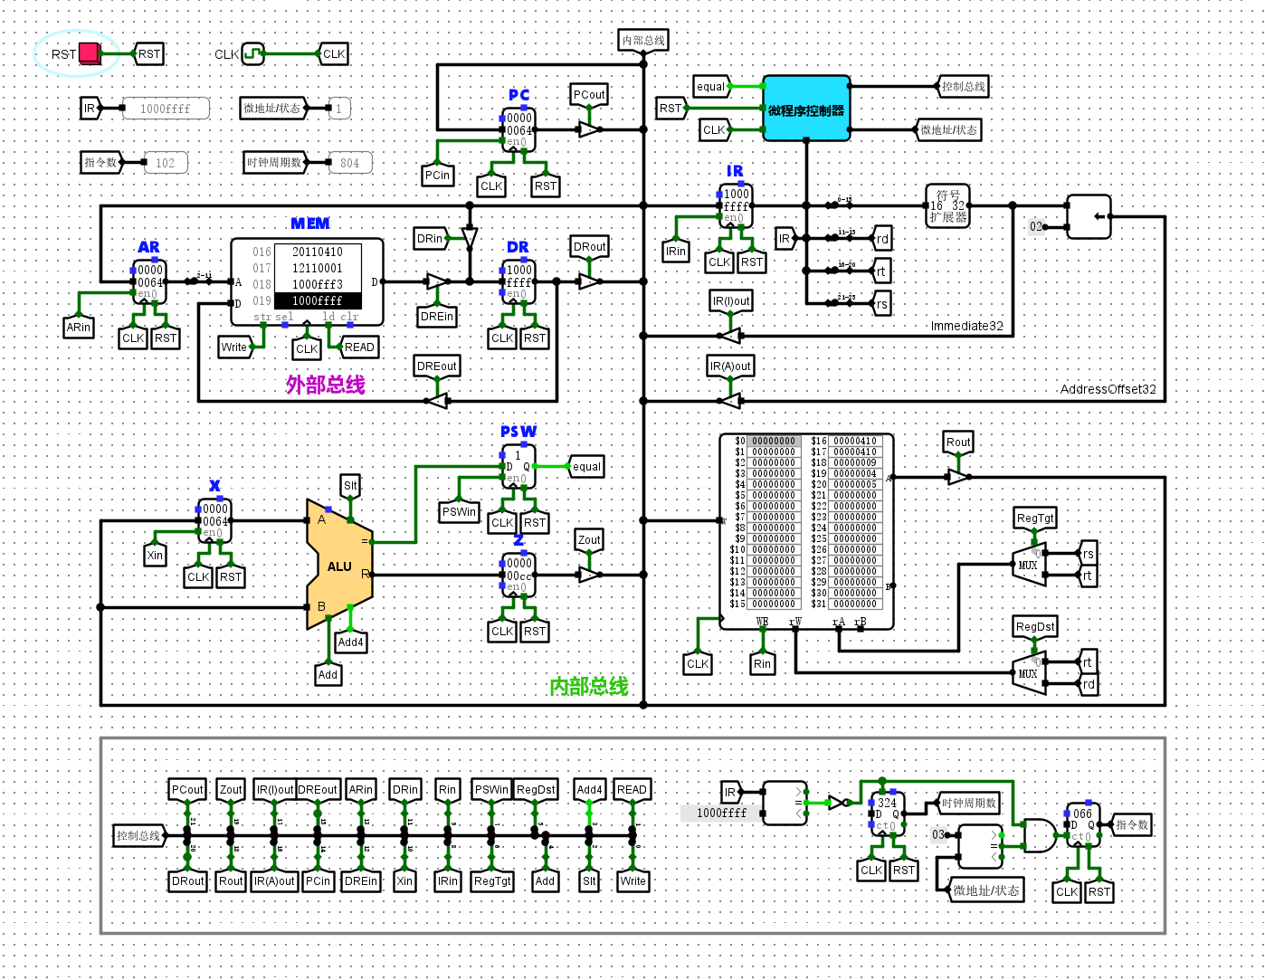
数据通路：与硬布线控制器基本相同。
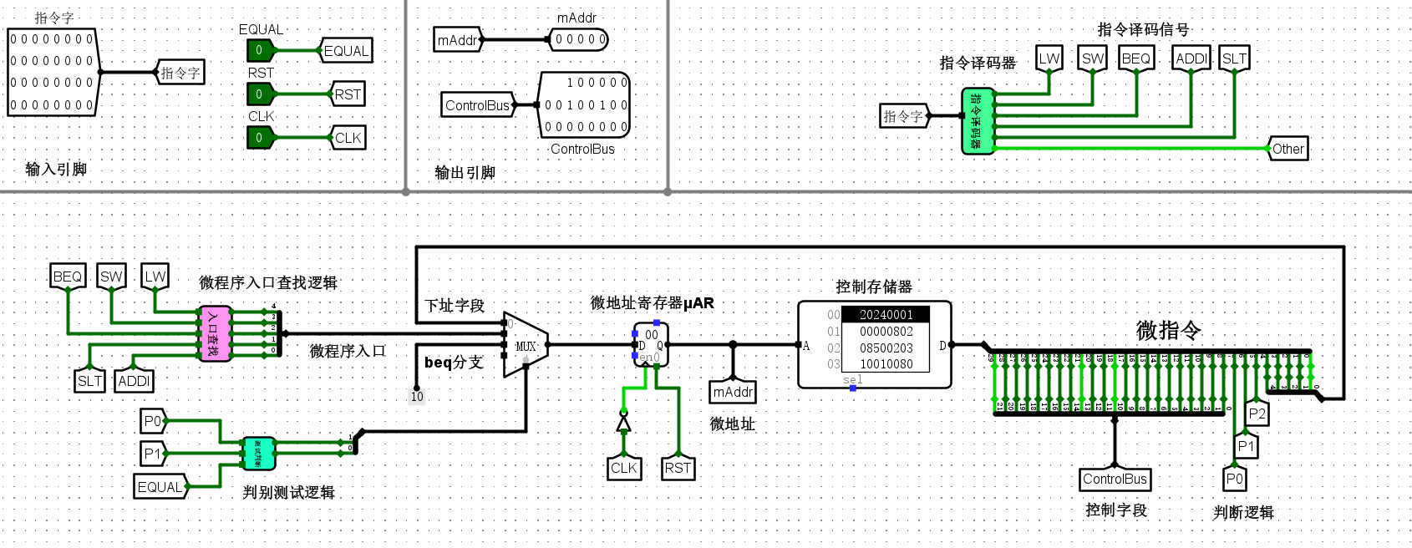
微程序控制器：具体模块见后文。
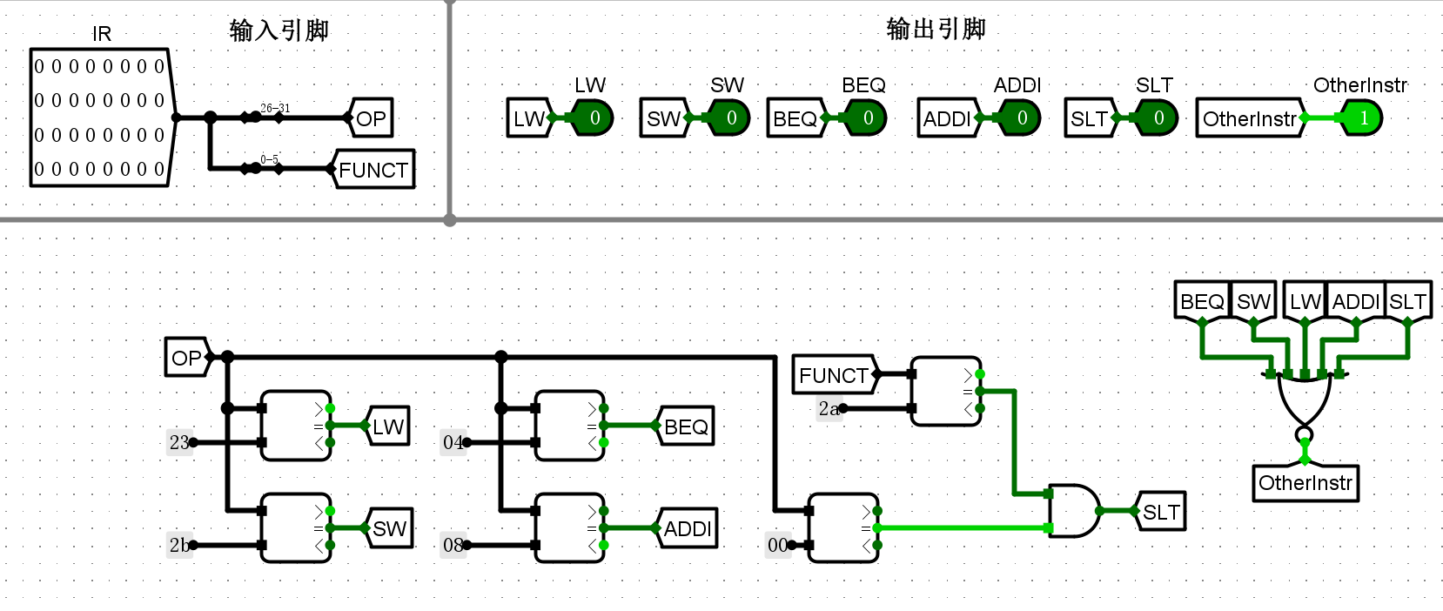
指令译码器：同硬布线控制器。
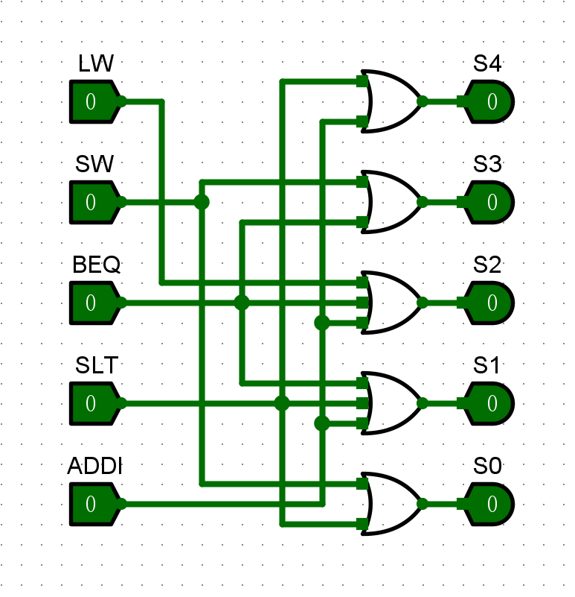
微程序入口查找逻辑电路：根据指令译码信号，逻辑运算得到微程序入口地址值（S4S3S2S1S0），具体为LW=1，输出4，SW=1，输出9，BEQ=1，输出14，SLT=1，输出19，ADDI=1，输出22。
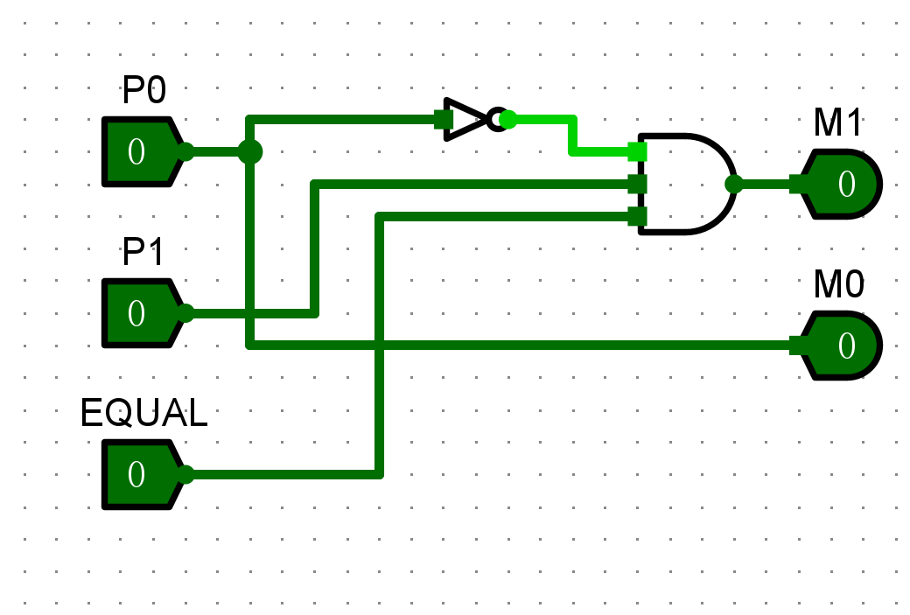
判别测试逻辑：根据伪指令字中的判别测试字段（P0、P1）和条件反馈信息（EQUAL）生成后续地址地址的多路选择信号。具体为：
P0 | P1 | EQUAL | M1 | M0
0 | 0 | 0 | 0 | 0
0 | 0 | 1 | 0 | 0
0 | 1 | 0 | 0 | 0
0 | 1 | 1 | 1 | 0
1 | 0 | 0 | 0 | 1
1 | 0 | 1 | 0 | 1
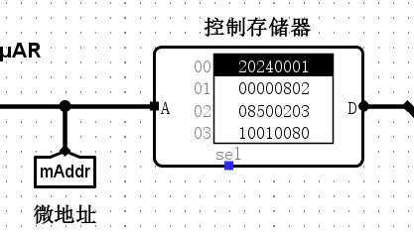
控制存储器中的微程序：用只读存储器用来存放全部指令系统的微程序，通过输入地址，输出相应的微程序。
（3）单周期 MIPS 处理器（硬布线控制器）（24条指令）
测试程序：包括求累加和程序、计算费波那契数列程序、排序程序（降序、升序）
• 先在指令存储器中装入.hex文件，按Ctrl+K，再按“总复位”按钮，指令存储器中的内容停止后，按Ctrl+K，观看数据存储器中的内容是否正确？
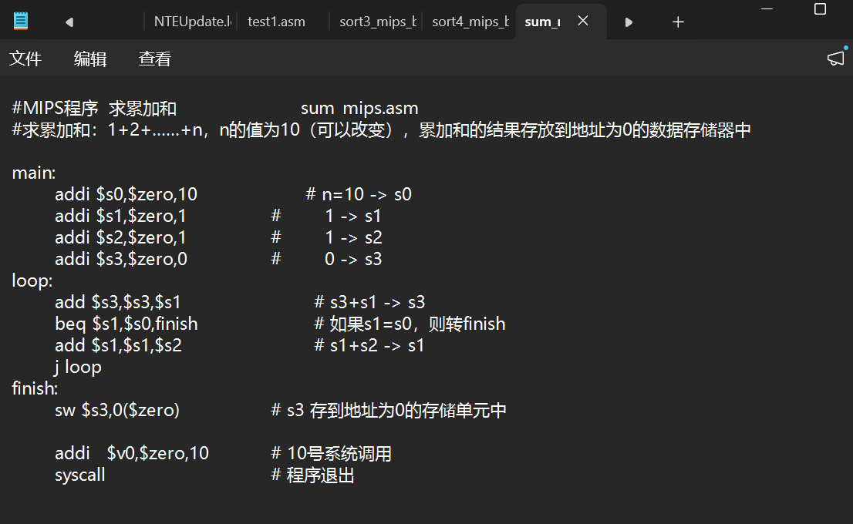
sum_mips
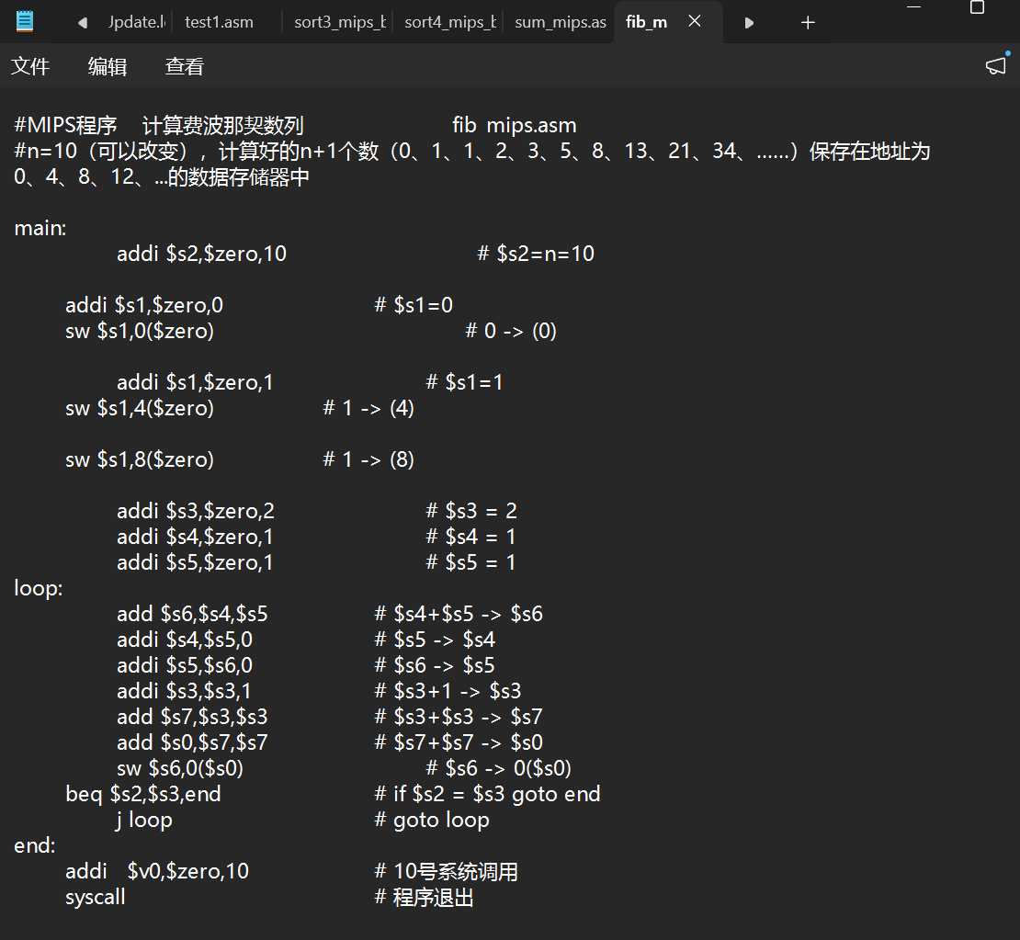
fib_mips
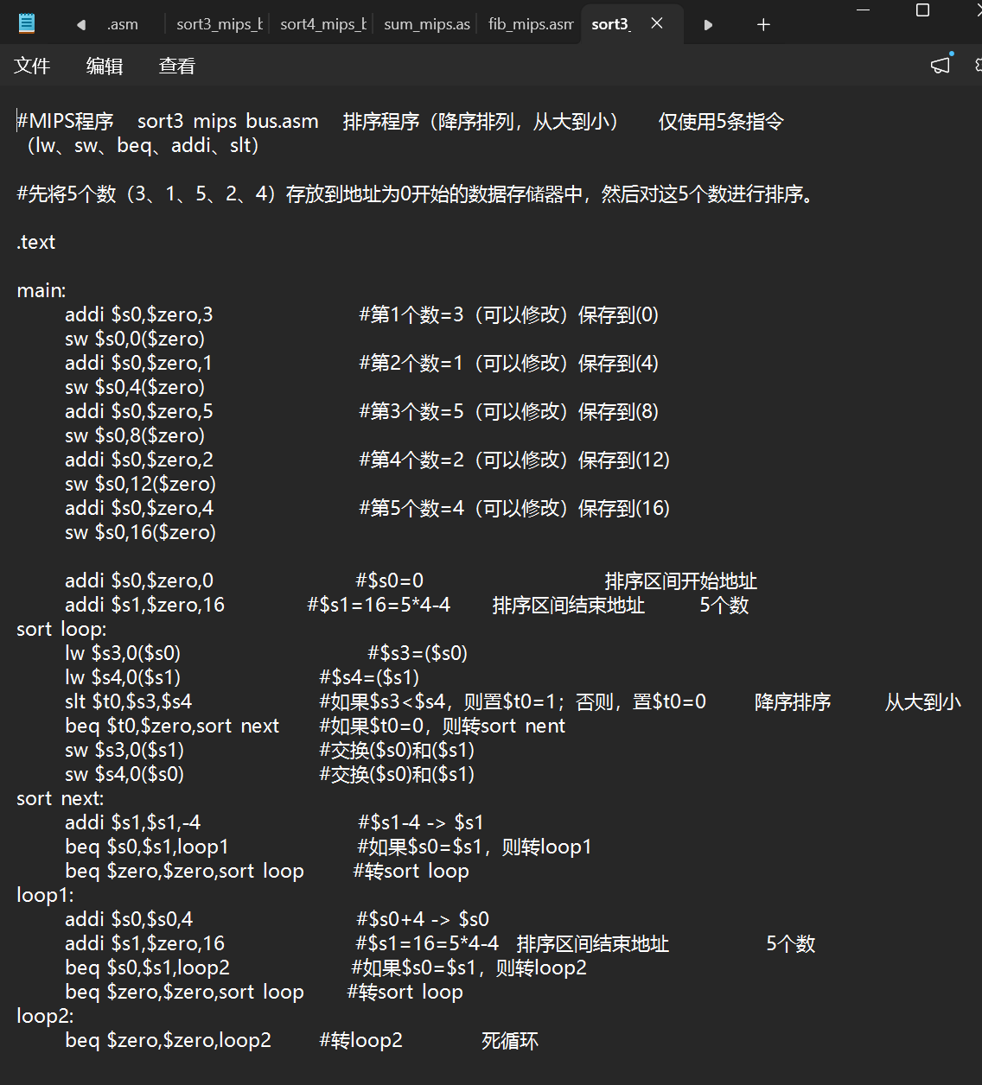
sort3_mips
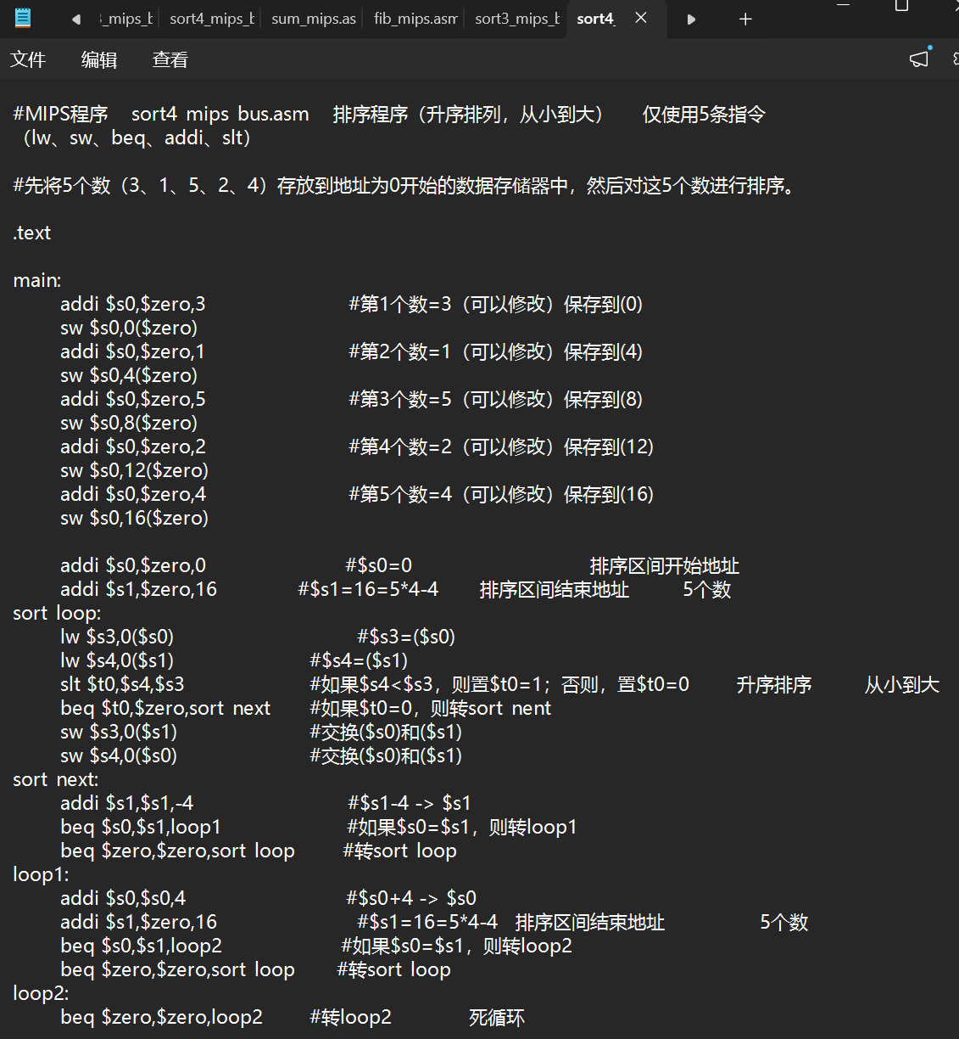
sort4_mips
载入sum_mips.hex
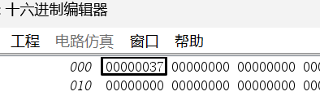
运行后累加和存储在地址为0的数据存储器中
载入fib_mips.hex
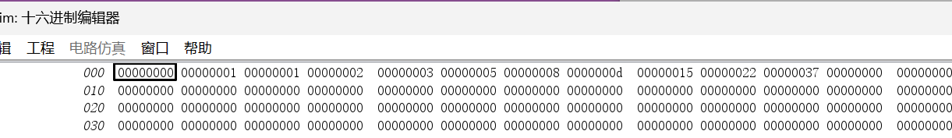
运行后计算好的11个数（0、1、1、2、3、5、8、13、21、34、……）保存在地址为0、4、8、12、...的数据存储器中
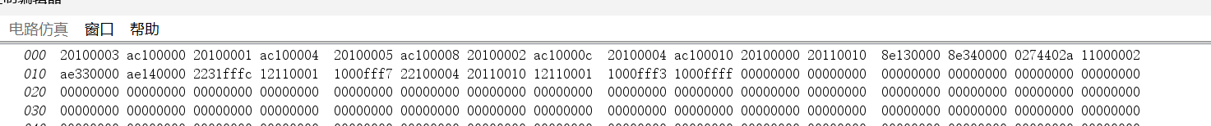
载入sort3_mips_bus.hex
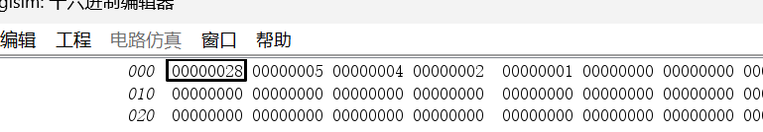
运行后，5个数在地址为0开始的数据存储器中降序排序
载入sort4_mips_bus.hex
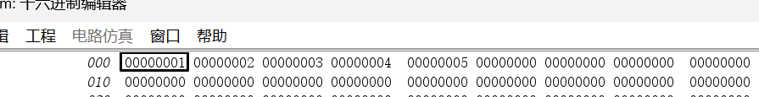
运行后，5个数在地址为0开始的数据存储器中升序排序
请问：该单周期 MIPS 处理器的控制器能不能采用微程序控制器的方法设计？为什么？
答：不能。微程序取指令、指令译码、取数过程就要消耗一个时钟周期，而单周期处理器的所有指令在一个时钟周期内完成。
请分析单周期 MIPS 处理器（硬布线控制器）的电路原理：
• 包括：数据通路、硬布线控制器、运算器控制器、控制信号生成等电路。
答：
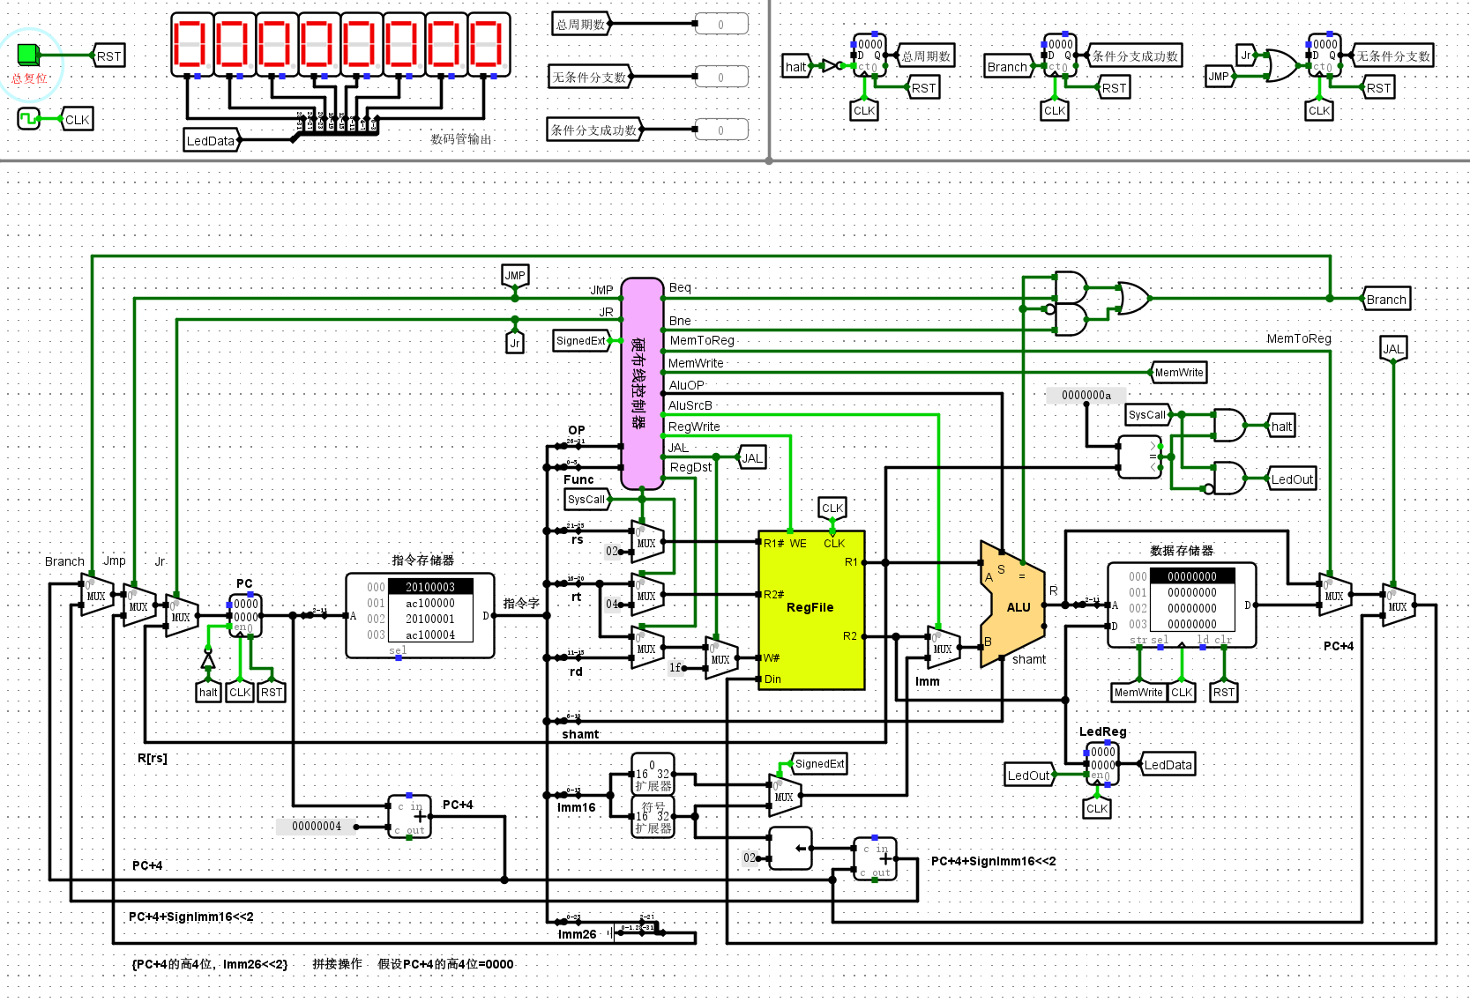
数据通路：PC自增，指向指令存储器读取的地址，读取指令后分解为OP、Func、rs、rt、rd、shamt、Imm16、Imm26。OP和Func传入硬布线控制器，译码得到指令类型，并确定控制信号状态，根据信号状态执行不同的操作。最终运算结果输入到数据存储器中。
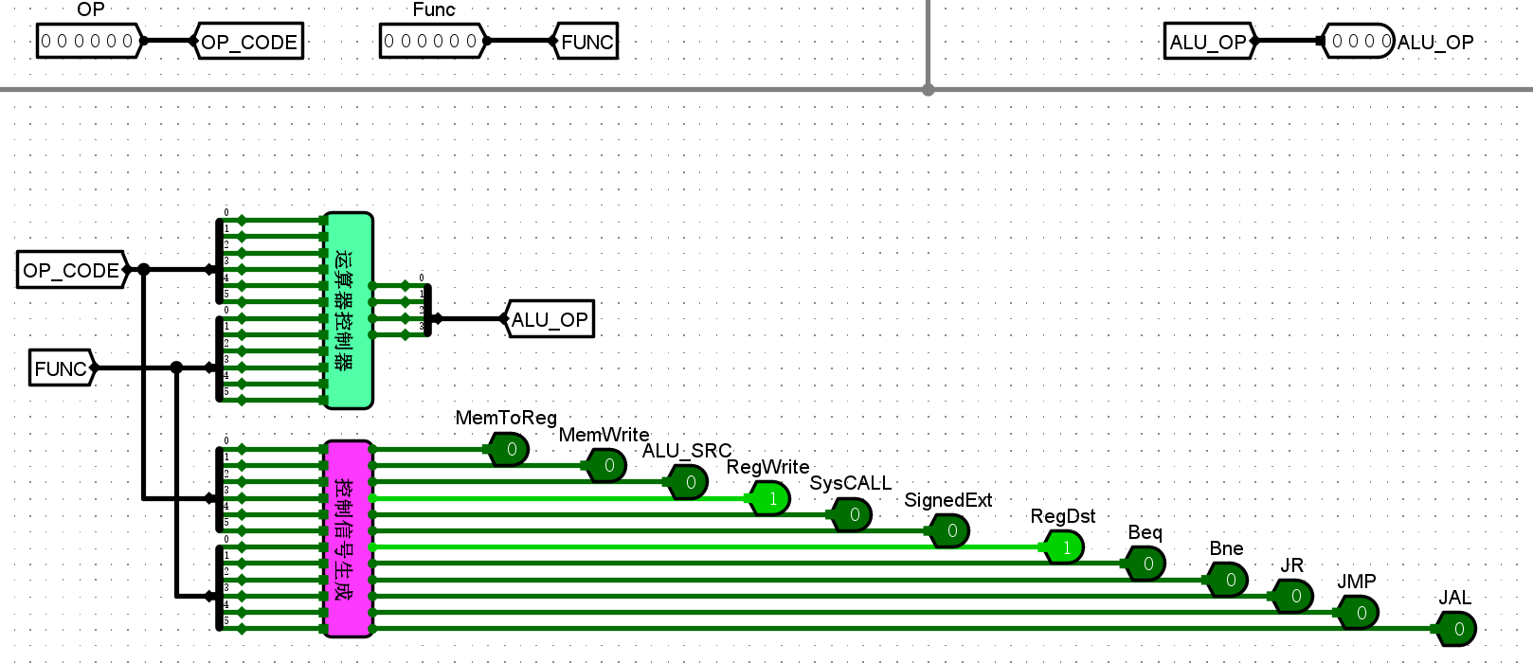
硬布线控制器：进行译码，输出指令类型和ALU控制信号。
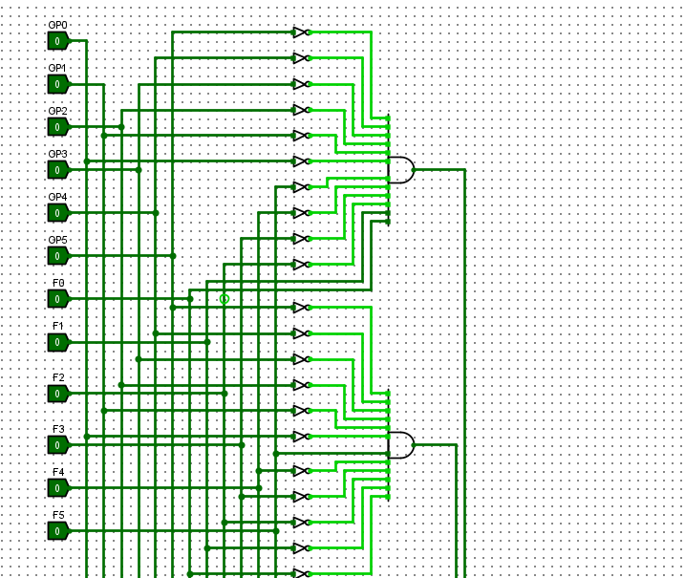
运算器控制器：根据6位OP和Func字段，经过逻辑运算得出4位AluOP。
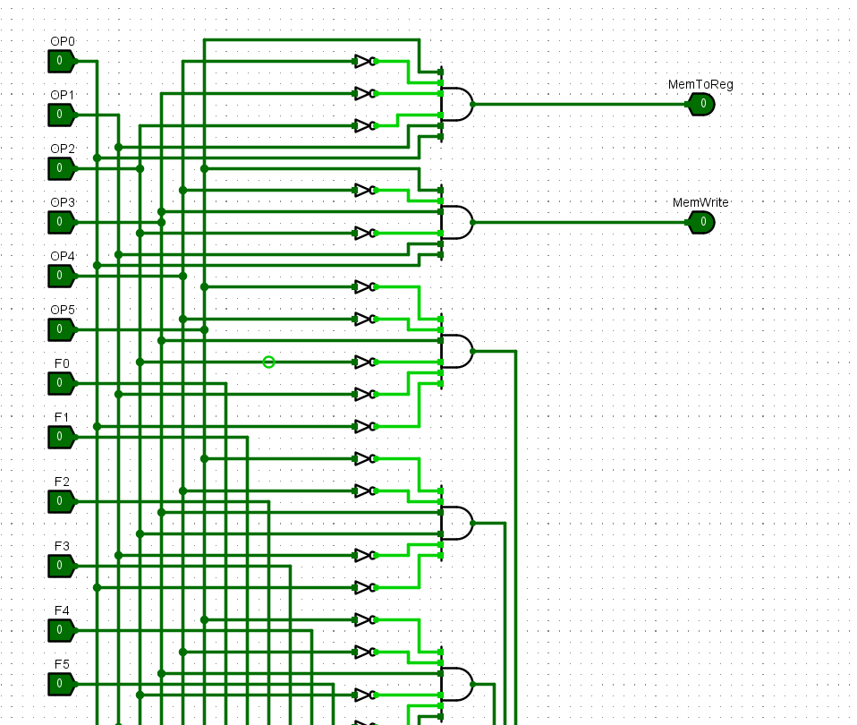
控制信号生成：根据6位OP和Func字段，经过逻辑运算得出各控制信号的电平。
编写测试程序，对24条指令的功能进行测试。
答：编写test.asm，编译成hex文件后，逐步运行进行验证
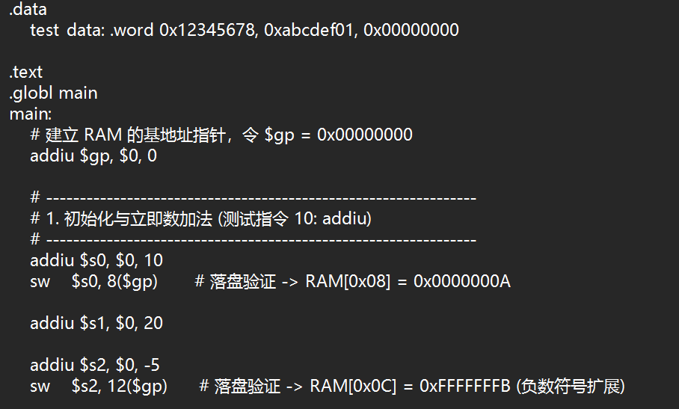
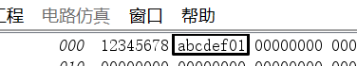
手动初始化数据存储器
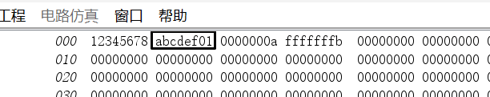
addiu，sw得到验证
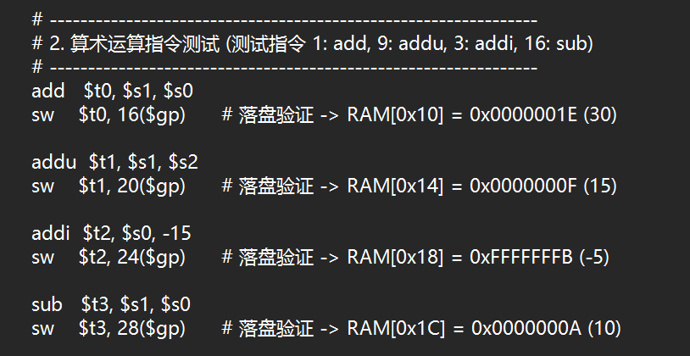
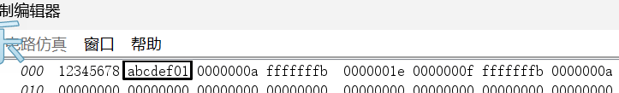
add,addu,addi,sub得到验证
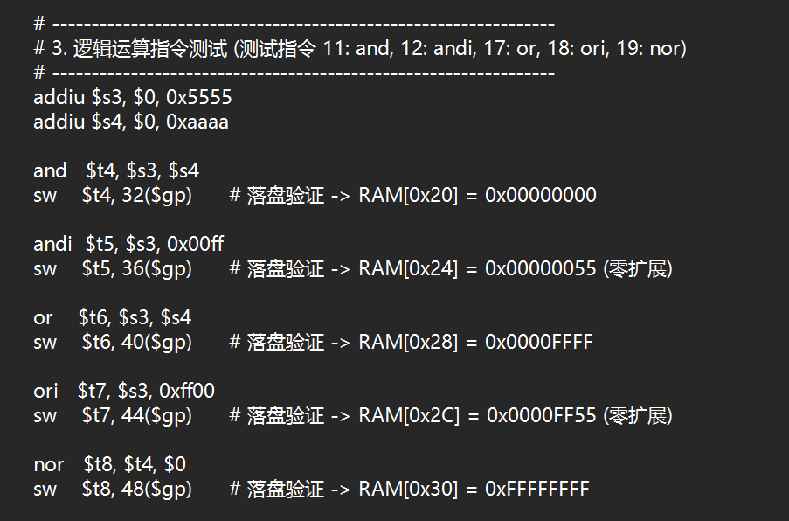
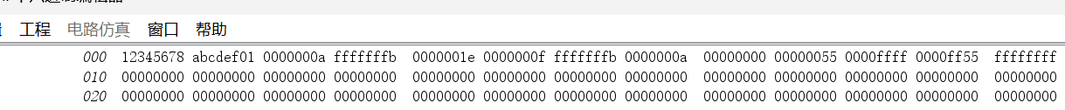
and,andi,or,ori,nor得到验证
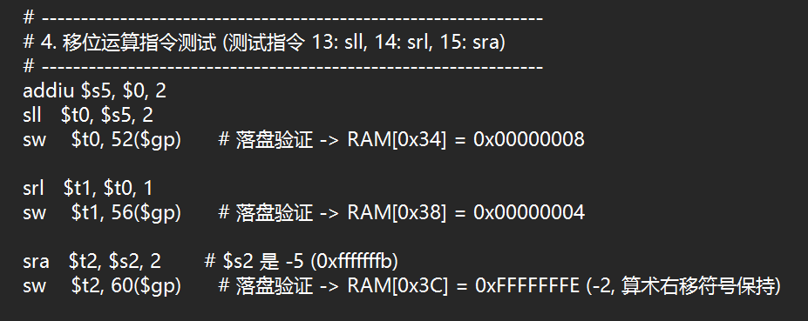
sll,srl,sra得到验证
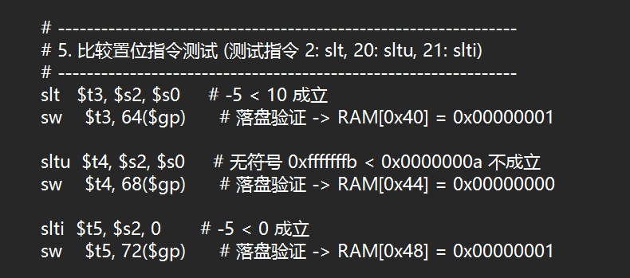
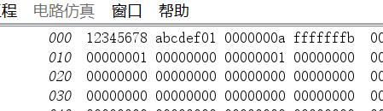
slt,sltu,slti得到验证
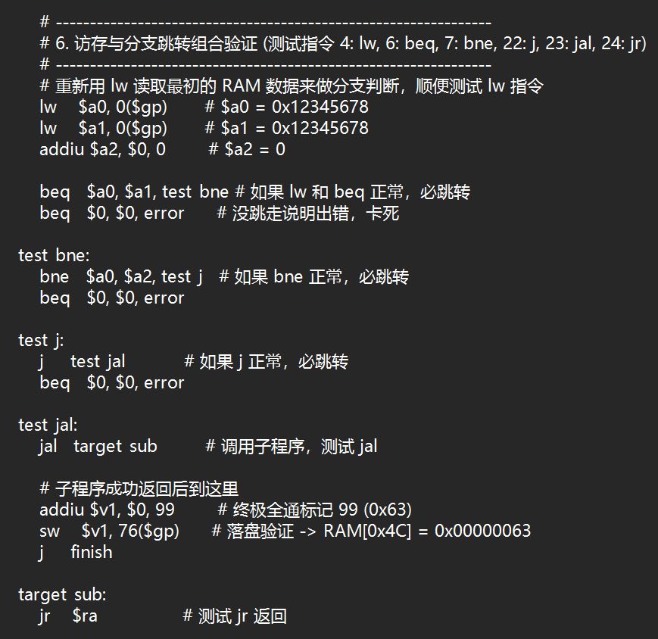
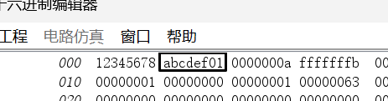
lw,beq,bne,j,jal,jr得到验证
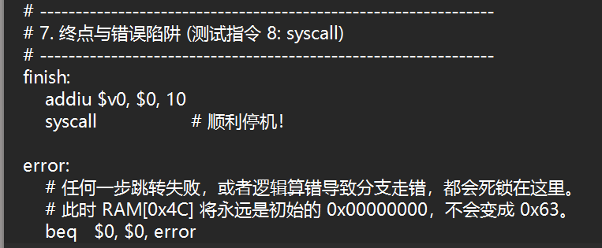
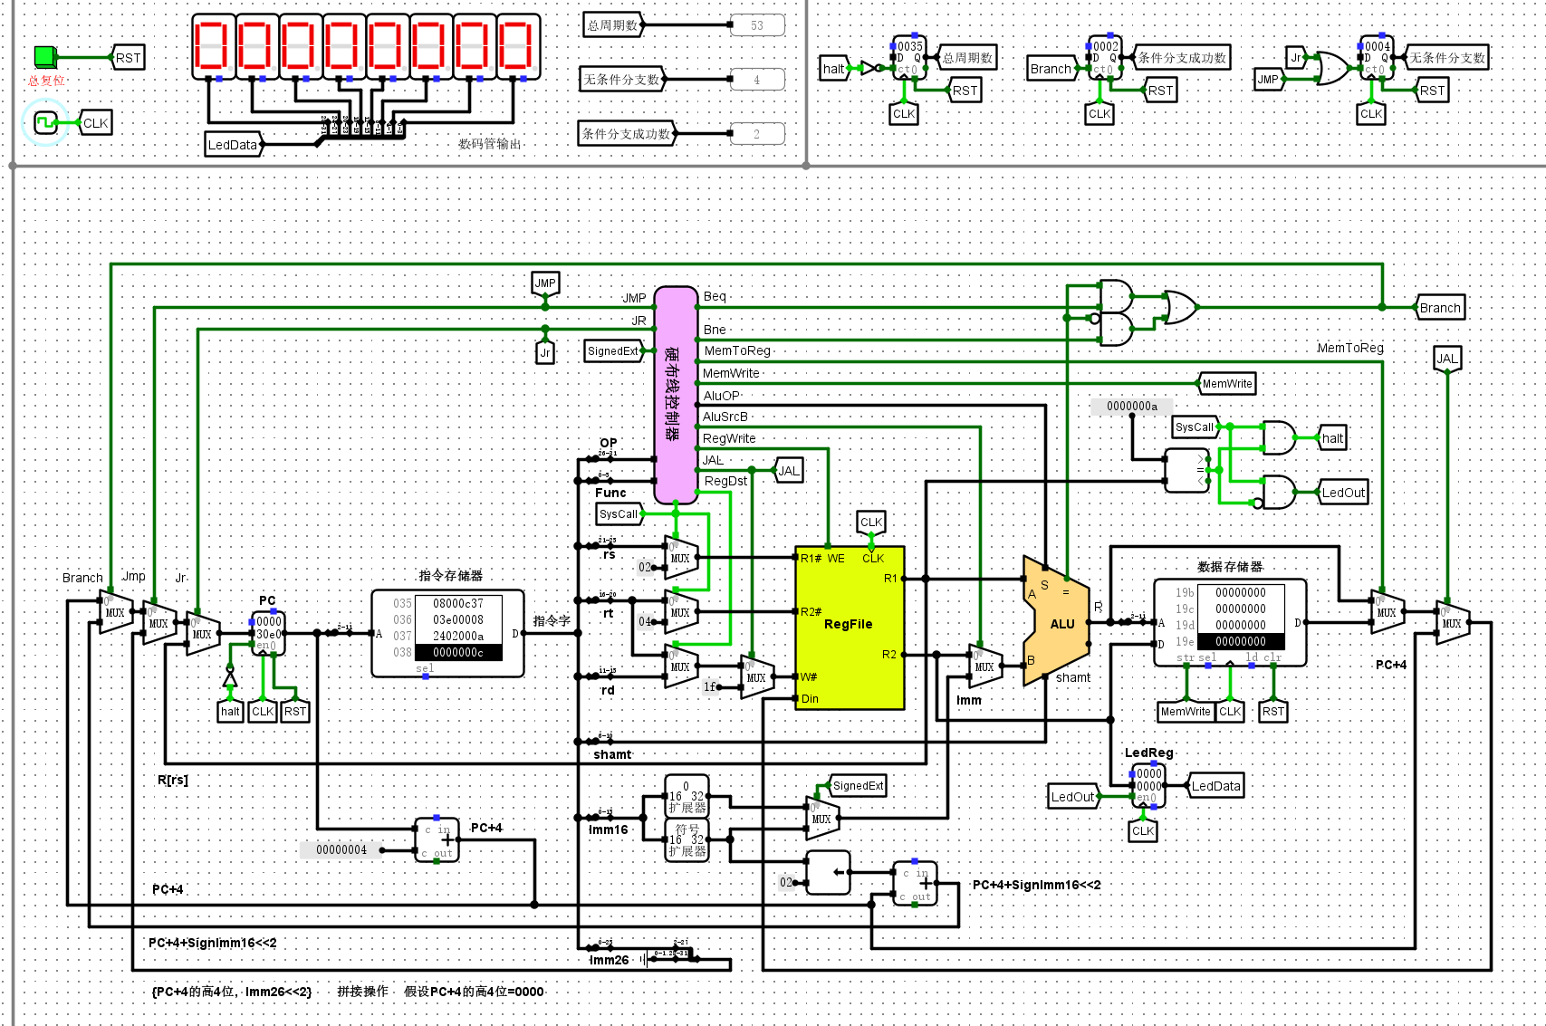
顺利停机，syscall得到验证
（4）单周期 RISC-V 处理器（硬布线控制器）（9条指令）
测试程序：包括求累加和程序、计算费波那契数列程序、排序程序（降序、升序）
• 先在指令存储器中装入.hex文件，按Ctrl+K，再按“复位”按钮，指令存储器中的内容停止后，按Ctrl+K，观看数据存储器中的内容是否正确？
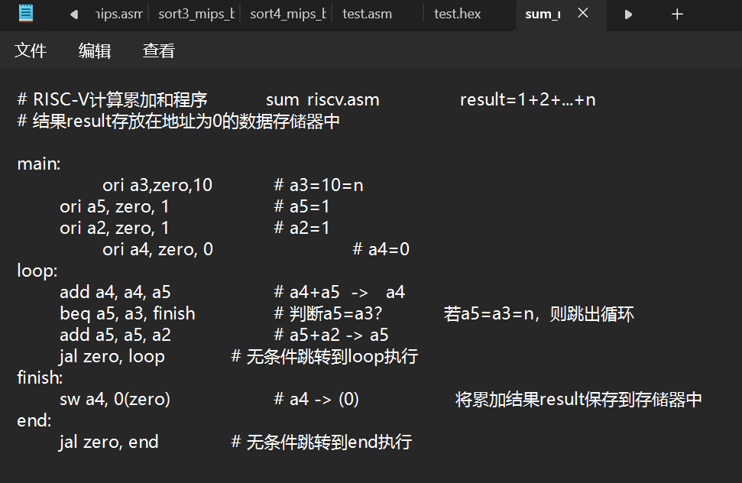
sum_riscv
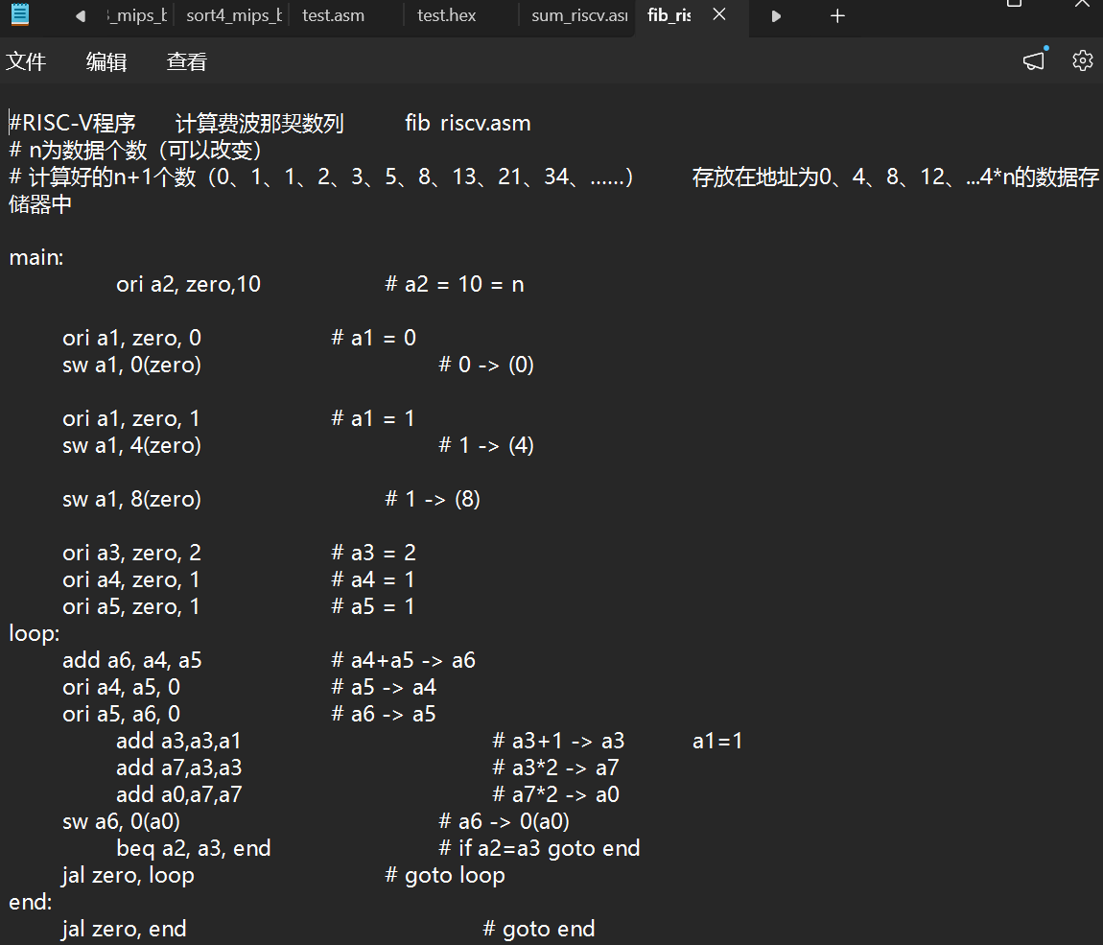
fib_riscv
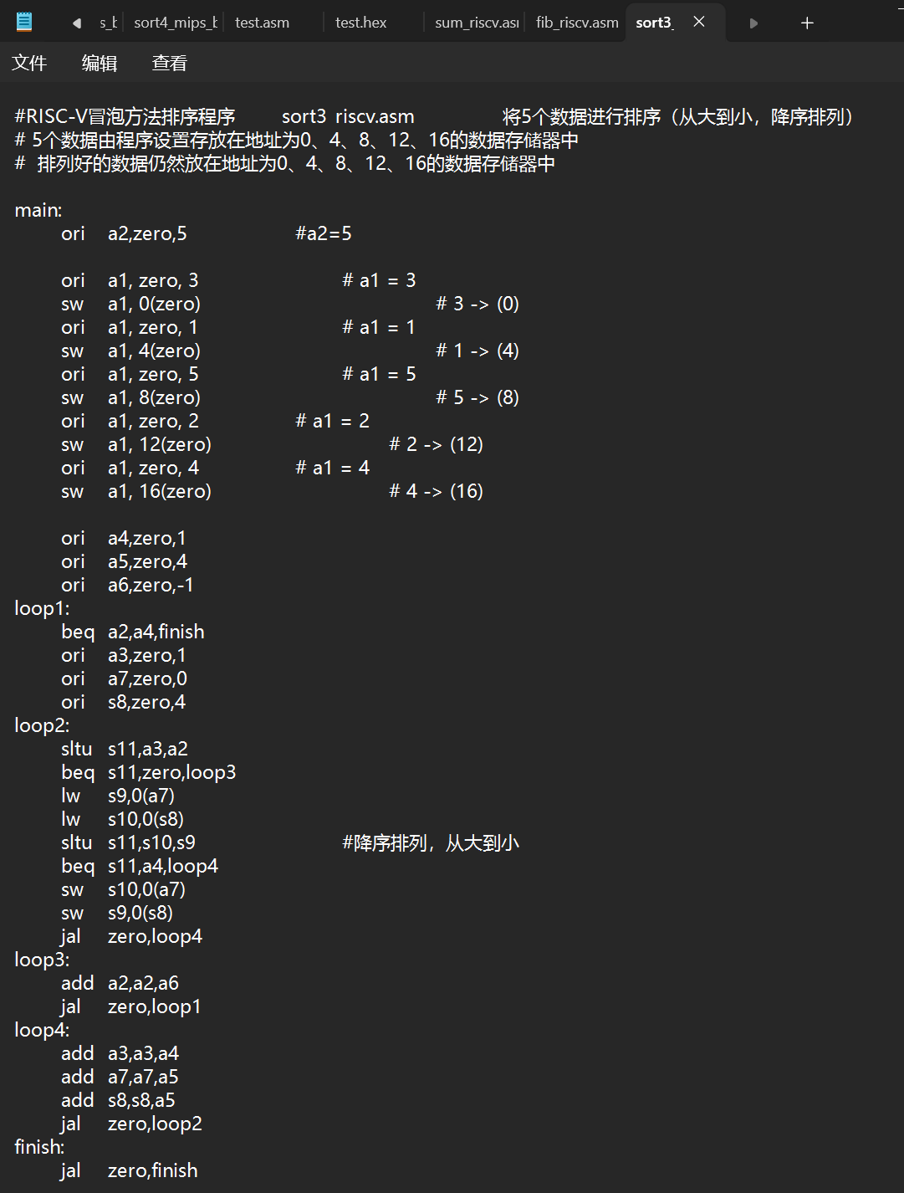
sort3_riscv
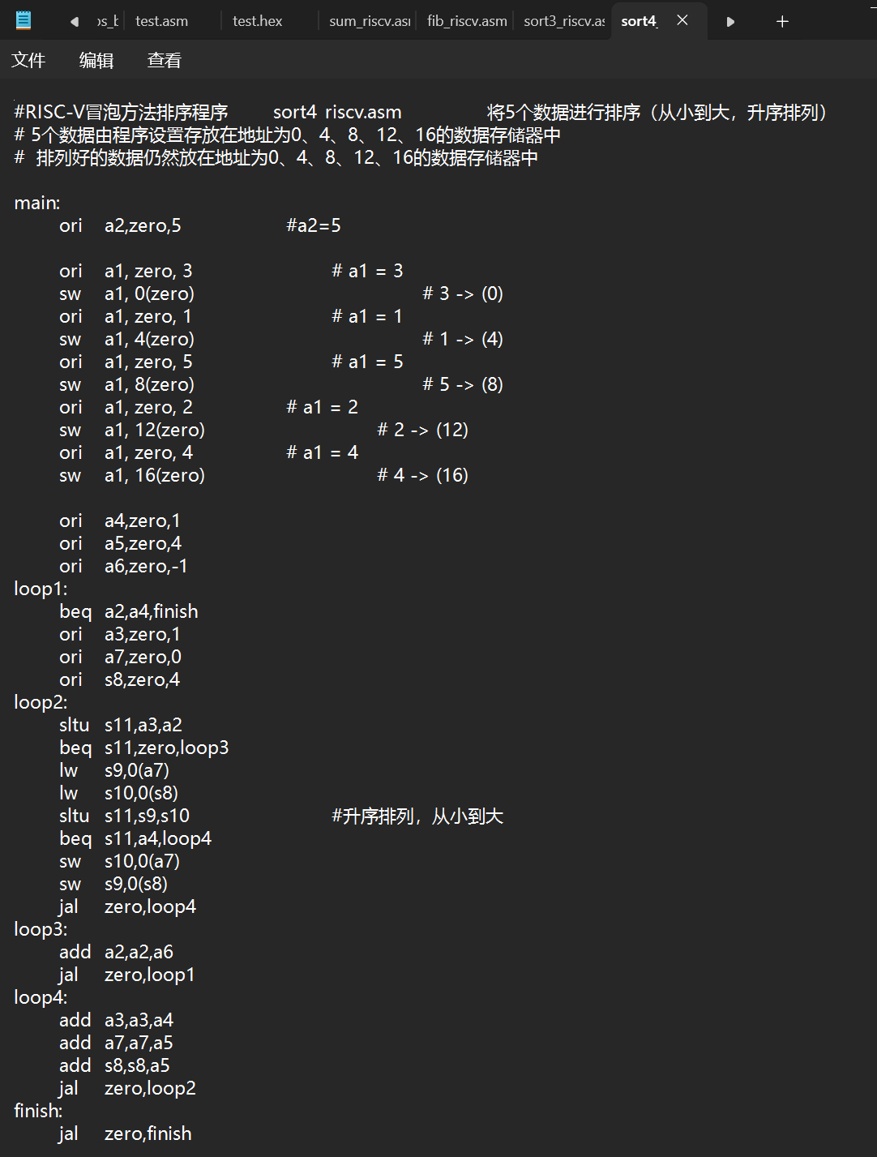
sort4_riscv
载入sum_riscv.hex
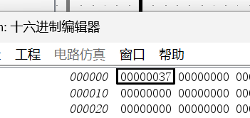
运行后累加和结果存放在地址为0的数据存储器中
载入fib_riscv.hex
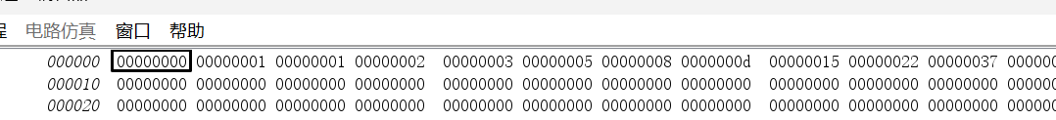
运行后计算好的11个数（0、1、1、2、3、5、8、13、21、34、……） 存放在地址为0、4、8、12、...40的数据存储器中
载入sort3_riscv.hex
运行后0、4、8、12、16数据存储器中的数据降序排序
载入sort4_riscv.hex
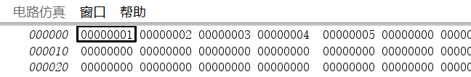
运行后0、4、8、12、16数据存储器中的数据升序排序
请问：该单周期 RISC-V 处理器的控制器能不能采用微程序控制器的方法设计？为什
么？
答：不能。原因同mips处理器类似，使用微程序控制器均会增加时钟周期数。
请分析单周期 RISC-V处理器（硬布线控制器）的电路原理：
• 包括：数据通路、硬布线控制器、立即数扩展部件Ext、算术逻辑单元ALU等电路。
答：
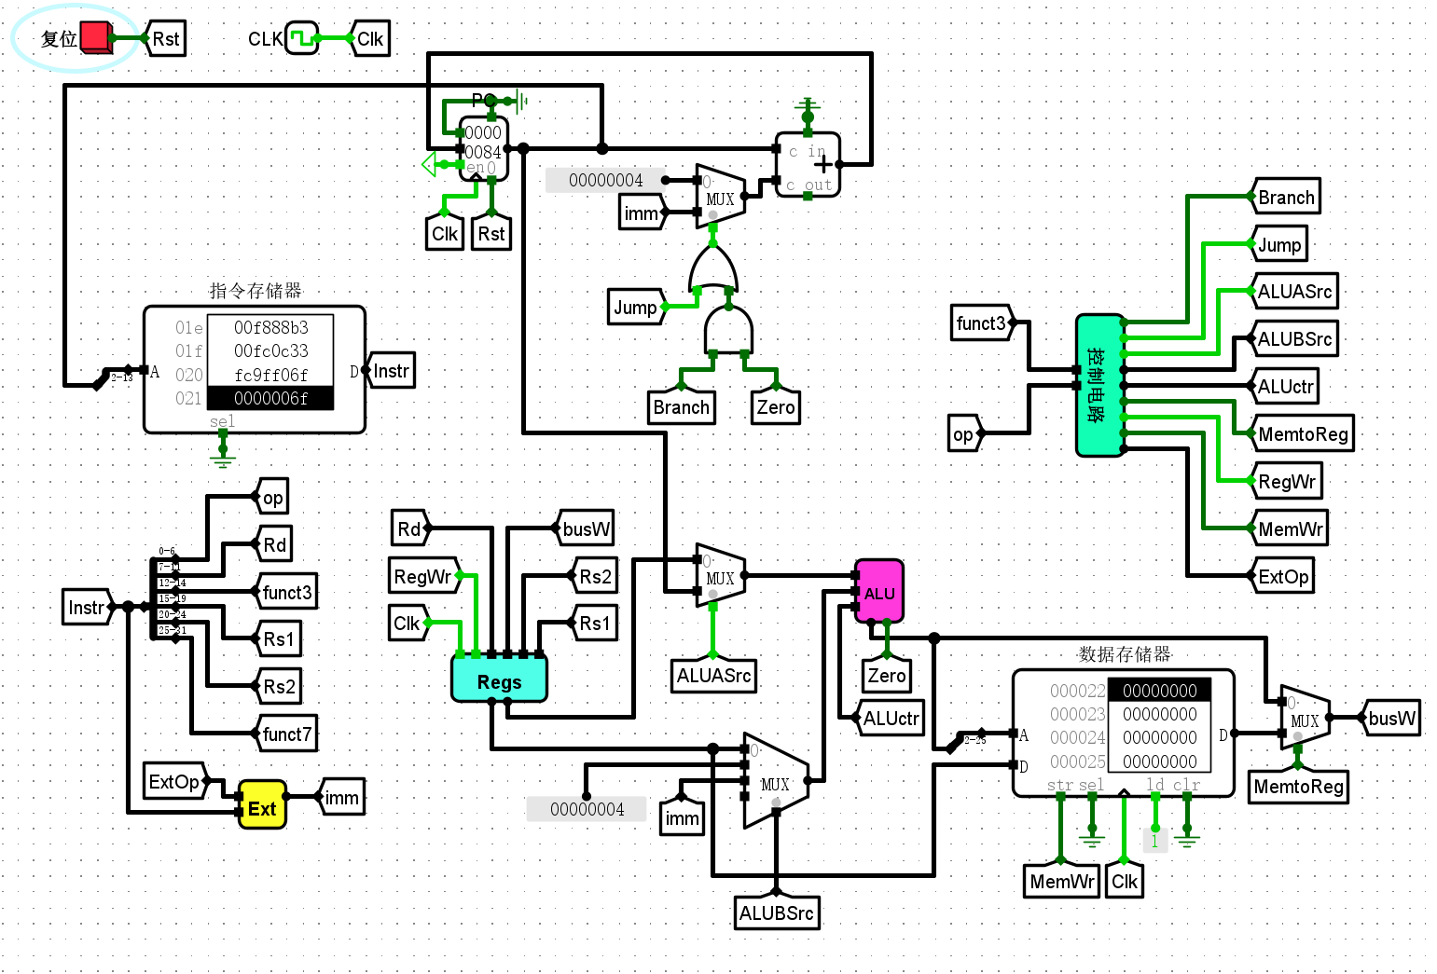
数据通路：PC用寄存器实现，每轮自增PC=PC+4，从指令存储器中取指令后存在Instr中，分解为op，Rd，funct3，Rs1，Rs2，funct7，并进行立即数扩展。op和funct3输入给控制电路输出指令引脚。寄存器堆输入2个度出口的寄存器编号、1个写入口的寄存器编号、写入数据，输出2两个读出口数据。读出数据经过多路选择器和ALU的运算后存入数据存储器中。
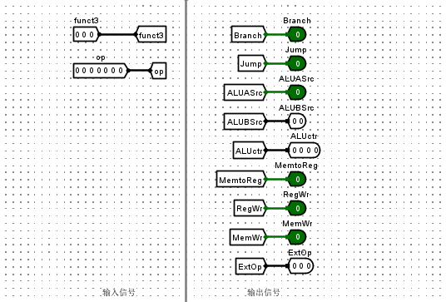
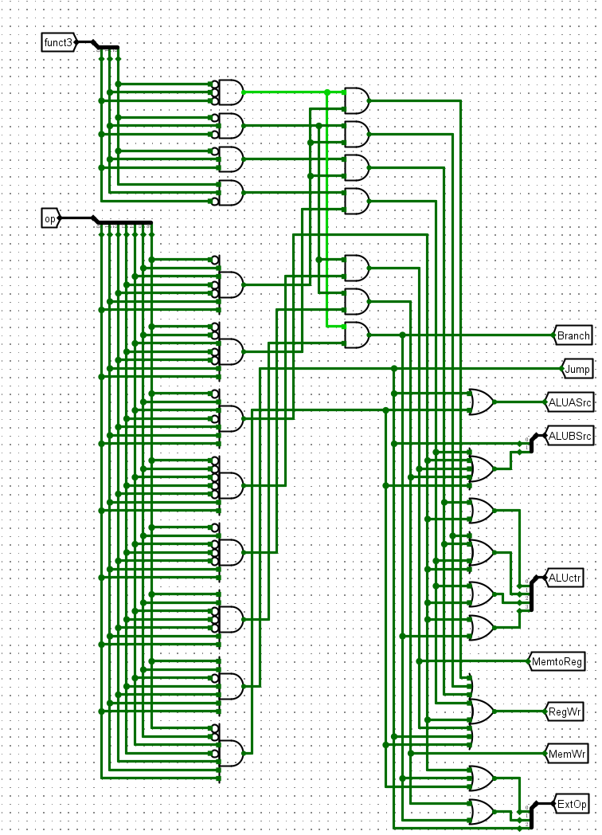
控制电路：输入3为的funct3和7位的op，经过门电路运算后输出9种控制信号。
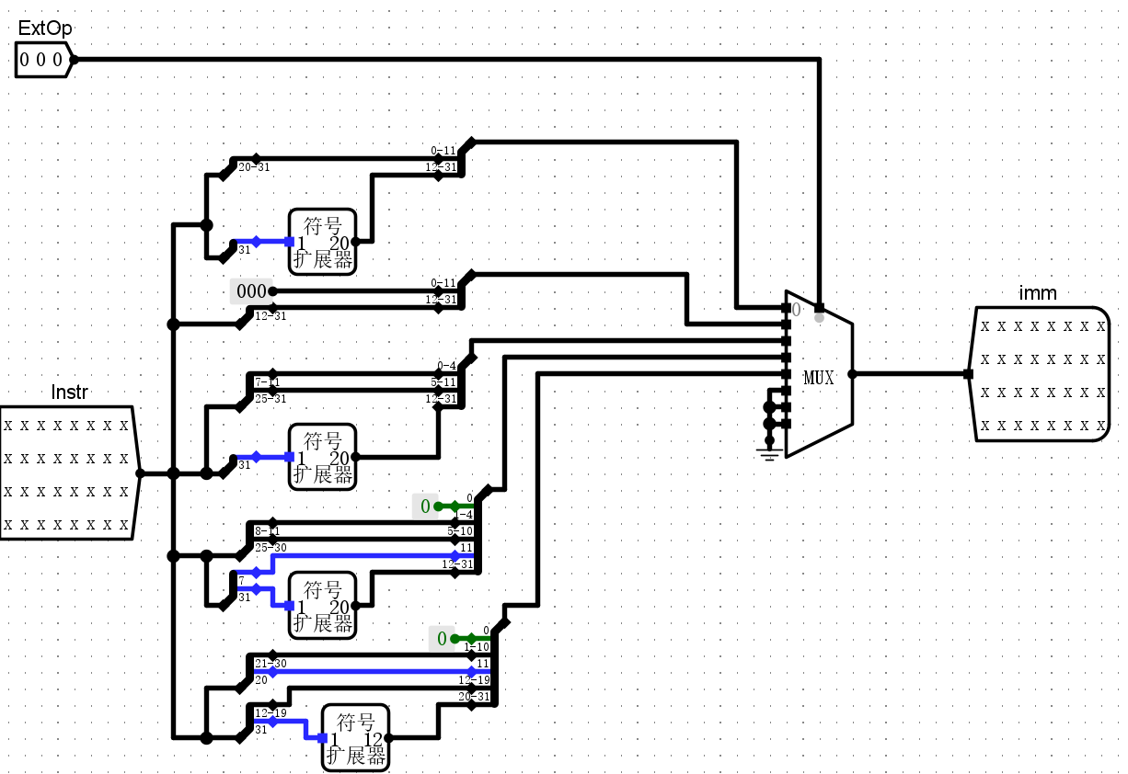
立即数扩展电路EXT：根据ExtOp控制信号对输入的instr立即数进行扩展。
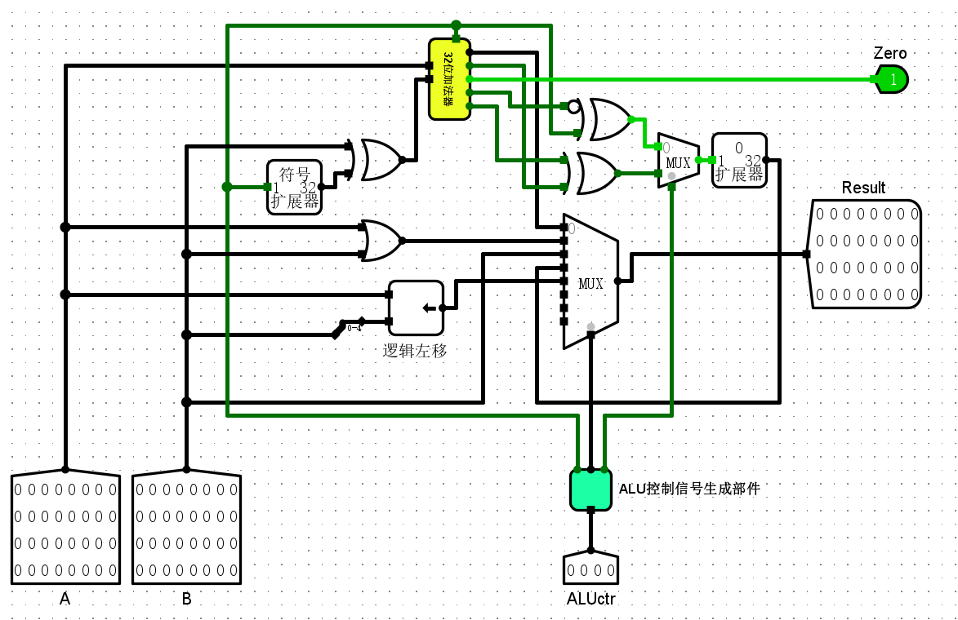
算术逻辑单元ALU：
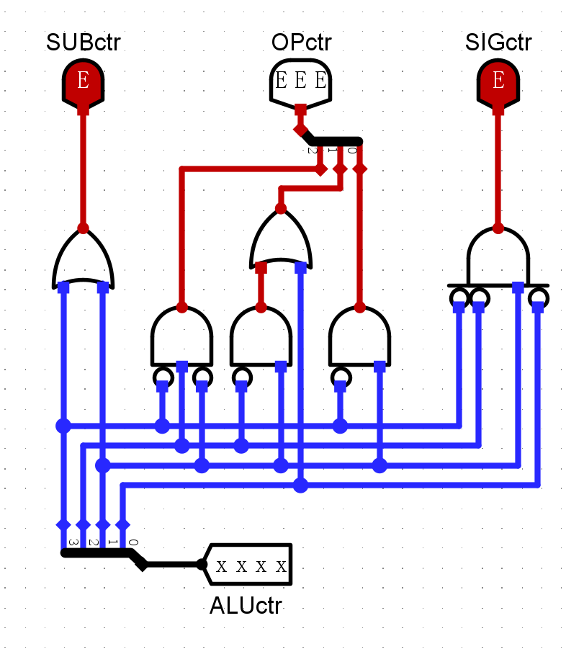
ALU控制信号生成部件通过输入4位ALUctr获得SUBctr，SIGctr，OPctr三个信号。
SUBctr控制ALU执行加法计算还是减法计算，SIGctr控制ALU执行带符号整数比较小于置1还是无符号整数比较小于置1，OPctr作为多路选择器的选择信号，控制选择哪种运算的结果输出，包括加、按位或、操作数B选择和小于置1四种运算。
除完成实验课件要求内容外（实验环节基本要求），需回答下述问题（实验报告采分点）：
- 针对test1.asm程序段
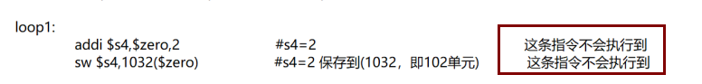
为何上述两条指令不会执行到？
答：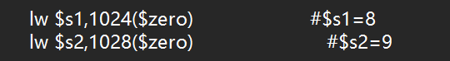
取数指令令s1=8,s2=9。
当s1等于s2时，会跳进loop1中，明显这里不相等，跳过指令。

跳进loop2中。
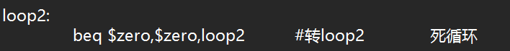
loop2是死循环，程序会卡在这里，从而不会运行loop1的指令。
- 为何安排死循环？若不采用死循环，针对此种情况，MIPS架构还可以采用什么方式？（课外扩展）
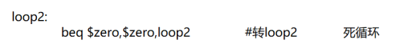
答：代码执行完后，程序不会自动停止运行，PC会继续+1，将会运行未知指令，死循环能够作为程序运行完毕的标志，并保护目标存储单元免受未知程序的干扰。
使用系统调用终止程序：
addi $v0,$zero,10
syscall
使用break或trap指令触发异常。
- 在该单总线结构 MIPS 处理器（硬布线控制器）的数据通路上，能够运行 求累加和程序、 计算费波那契数列程序吗？为什么？
答：不能。该数据通路仅支持addi立即数加法指令，缺少add寄存器加法指令，无法实现变量之间的加法。
- 针对单总线结构MIPS处理器（硬布线控制器）的下述电路进行分析。
  - 硬布线控制器
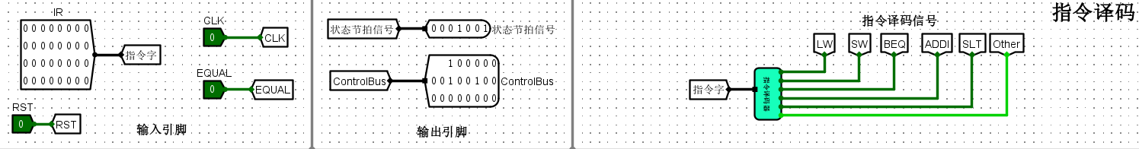
输入引脚：接受来自IR的32位指令字、CLK、EQUAL、RST。
输出引脚：输出7位状态节拍信号和22位ControlBus。
指令译码：将IR中的操作码解密，识别出当前是什么指令，电路支持的指令为LW、SW、BEQ、ADDI、SLT和Other。
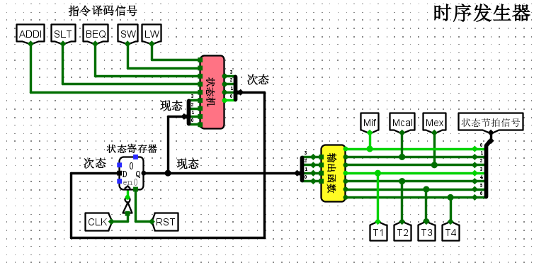
时序发生器：状态寄存器使用D触发器，保存现态，状态机模块根据当前状态和指令信号，计算次态，输出函数将现态解码为具体的状态节拍信号，以及微操作阶段标志。
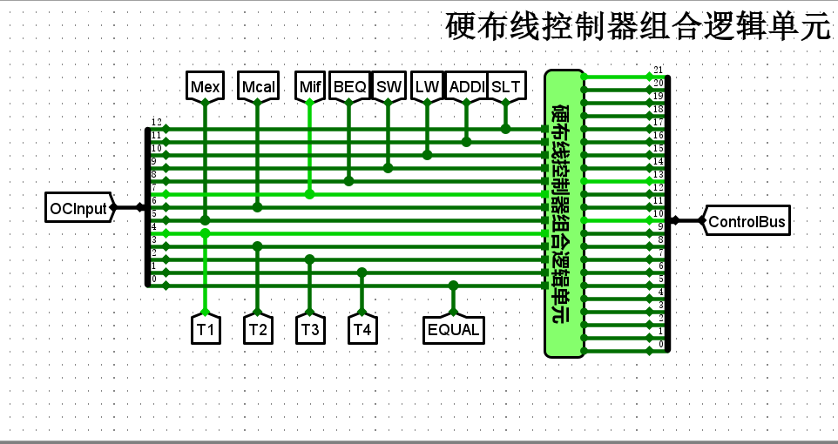
组合逻辑单元：根据时序状态信号、指令译码信号和EQUAL条件标志，输出一根控制总线，用来决定哪些微操作控制信号需要置1。
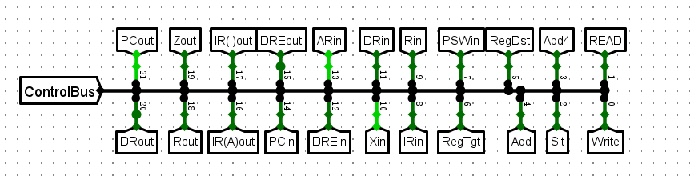
总线分配：将22位微操作信号分流到具体的CPU内部控制引脚上。
  - 状态机
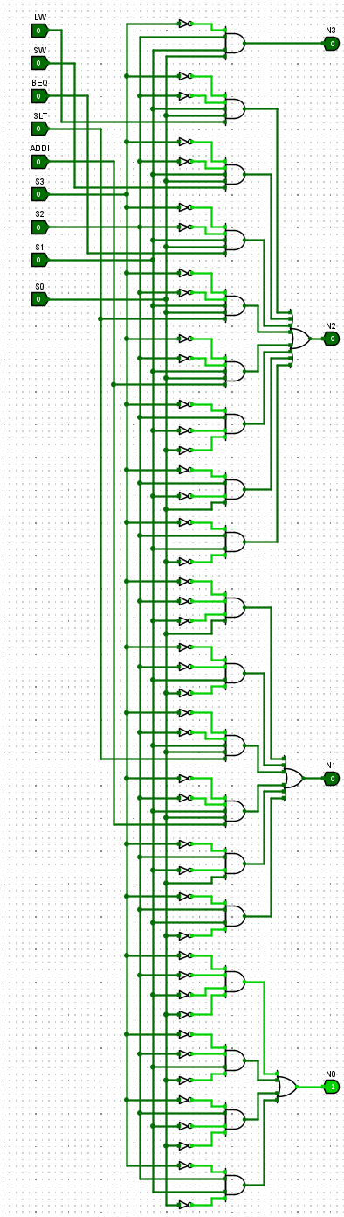
输入指令译码和现态信号，用逻辑门网阵来计算次态的编码并输出。
- 分析单总线结构MIPS处理器（微程序控制器）的下述电路原理
  - 微程序入口查找逻辑
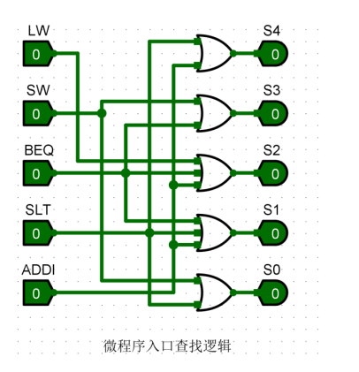
LW | SW | BEQ | SLT | ADDI | S4 | S3 | S2 | S1 | S0
1 |  |  |  |  | 0 | 0 | 1 | 0 | 0
 | 1 |  |  |  | 0 | 1 | 0 | 0 | 1
 |  | 1 |  |  | 0 | 1 | 1 | 1 | 0
 |  |  | 1 |  | 1 | 0 | 0 | 1 | 1
 |  |  |  | 1 | 1 | 0 | 1 | 1 | 0

  - 判别测试逻辑
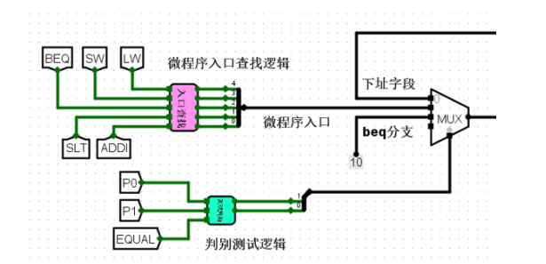
P0 | P1 | EQUAL | M1 | M0
0 | 0 | 0 | 0 | 0
0 | 0 | 1 | 0 | 0
0 | 1 | 0 | 0 | 0
0 | 1 | 1 | 1 | 0
1 | 0 | 0 | 0 | 1
1 | 0 | 1 | 0 | 1

- 结合工作原理，比较下述微程序控制器和硬布线控制器引脚上的不同
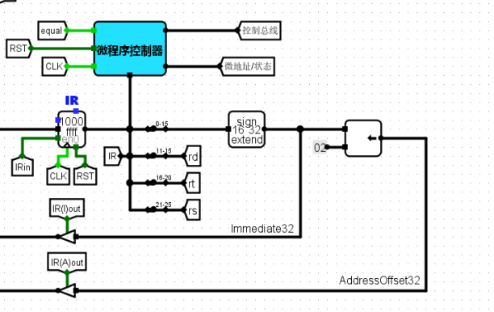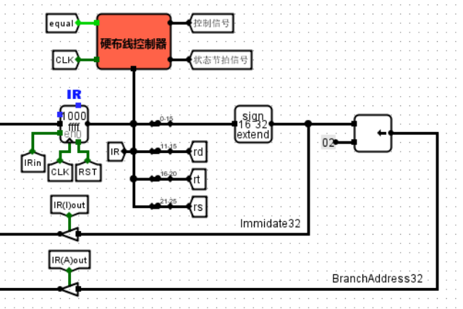
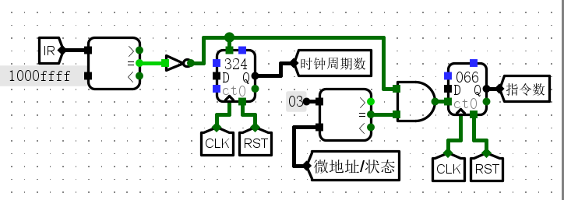
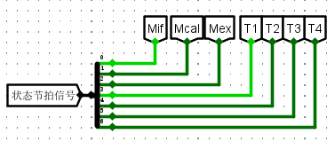
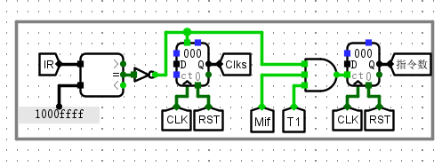
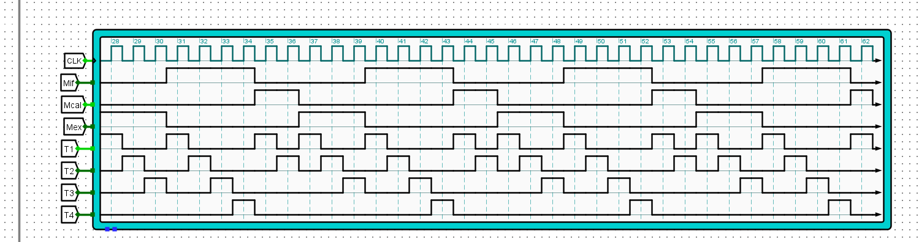
主要区别在于输出的引脚，微程序控制器输出微地址/状态，即当前执行微指令的物理地址，通过判断其是否等于特定的微地址0x03来进行计数，硬布线控制器输出状态节拍信号，包含具体的时序步进节拍（T1~T4）和机器周期标志（Mif，Mcal，Mex）。
- 请在单总线结构 MIPS 处理器（微程序控制器）的数据通路上运行程序：
test1.hex、 sort3_mips_bus.hex、 sort4_mips_bus.hex
观看RAM存储器中的结果是否正确？
答：见验证实验，结果均正确。
- 针对单周期MIPS处理器，测试程序，观察结果（拷屏+文字解释）
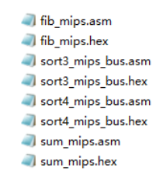
答：见验证实验（3）（4）。
- 该单周期 MIPS 处理器的控制器能不能采用微程序控制器的方法设计？为什么？
答：不能。微程序取指令、指令译码、取数过程就要消耗一个时钟周期，而单周期处理器的所有指令在一个时钟周期内完成。
- 分析单周期MIPS处理器控制信号的生成电路原理（输入输出的逻辑，拷屏+文字解释）
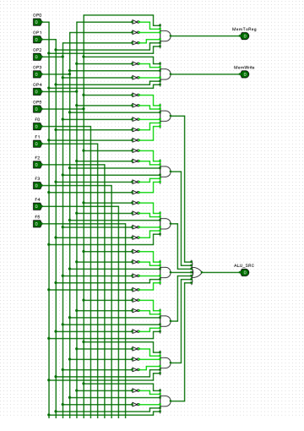
答：
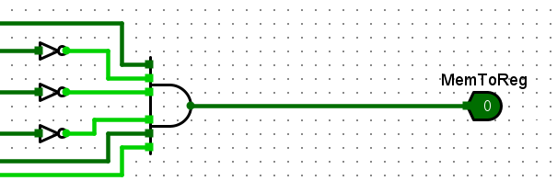
MemToReg=OP0∧OP1∧(¬OP2)∧(¬OP3)∧(¬OP4)∧OP5
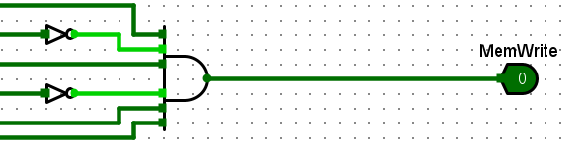
MemWrite=OP0∧OP1∧(¬OP2)∧OP3∧(¬OP4)∧OP5
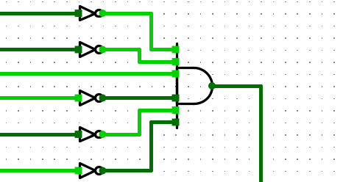
中间节点M1=(¬OP0)∧(¬OP1)∧(¬OP2)∧OP3∧(¬OP4)∧(¬OP5)
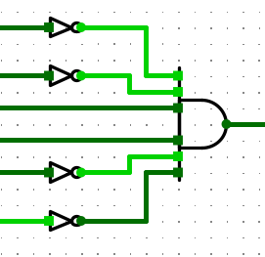
中间节点M2=(¬OP0)∧(¬OP1)∧OP2∧OP3∧(¬OP4)∧(¬OP5)
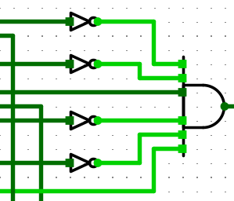
中间节点M3=OP0∧(¬OP1)∧(¬OP2)∧OP3∧(¬OP4)∧(¬OP5)
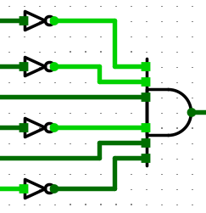
中间节点M4=(¬OP0)∧OP1∧(¬OP2)∧OP3∧(¬OP4)∧(¬OP5)
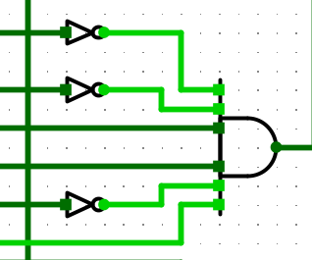
中间节点M5=OP0∧(¬OP1)∧OP2∧OP3∧(¬OP4)∧(¬OP5)
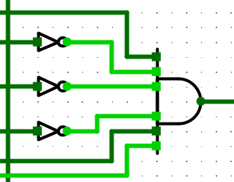
中间节点M6=OP0∧OP1∧(¬OP2)∧(¬OP3)∧(¬OP4)∧OP5
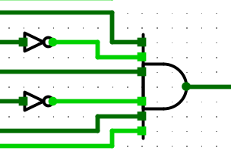
中间节点M7=OP0∧OP1∧(¬OP2)∧OP3∧(¬OP4)∧OP5
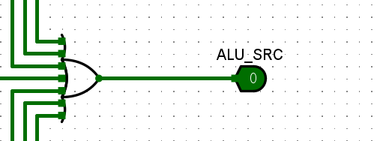
ALU_SRC=M1∨M2∨M3∨M4∨M5∨M6∨M7
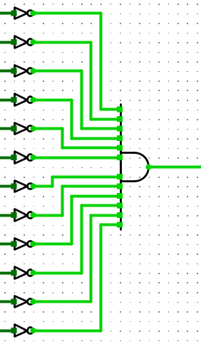
中间节点N1=(¬OP0)∧(¬OP1)∧(¬OP2)∧(¬OP3)∧(¬OP4)∧(¬OP5)∧(¬F0)∧(¬F1)∧(¬F2)∧(¬F3)∧(¬F4)∧(¬F5)
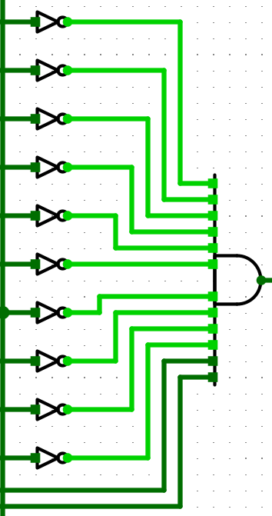
中间节点N2=(¬OP0)∧(¬OP1)∧(¬OP2)∧(¬OP3)∧(¬OP4)∧(¬OP5)∧F0∧F1∧(¬F2)∧(¬F3)∧(¬F4)∧(¬F5)
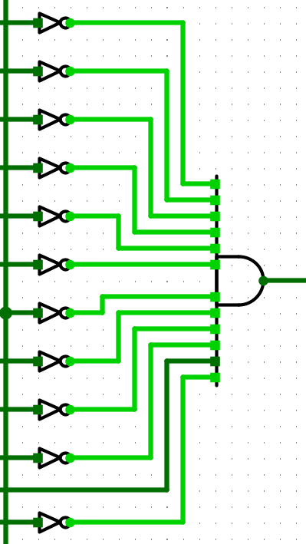
中间节点N3=(¬OP0)∧(¬OP1)∧(¬OP2)∧(¬OP3)∧(¬OP4)∧(¬OP5)∧(¬F0)∧F1∧(¬F2)∧(¬F3)∧(¬F4)∧(¬F5)
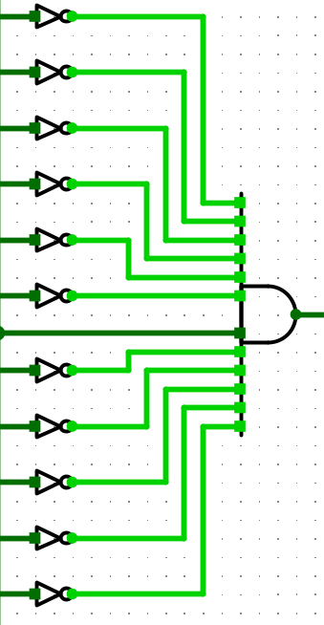
中间节点N4=(¬OP0)∧(¬OP1)∧(¬OP2)∧(¬OP3)∧(¬OP4)∧(¬OP5)∧(¬F0)∧(¬F1)∧(¬F2)∧(¬F3)∧(¬F4)∧F5
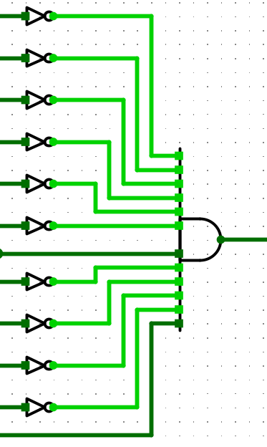
中间节点N5=(¬OP0)∧(¬OP1)∧(¬OP2)∧(¬OP3)∧(¬OP4)∧(¬OP5)∧F0∧(¬F1)∧(¬F2)∧(¬F3)∧(¬F4)∧F5
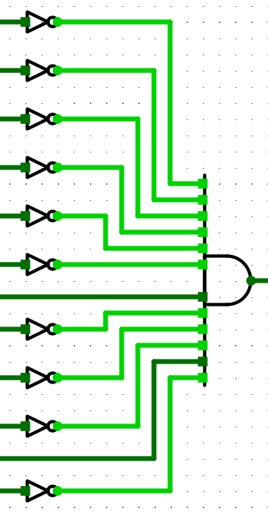
中间节点N6=(¬OP0)∧(¬OP1)∧(¬OP2)∧(¬OP3)∧(¬OP4)∧(¬OP5)∧(¬F0)∧F1∧(¬F2)∧(¬F3)∧(¬F4)∧F5
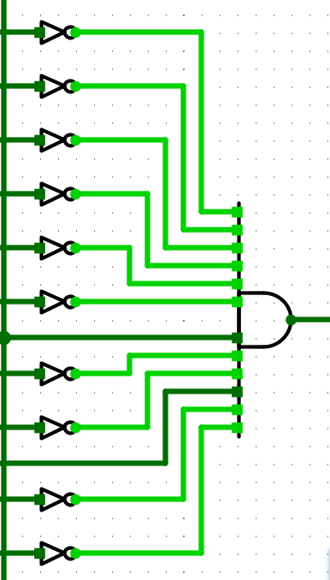
中间节点N7=(¬OP0)∧(¬OP1)∧(¬OP2)∧(¬OP3)∧(¬OP4)∧(¬OP5)∧(¬F0)∧(¬F1)∧F2∧(¬F3)∧(¬F4)∧F5
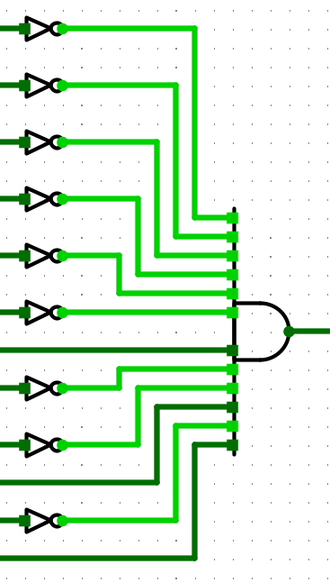
中间节点N8=(¬OP0)∧(¬OP1)∧(¬OP2)∧(¬OP3)∧(¬OP4)∧(¬OP5)∧F0∧(¬F1)∧F2∧(¬F3)∧(¬F4)∧F5
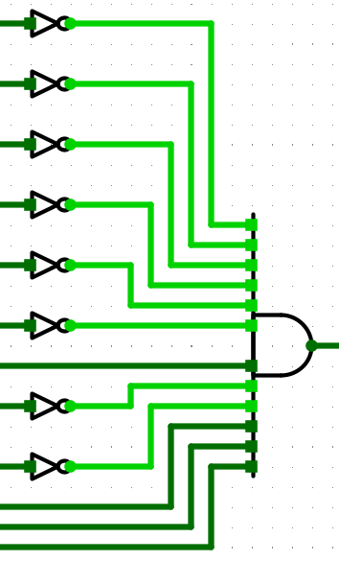
中间节点N9=(¬OP0)∧(¬OP1)∧(¬OP2)∧(¬OP3)∧(¬OP4)∧(¬OP5)∧F0∧F1∧F2∧(¬F3)∧(¬F4)∧F5
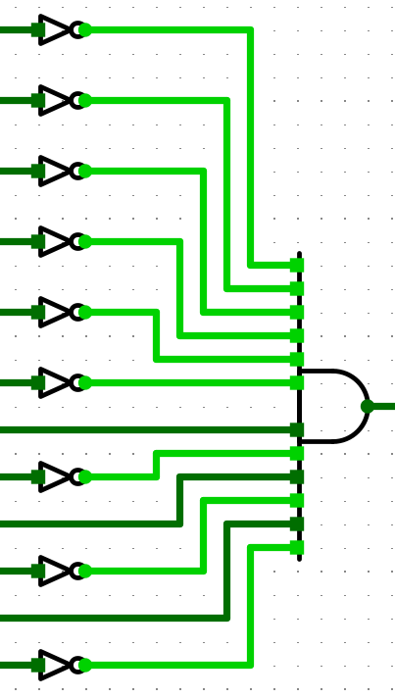
中间节点N10=(¬OP0)∧(¬OP1)∧(¬OP2)∧(¬OP3)∧(¬OP4)∧(¬OP5)∧(¬F0)∧F1∧(¬F2)∧F3∧(¬F4)∧F5
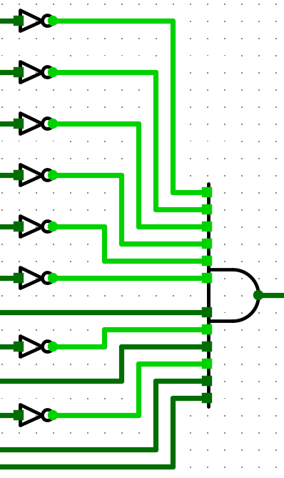
中间节点N11=(¬OP0)∧(¬OP1)∧(¬OP2)∧(¬OP3)∧(¬OP4)∧(¬OP5)∧F0∧F1∧(¬F2)∧F3∧(¬F4)∧F5
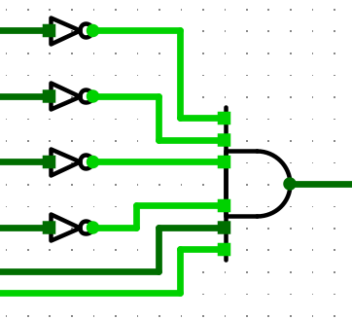
中间节点N12=OP0∧OP1∧(¬OP2)∧(¬OP3)∧(¬OP4)∧(¬OP5)
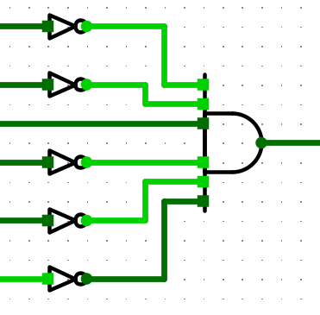
中间节点N13=(¬OP0)∧(¬OP1)∧(¬OP2)∧OP3∧(¬OP4)∧(¬OP5)
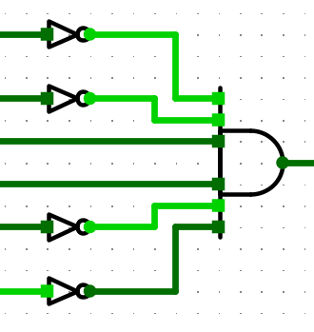
中间节点N14=(¬OP0)∧(¬OP1)∧OP2∧OP3∧(¬OP4)∧(¬OP5)
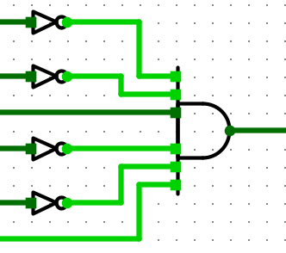
中间节点N15=OP0∧(¬OP1)∧(¬OP2)∧OP3∧(¬OP4)∧(¬OP5)
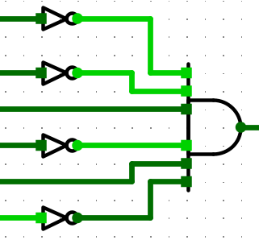
中间节点N16=(¬OP0)∧OP1∧(¬OP2)∧OP3∧(¬OP4)∧(¬OP5)
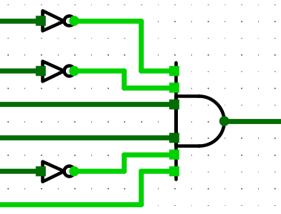
中间节点N17=OP0∧(¬OP1)∧OP2∧OP3∧(¬OP4)∧(¬OP5)
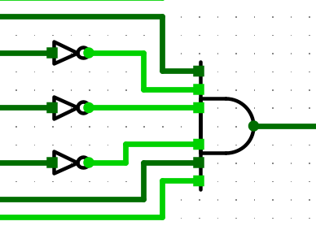
中间节点N18=OP0∧OP1∧(¬OP2)∧(¬OP3)∧(¬OP4)∧OP5
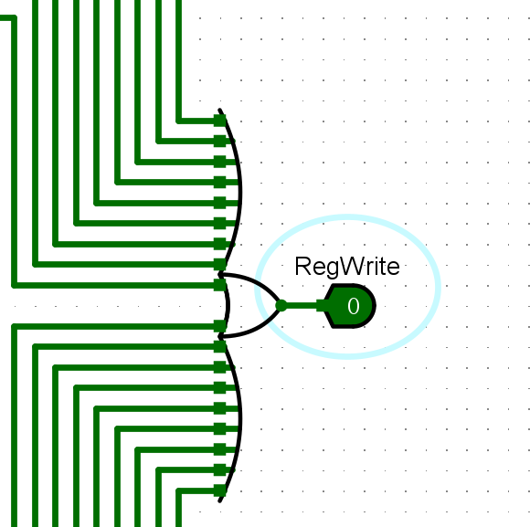
RegWrite=N1∨N2∨N3∨N4∨N5∨N6∨N7∨N8∨N9∨N10∨N11∨N12∨N13∨N14∨N15∨N16∨N17∨N18
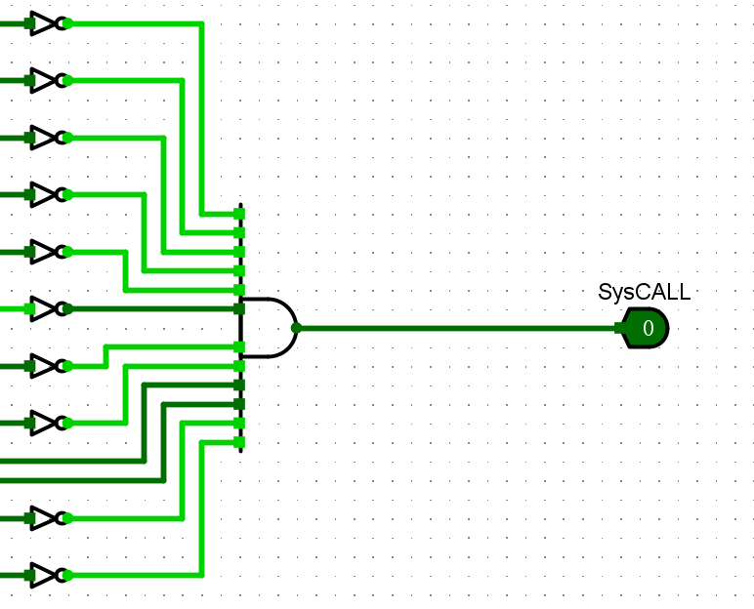
SysCALL=(¬OP0)∧(¬OP1)∧(¬OP2)∧(¬OP3)∧(¬OP4)∧(¬OP5)∧(¬F0)∧(¬F1)∧F2∧F3∧(¬F4)∧(¬F5)
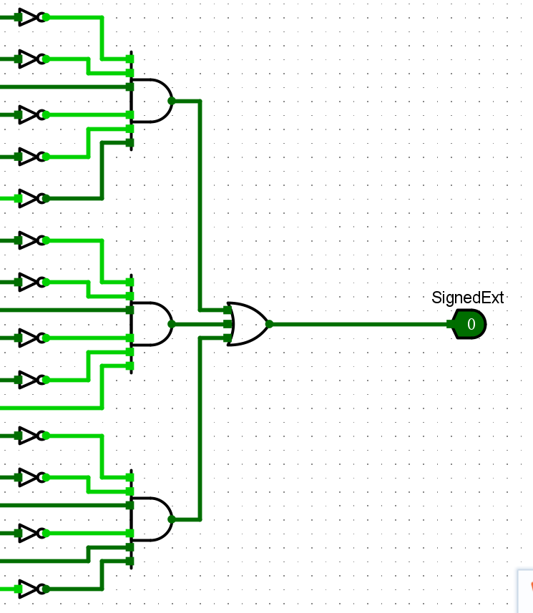
SignedExt=(¬OP0)∧(¬OP1)∧(¬OP2)∧OP3∧(¬OP4)∧(¬OP5)∨OP0∧(¬OP1)∧(¬OP2)∧OP3∧(¬OP4)∧(¬OP5)∨(¬OP0)∧OP1∧(¬OP2)∧OP3∧(¬OP4)∧(¬OP5)
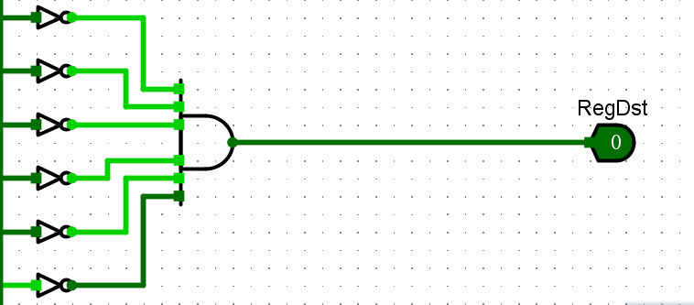
RegDst=(¬OP0)∧(¬OP1)∧(¬OP2)∧(¬OP3)∧(¬OP4)∧(¬OP5)
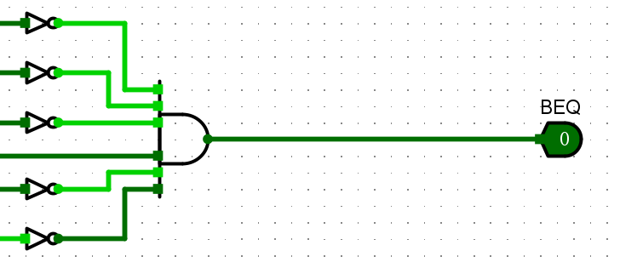
BEQ=(¬OP0)∧(¬OP1)∧OP2∧(¬OP3)∧(¬OP4)∧(¬OP5)
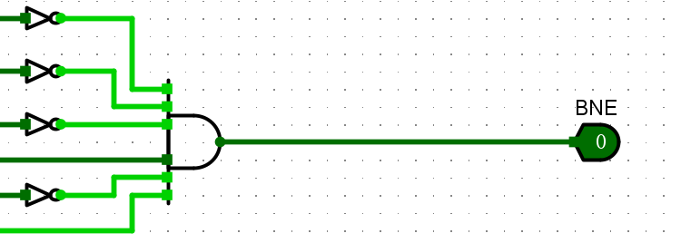
BNE=OP0∧(¬OP1)∧OP2∧(¬OP3)∧(¬OP4)∧(¬OP5)
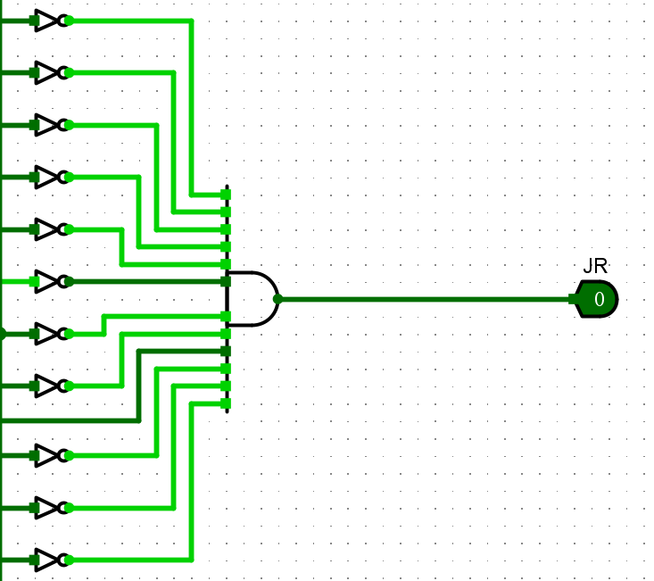
JR=(¬OP0)∧(¬OP1)∧(¬OP2)∧(¬OP3)∧(¬OP4)∧(¬OP5)∧(¬F0)∧(¬F1)∧(¬F2)∧F3∧(¬F4)∧(¬F5)
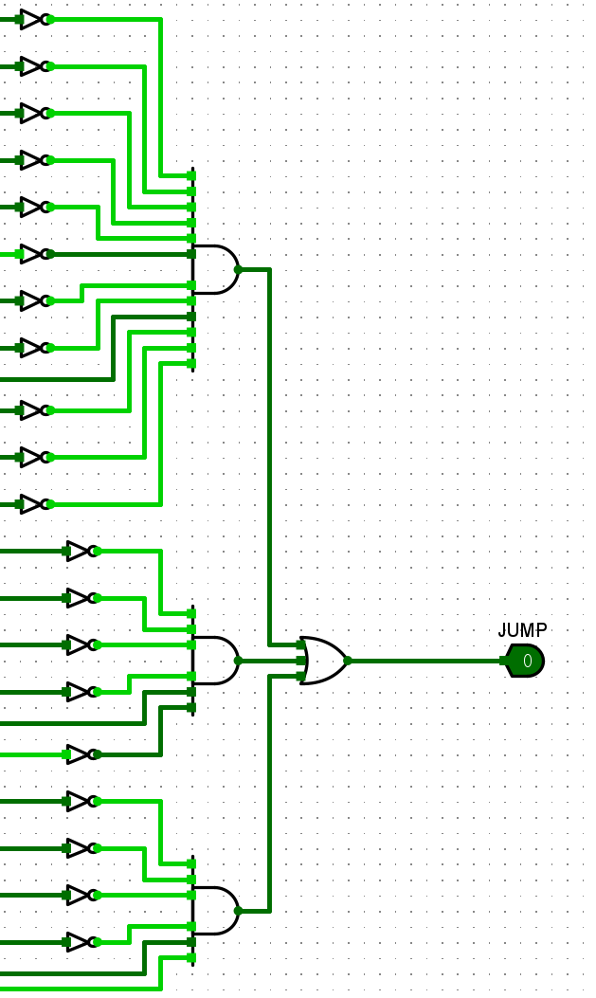
JUMP=(¬OP0)∧(¬OP1)∧(¬OP2)∧(¬OP3)∧(¬OP4)∧(¬OP5)∧(¬F0)∧(¬F1)∧(¬F2)∧F3∧(¬F4)∧(¬F5)∨(¬OP0)∧OP1∧(¬OP2)∧(¬OP3)∧(¬OP4)∧(¬OP5)∨OP0∧OP1∧(¬OP2)∧(¬OP3)∧(¬OP4)∧(¬OP5)
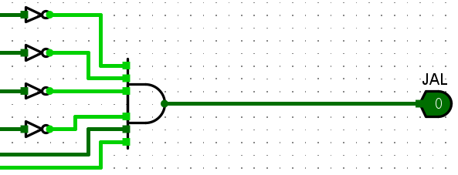
JAL=OP0∧OP1∧(¬OP2)∧(¬OP3)∧(¬OP4)∧(¬OP5)
- 单周期 RISC-V 处理器的控制器能不能采用微程序控制器的方法设计？为什么？
答：不能。原因同mips处理器类似，使用微程序控制器均会增加时钟周期数。
- 请分析单周期 RISC-V处理器（硬布线控制器）的下述电路原理：
  - ALU控制信号生成部件
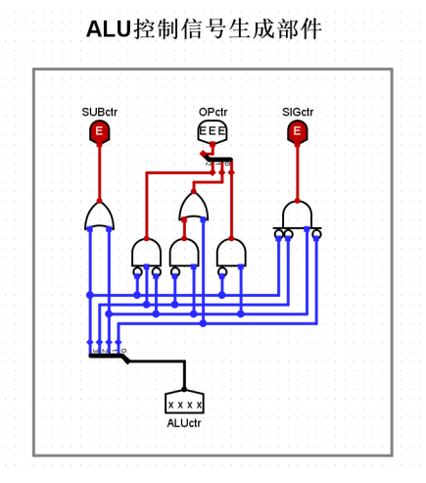
用Ai表示ALUctr的第i位
SUBctr=A1∨A3
OPctr0=A1∧(¬A3)
OPctr1=A1∧(¬A2)∨A0
OPctr2=(¬A1)∧A2∧(¬A3)
SIGctr=(¬A1)∧A1∧(¬A2)∧(¬A3)
  - 立即数扩展部件
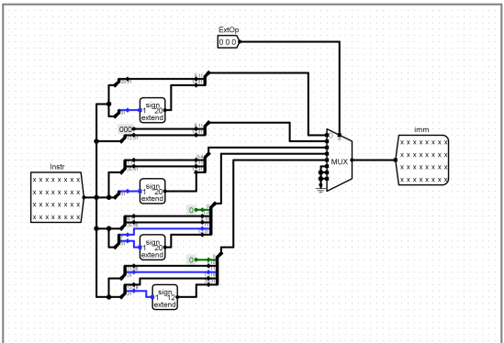
ExtOP=000: 后12位变为前12位，后补第31位符号。
ExtOP=001：前12位补0，后不变。
ExtOP=010：第7-11位改为第0-4位，第25-31位改为第5-11位，后补第31位符号。
ExtOP=011：第0位为0，第8-11位改为第1-4位，第25-30位改为第5-10位，第7位改为第11位，后补第31位符号。
ExtOP=100：第0位为0，第21-30位改为第1-10位，第20位改为第11位，第12-19位不变，后补第31位符号。
建议：针对电路分析题目，可以给出组合逻辑表达式或结合具体实例分析输入输出关系，从而支持其功能实现。

  - 设计实验
单总线结构 MIPS 处理器（微程序控制器）（增加1条add指令，共6条指令）
- 按照实验课件的要求，完成设计任务，提交设计文件单总线MIPS处理器-微程序.circ；
填写“微程序入口查找逻辑自动生成（6条指令）（空表） .xlsx”，并生成6条指令的微程序入口查找逻辑公式。
由“微程序自动生成（add指令）（空表）.xlsx”知ADD指令的入口地址为25。
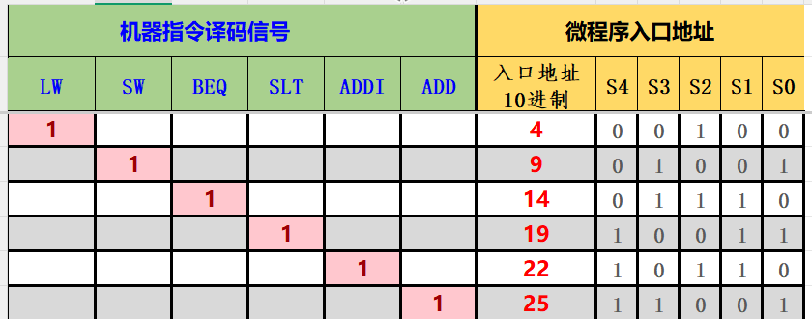
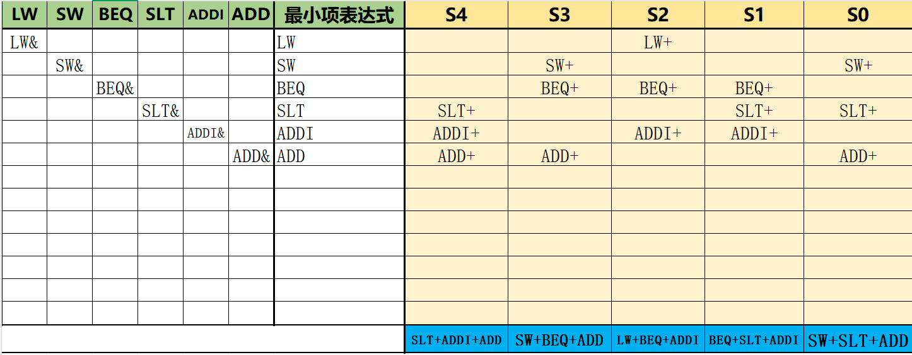
在Logisim上生成逻辑电路。
第一步：新建一个电路（6个输入、 5个输出）
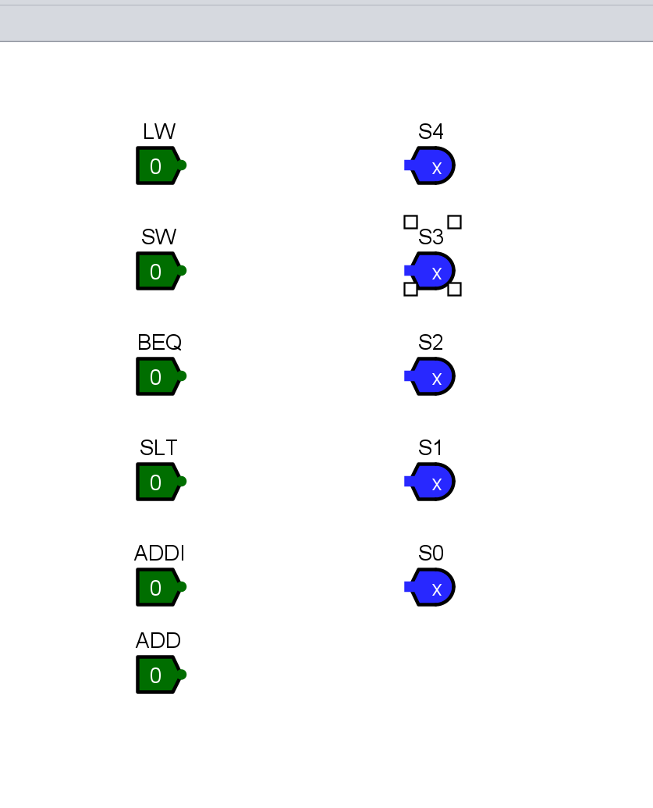
第二步：点击这个菜单
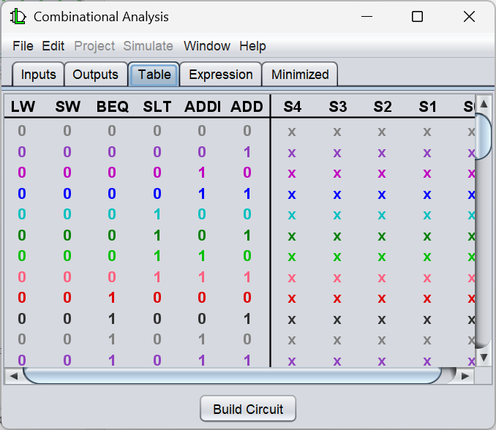
第三步：点击“Expression”
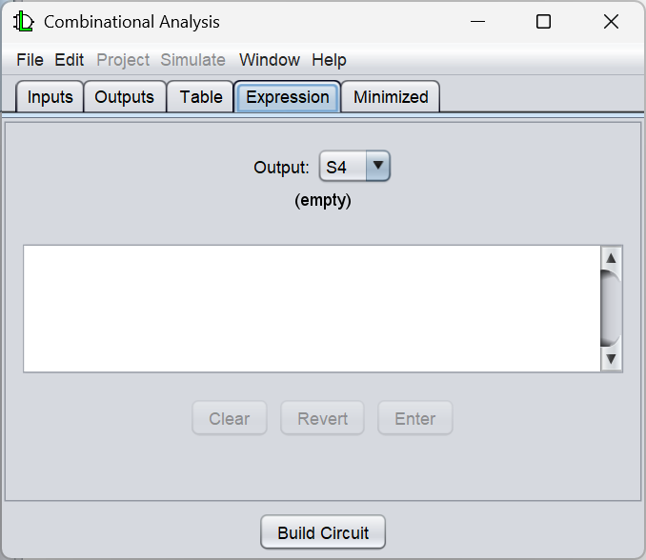
第四步：输入S4的逻辑公式，点击“Enter”
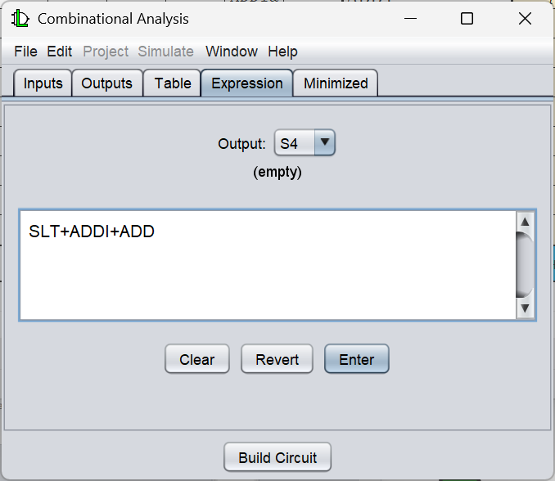
第五步：输入S3、 S2、 S1、 S0的逻辑公式
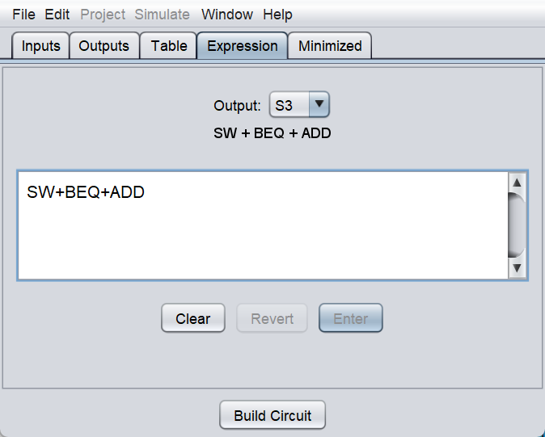
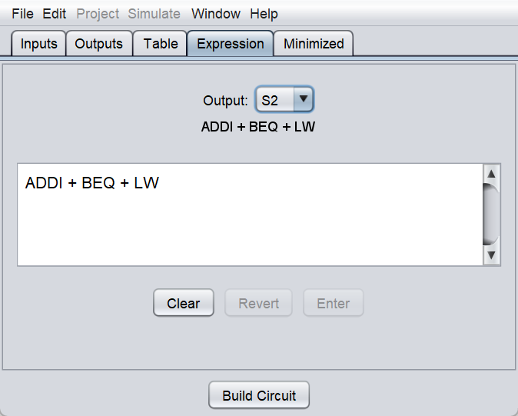
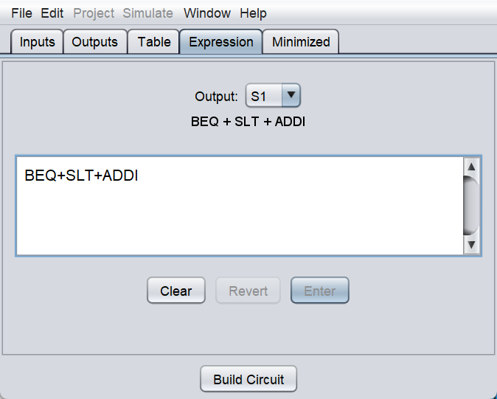
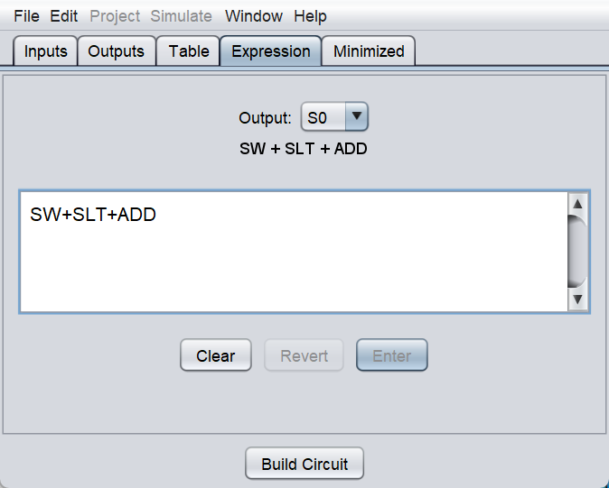
第六步：点击“Build Circuit”， OK， Yes；即可生成电路
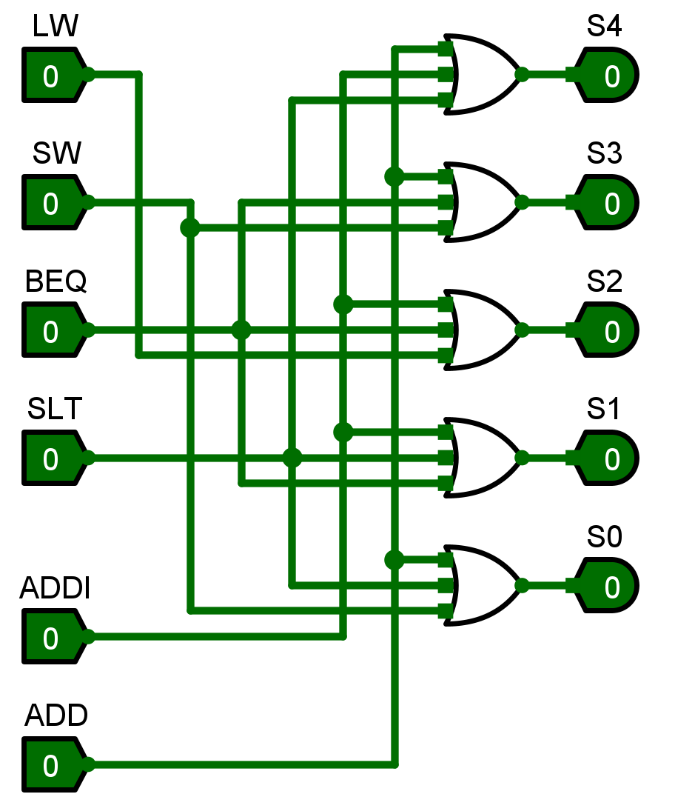
测试生成的“微程序入口查找逻辑电路”的正确性。
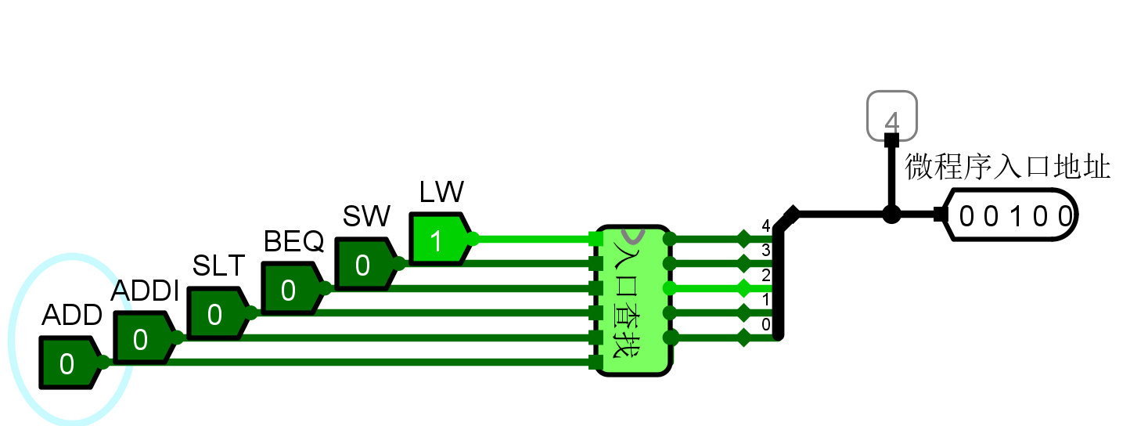
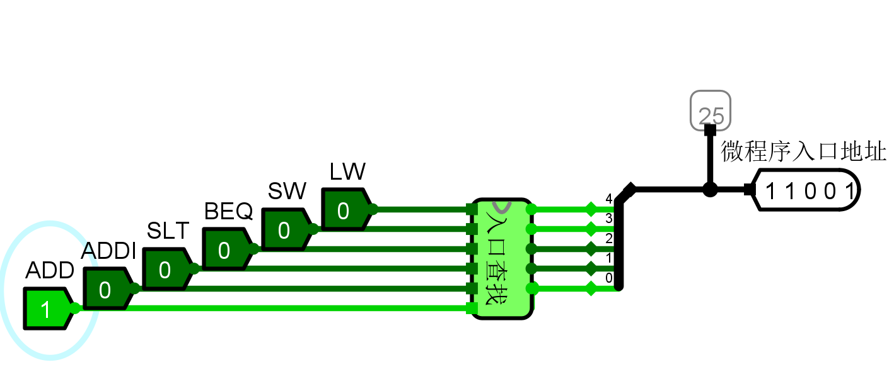
填写“微程序自动生成（add指令）（空表） .xlsx”，生成add指令的微程序，然后添加到5条指令的微程序最后面。
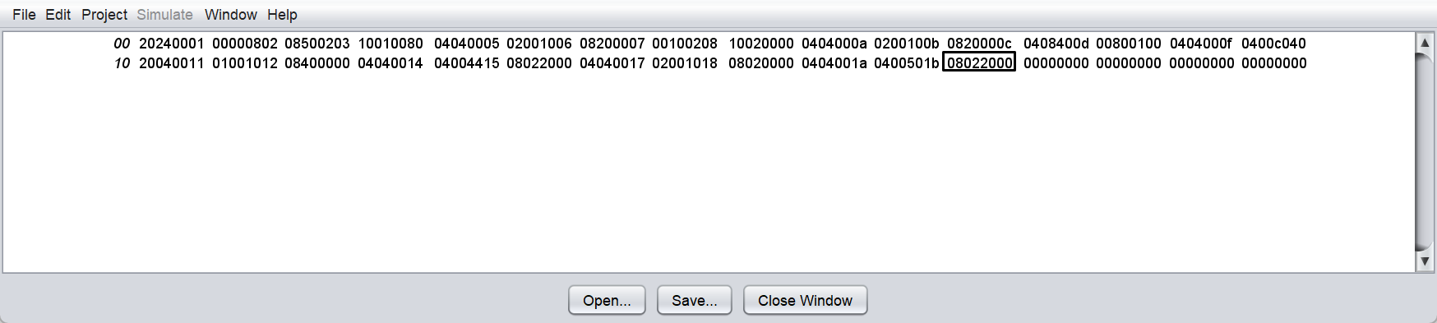
修改指令译码器电路，增加ADD指令
ADD指令的OP=0，FUNC=0x20
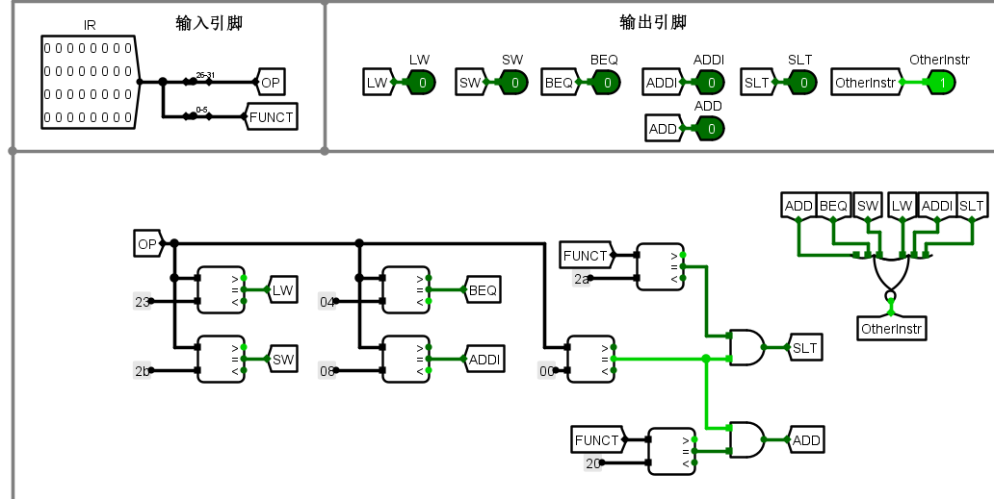
修改微程序控制器电路，增加ADD指令
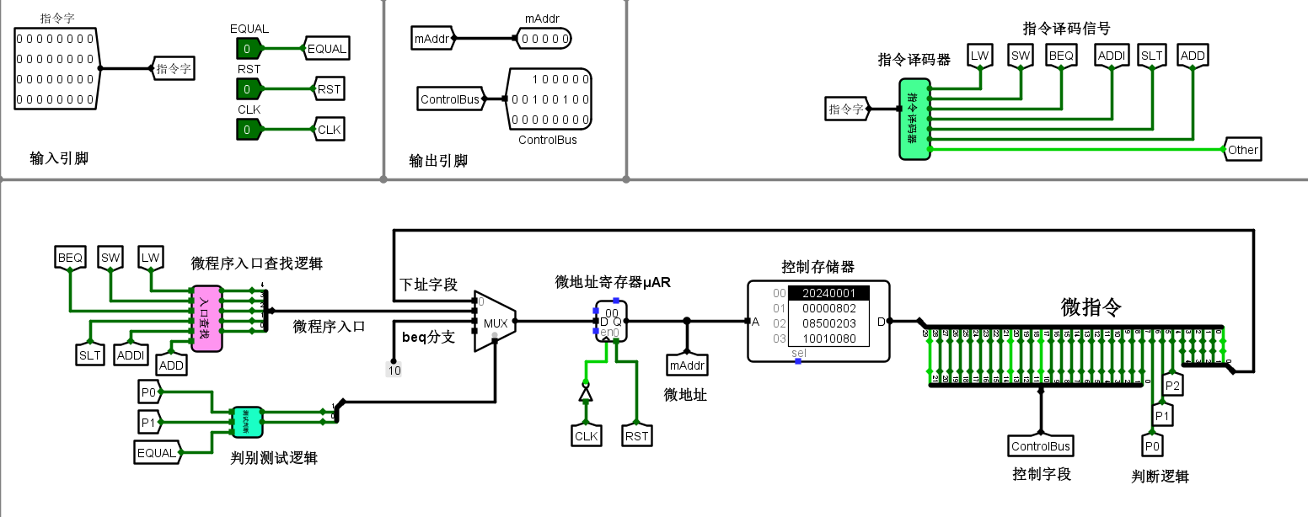
- 通过测试程序验证设计电路的正确性，将运行结果copy到实验报告中，并给出相关文字说明。
使用测试程序test2.hex，对设计好的单总线 MIPS 处理器（微程序控制器，支持6条指令）进行测试。
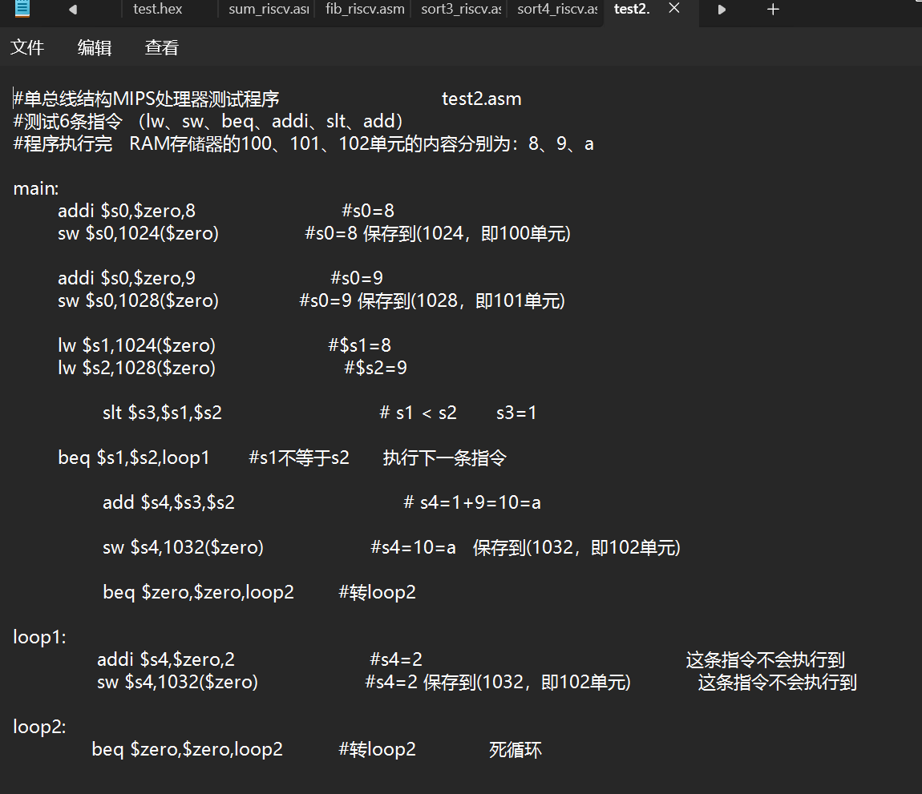
载入test2.hex
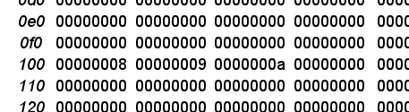
运行后存储器100、101、102单元的内容分别为8、9、a
在单总线 MIPS 处理器（微程序控制器，支持6条指令）的数据通路上运行求累加和程序、 计算费波那契数列程序、 排序程序（降序排序、升序排序） 。
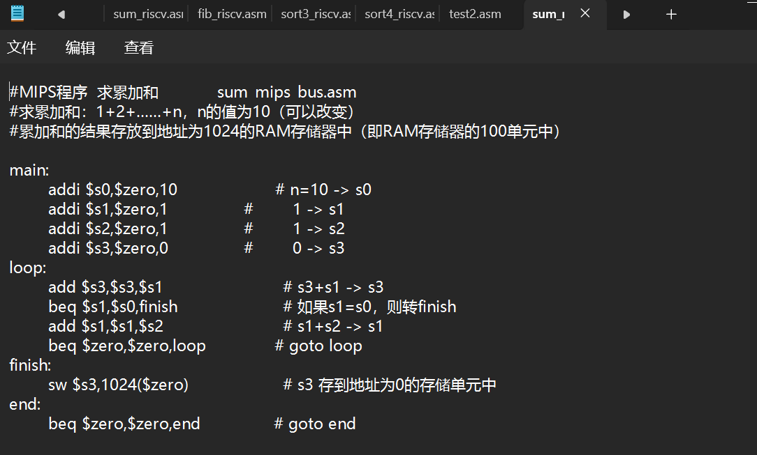
sum_mips_bus
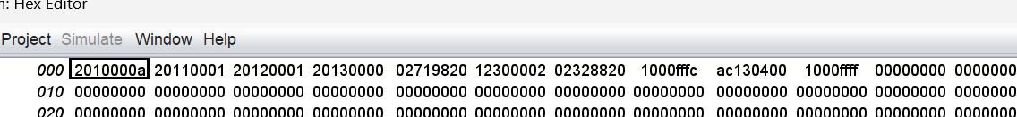
载入sum_mips_bus.hex
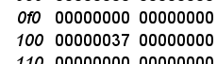
运行后累加和结果存放在存储器100单元中
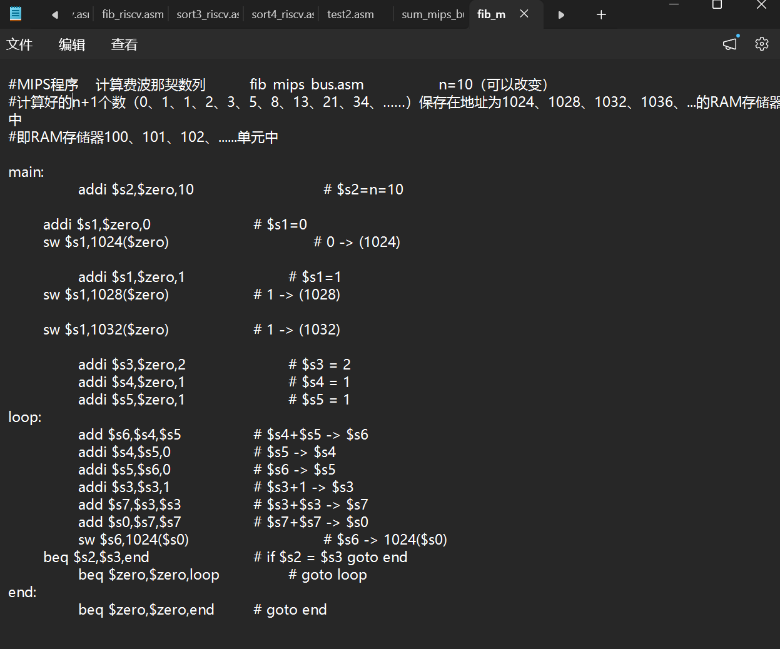
fib_mips_bus
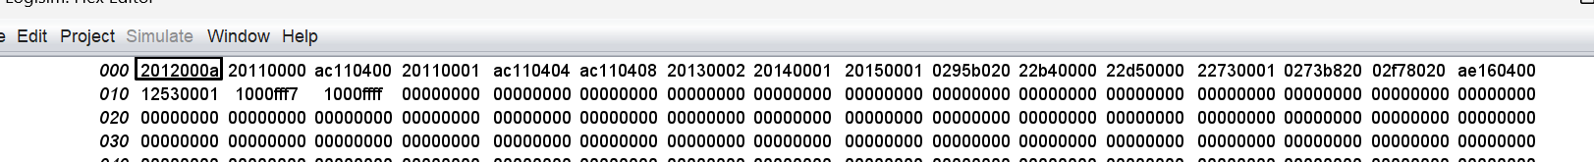
载入fib_mips_bus.hex
运行后计算好的11个数（0、1、1、2、3、5、8、13、21、34、……）保存在RAM存储器100、101、102、......单元中
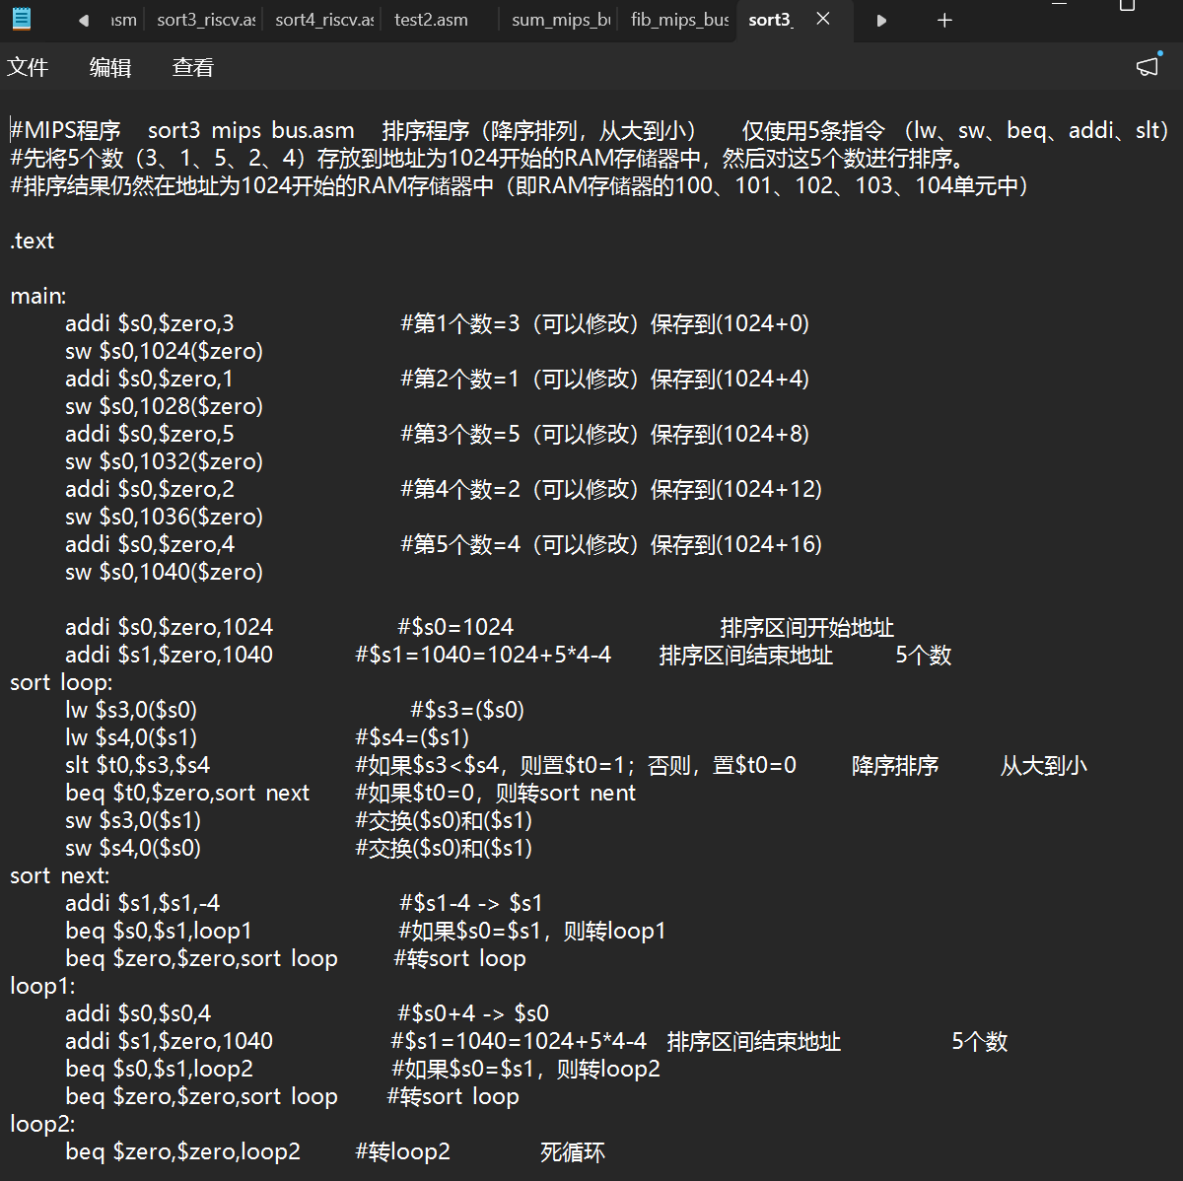
sort3_mips_bus
载入sort3_mips_bus.hex
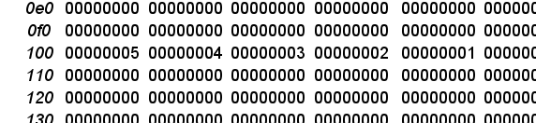
运行后RAM存储器的100、101、102、103、104单元中五个数据降序排序
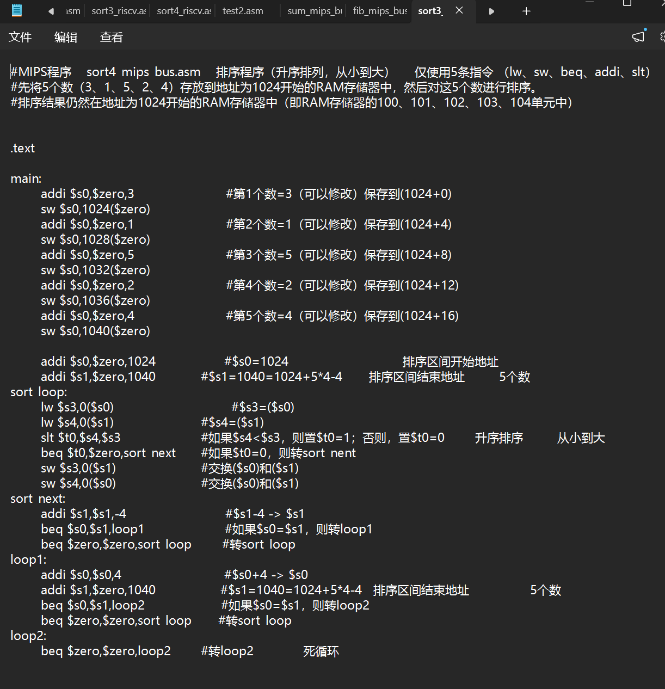
sort4_mips_bus
载入sort4_mips_bus.hex
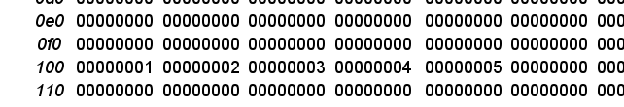
运行后RAM存储器的100、101、102、103、104单元中五个数据升序排序
  - 挑战性实验 +8分
单总线结构 MIPS 处理器（硬布线控制器）（增加1条add指令，共6条指令）
- 按照实验课件的要求，完成设计任务，提交设计文件单总线 MIPS处理器-硬布线.circ；
填写“状态机自动生成（6条指令）（空表） .xlsx”，并生成状态机逻辑公式，然后在Logisim上生成逻辑电路。
ADD状态跳转和ADDI相同，从S3直接跳转到S6
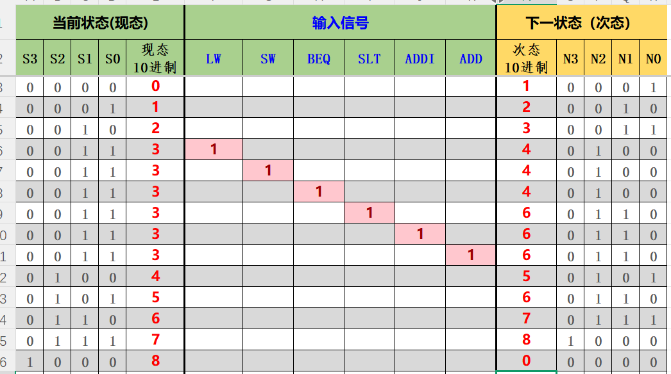
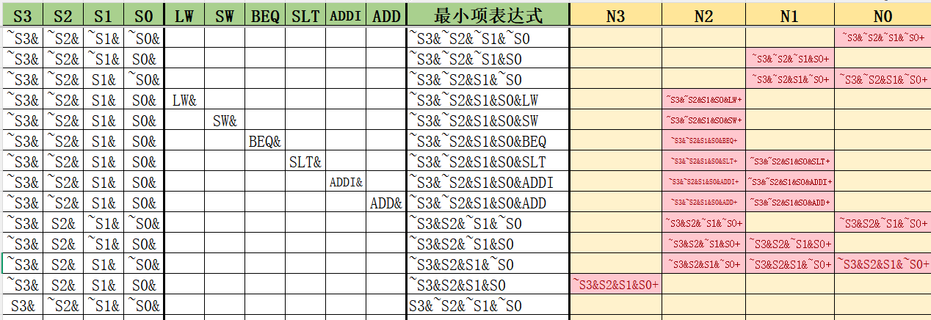
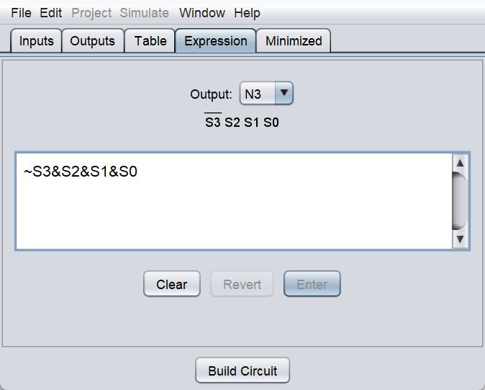
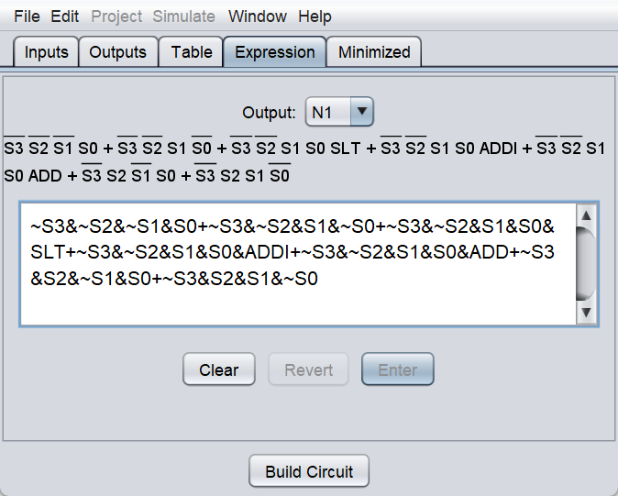
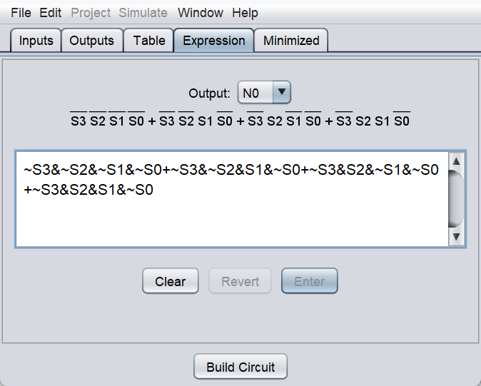
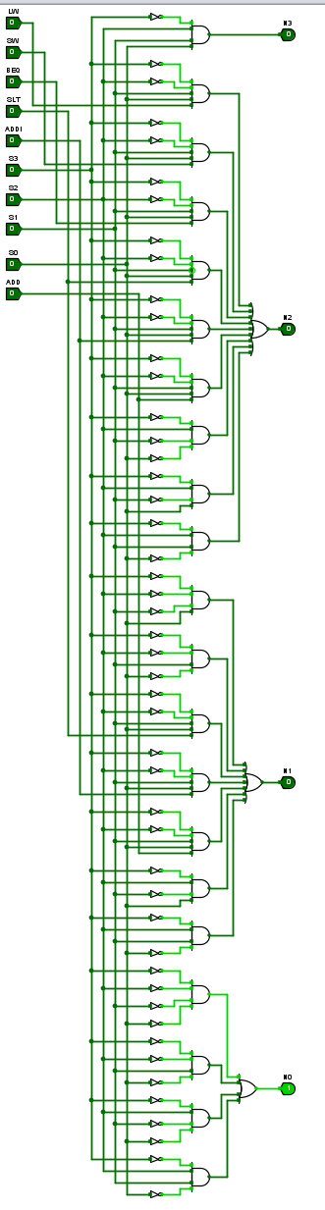
测试生成的“状态机”电路的正确性。
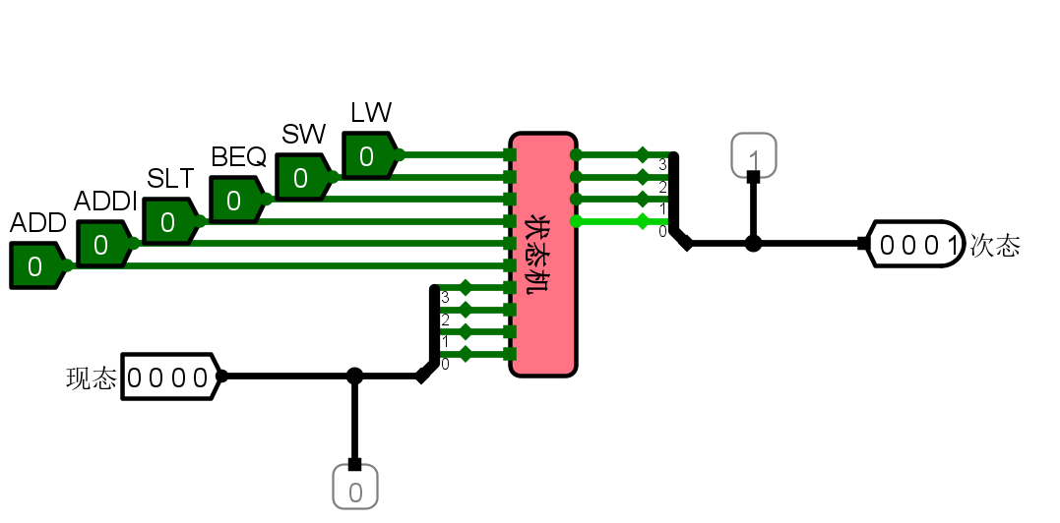
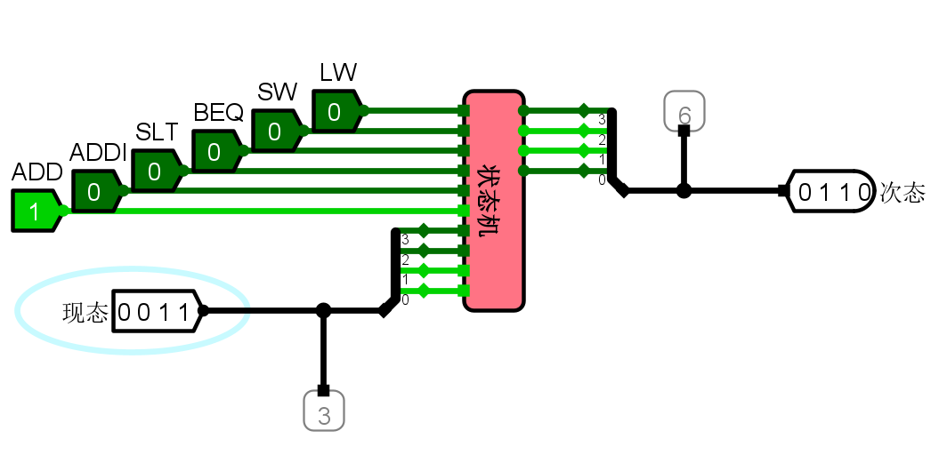
填写“硬布线控制器组合逻辑自动生成（6条指令）（空表） .xlsx”中的ADD指令部分，并生成硬布线控制器组合逻辑的逻辑公式，然后在Logisim上生成逻辑电路
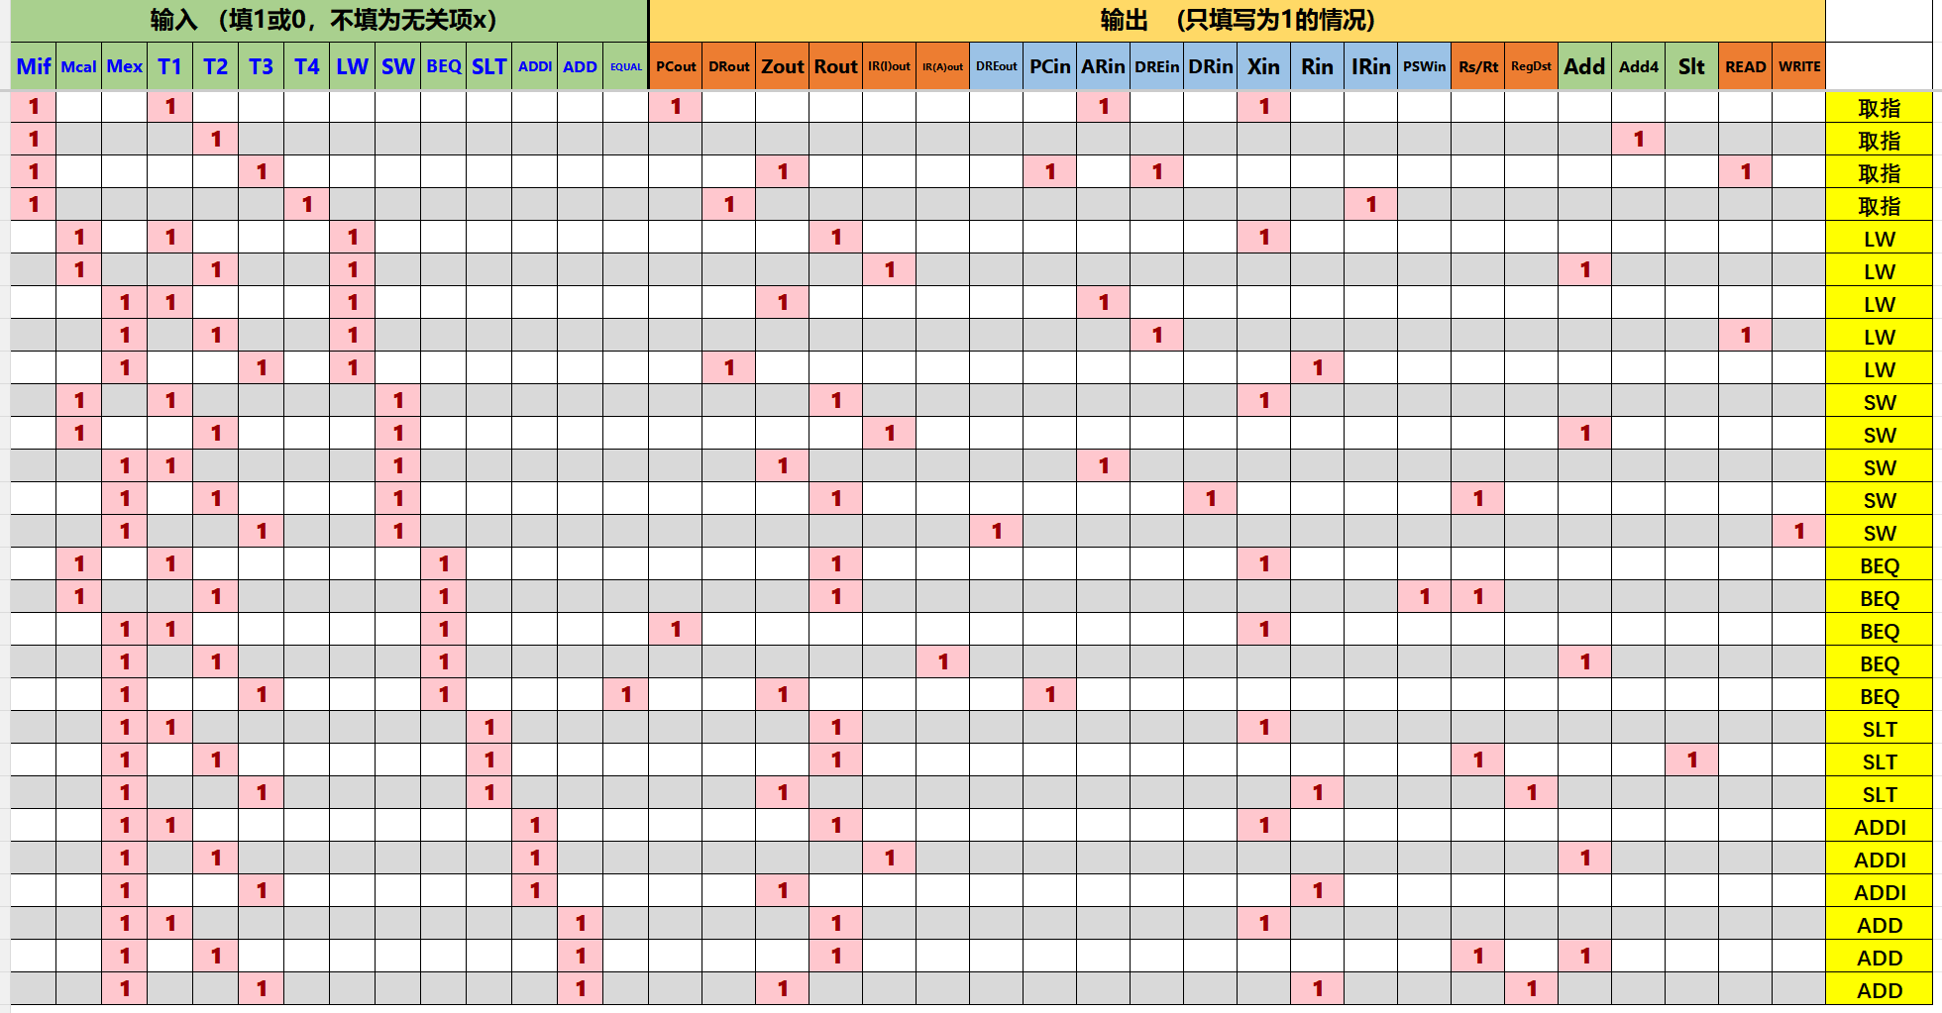
第一个状态将rs寄存器中的数据来流入ALU的X寄存器，第二个状态将rt寄存器的内容送入ALU进行加法运算，第三个状态将运算结果写入目的寄存器rt
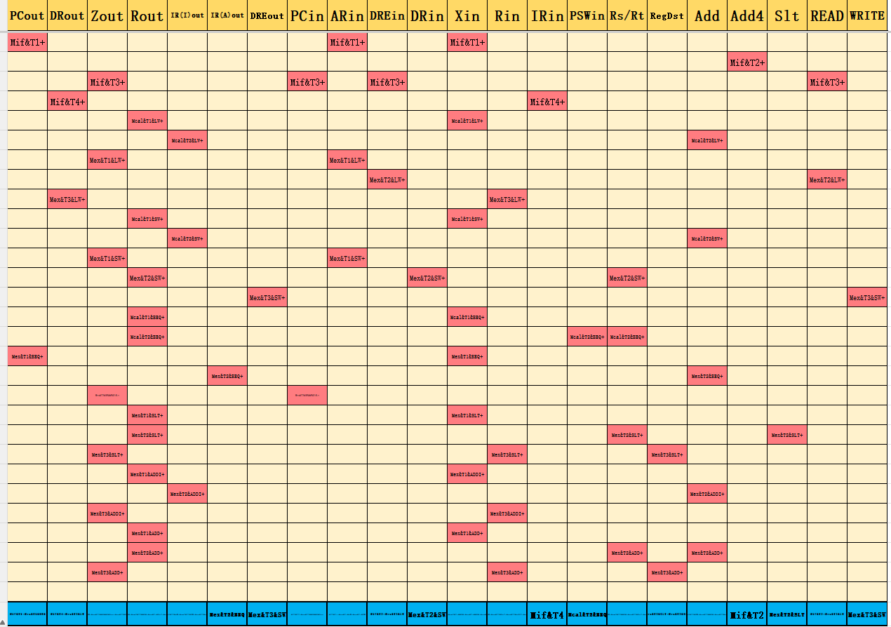
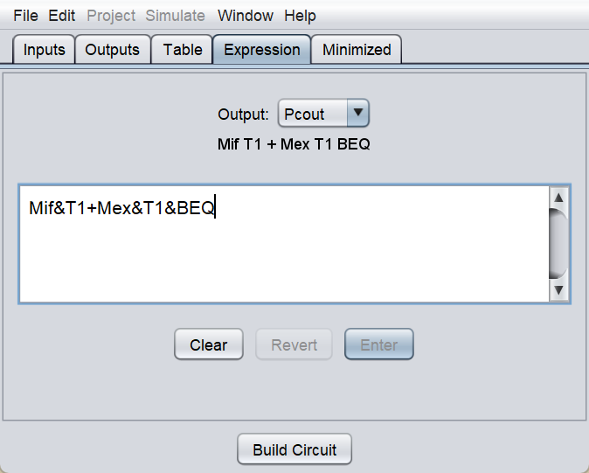
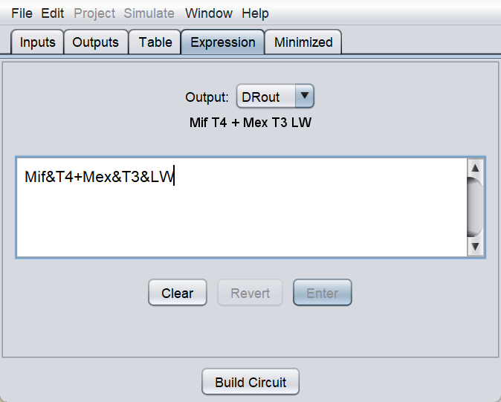
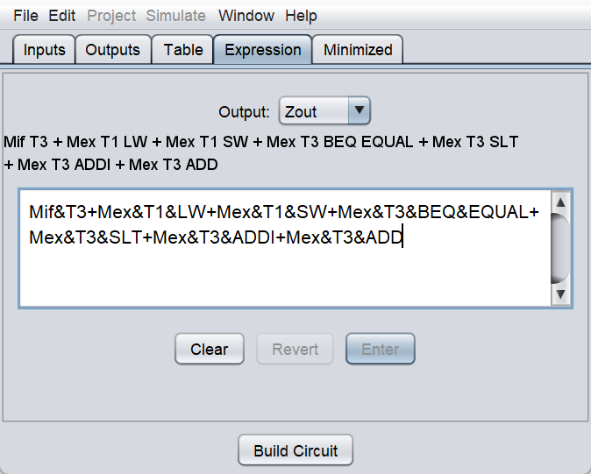
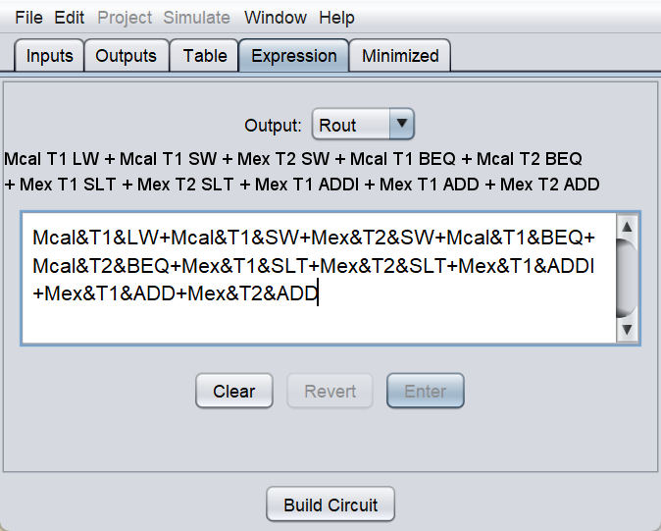
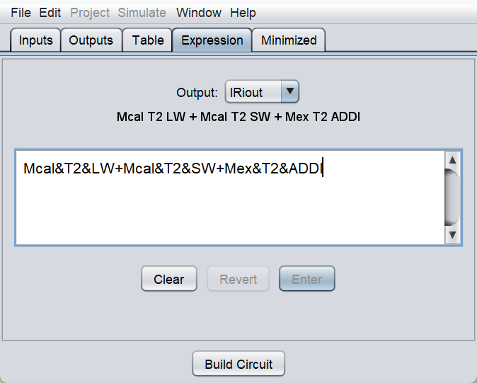
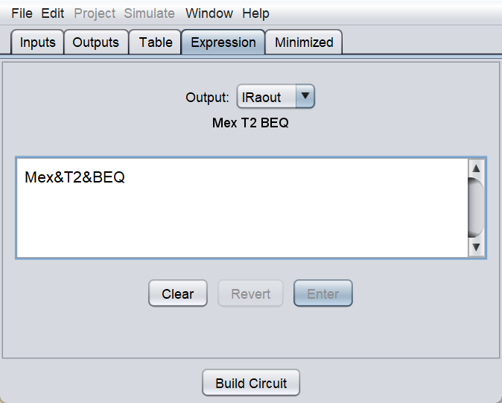
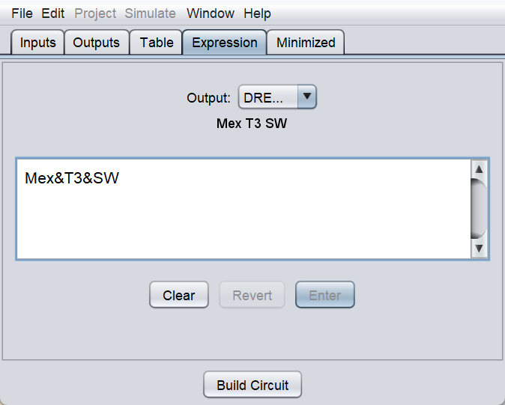
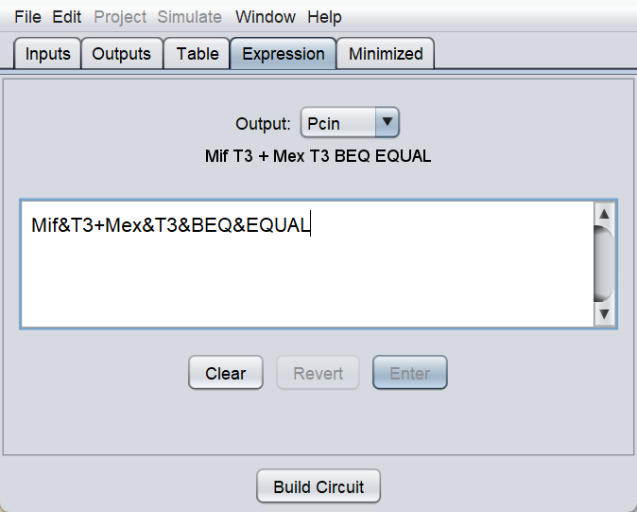
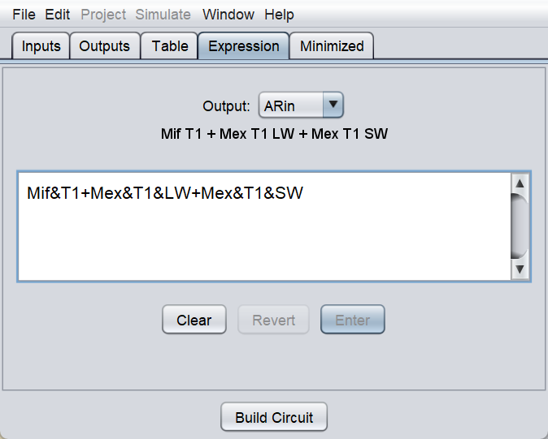
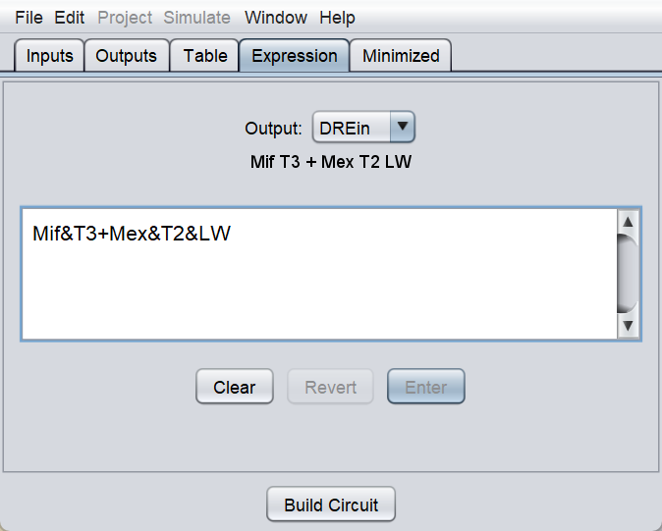
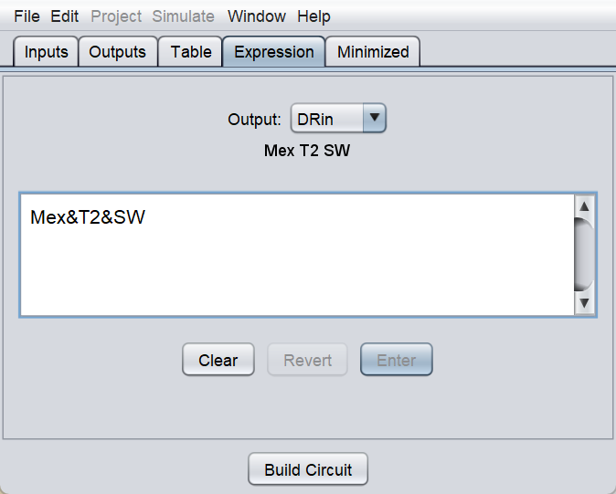
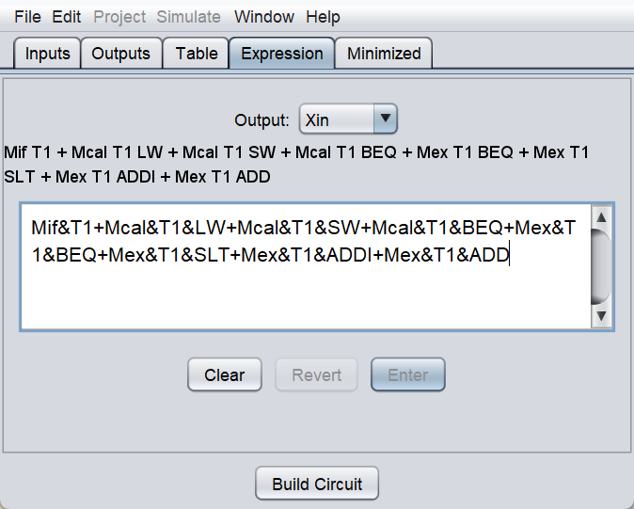
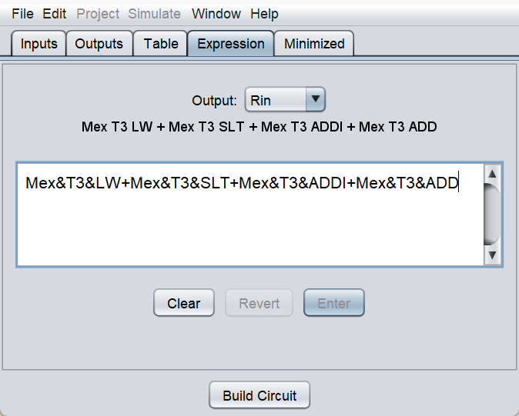
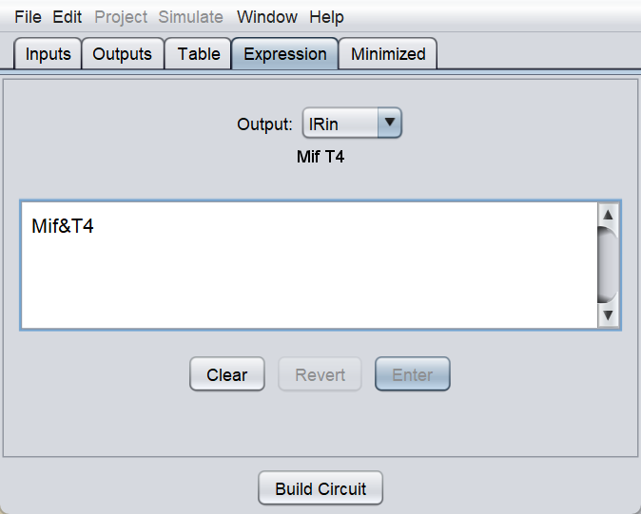
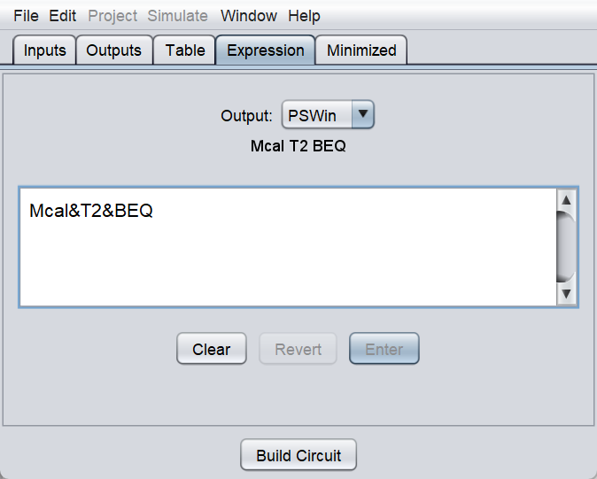
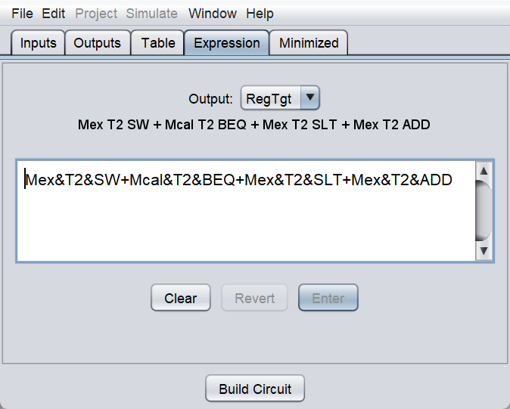
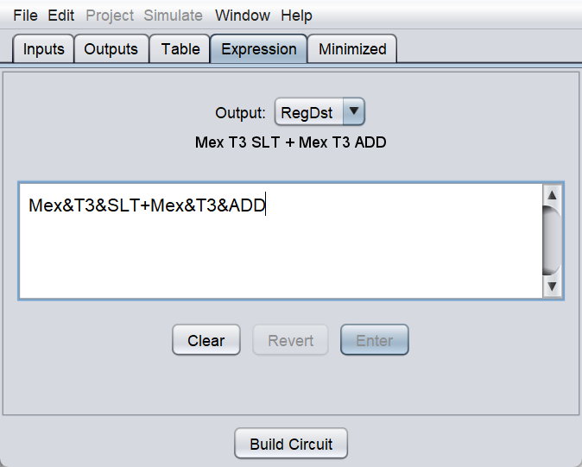
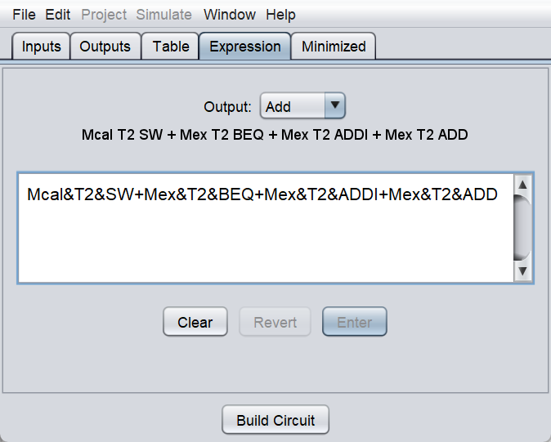
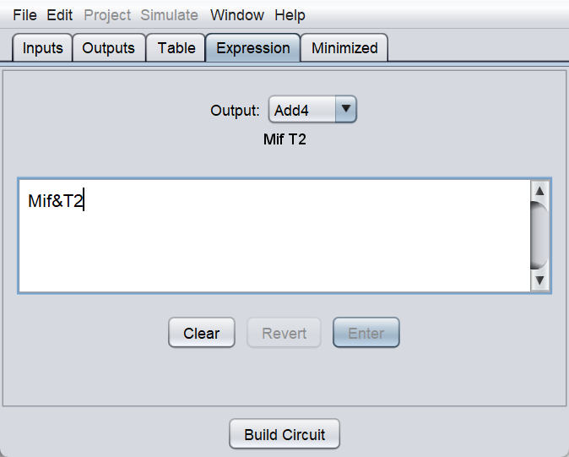
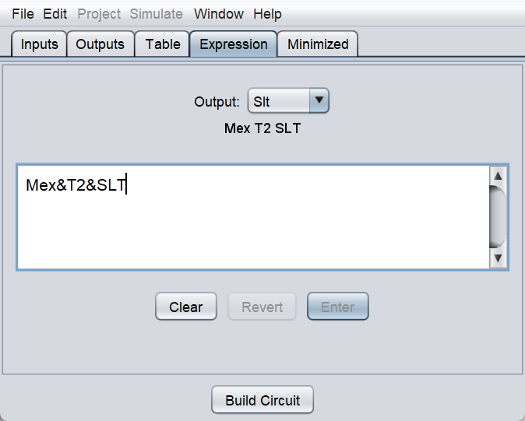
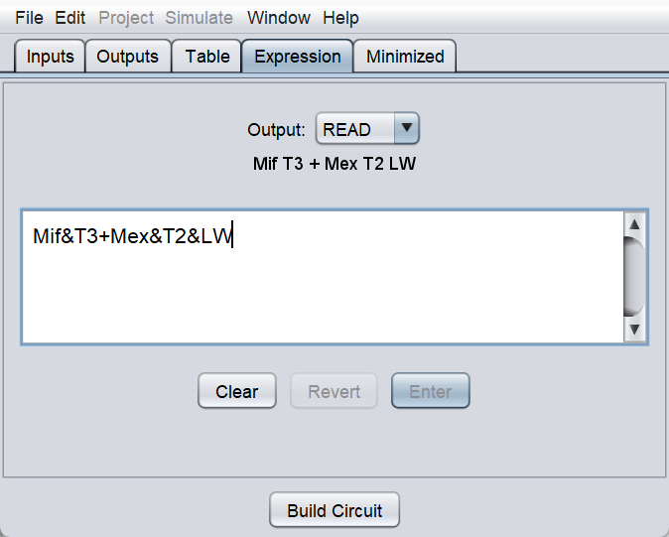
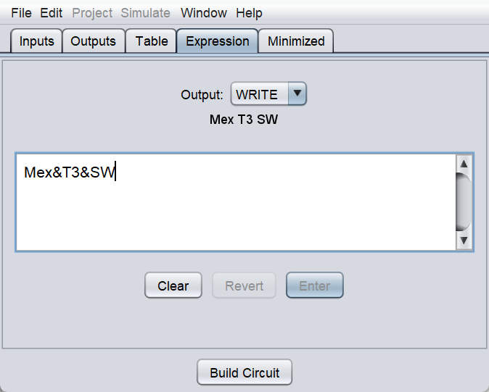
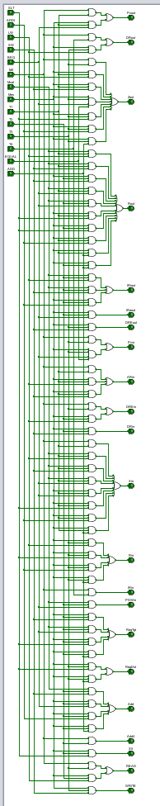
修改指令译码器
同微程序控制器
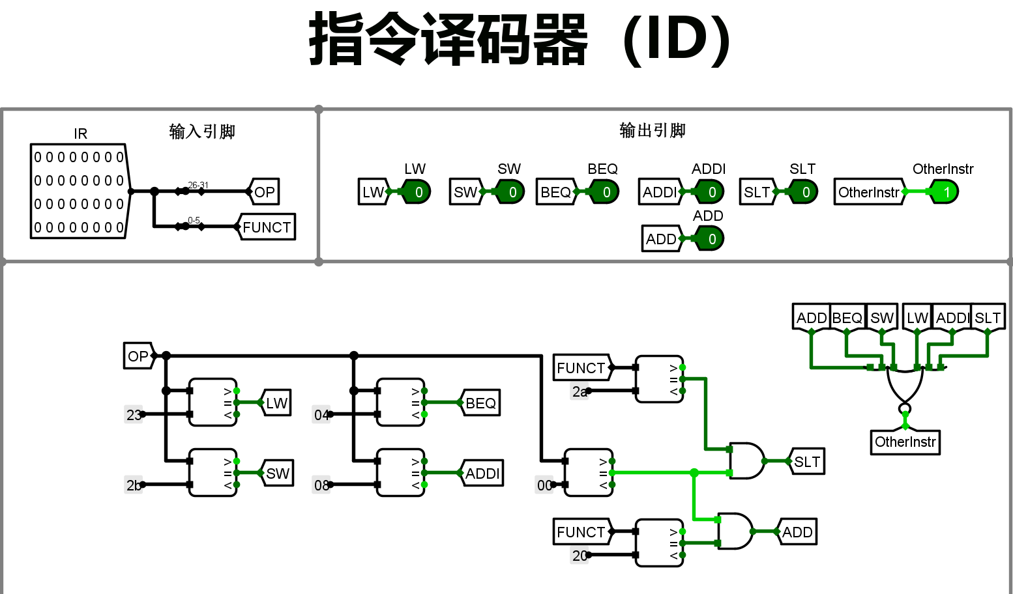
修改硬布线控制器，增加ADD指令
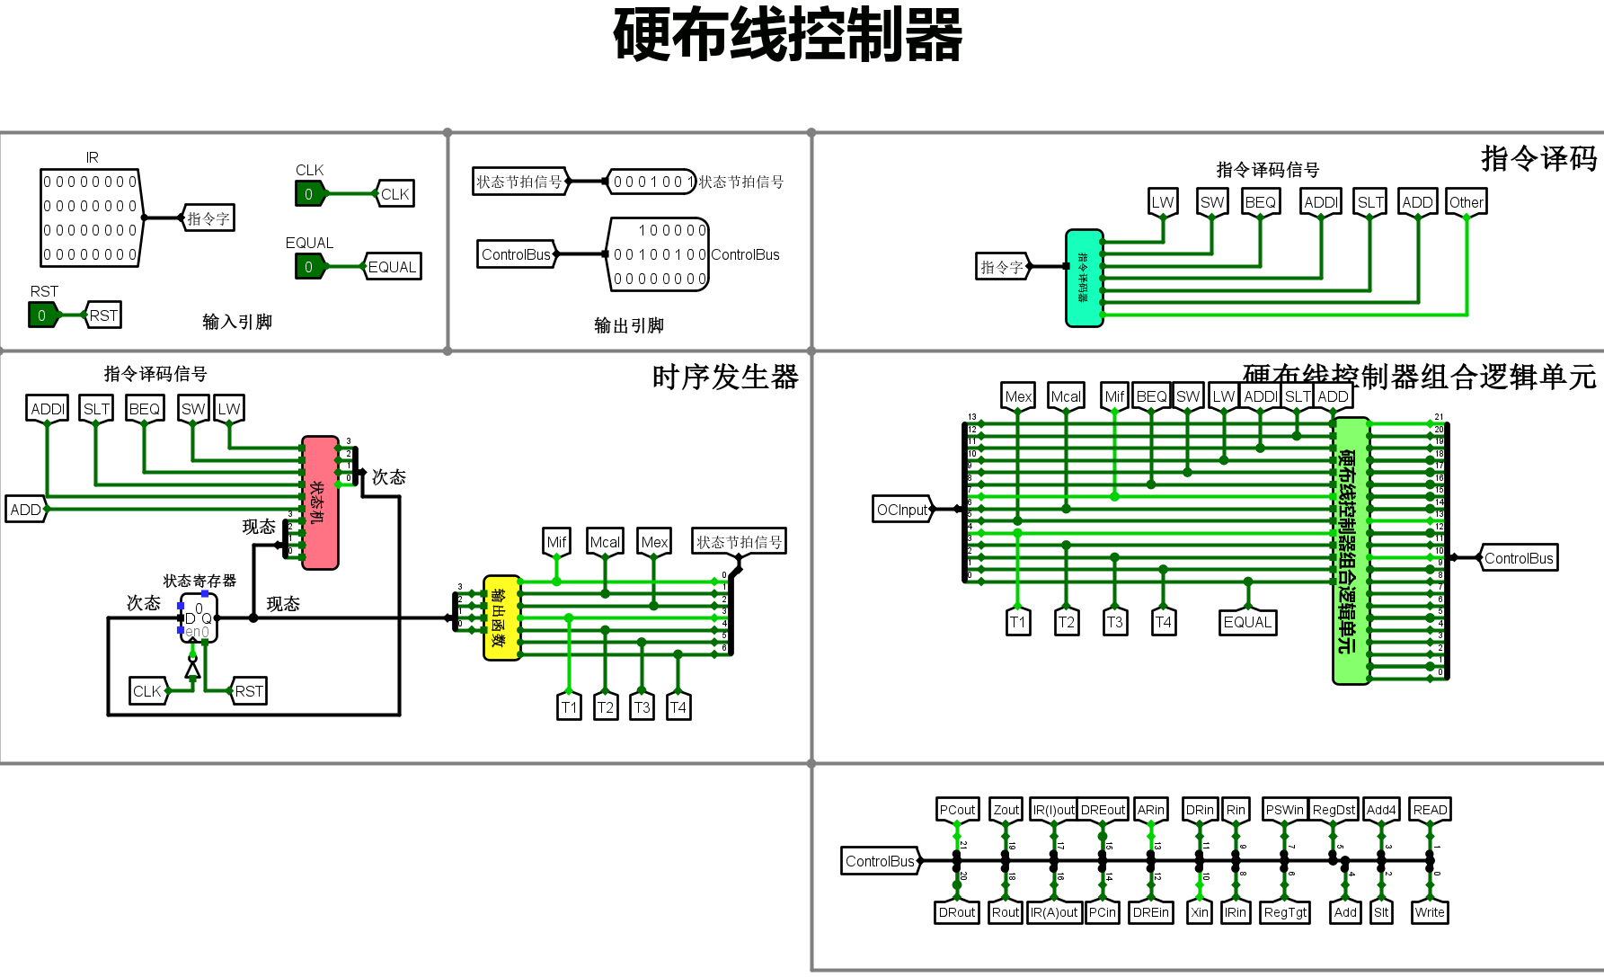
- 通过测试程序验证设计电路的正确性，将运行结果copy到实验报告中，并给出相关文字说明。
使用测试程序test2.hex，对设计好的单总线 MIPS 处理器（硬布线控制器，支持6条指令）进行测试。
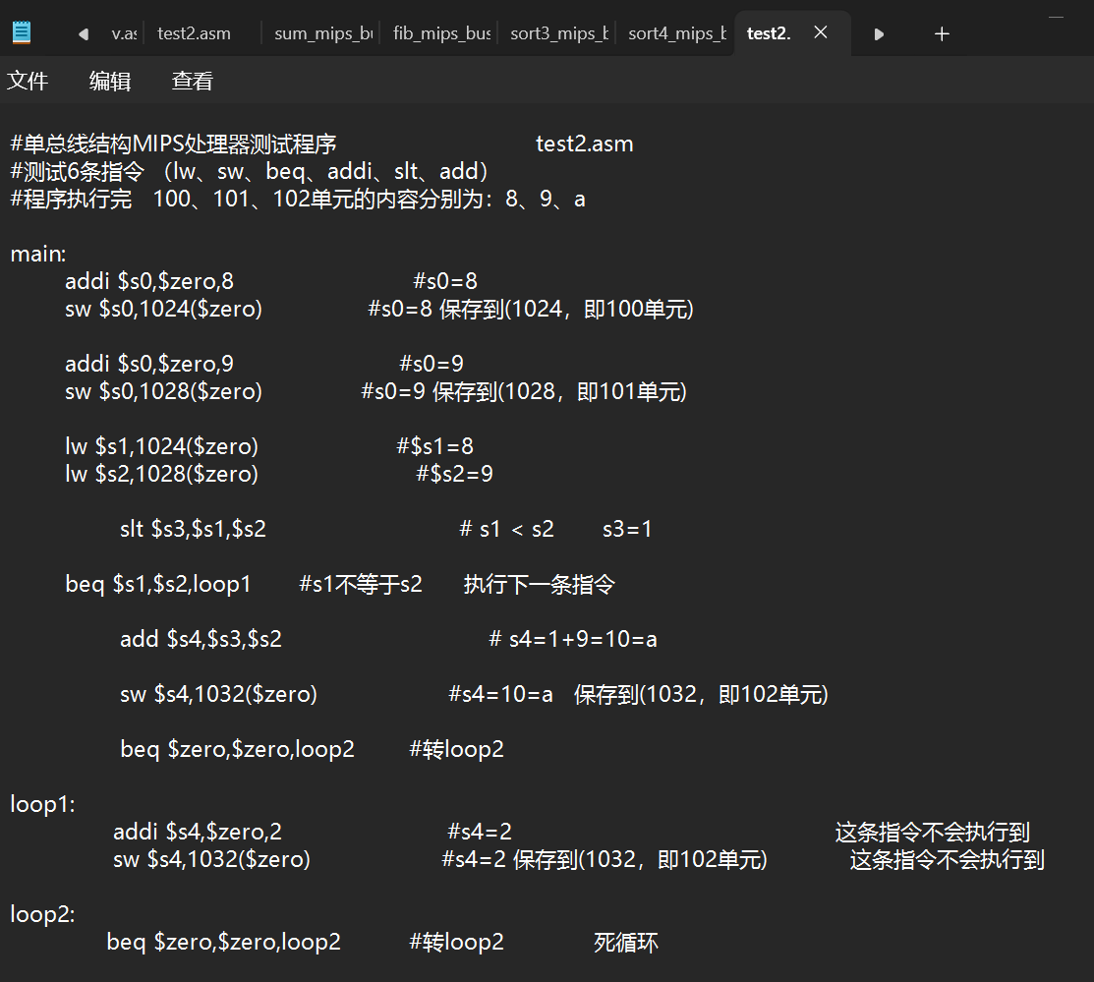
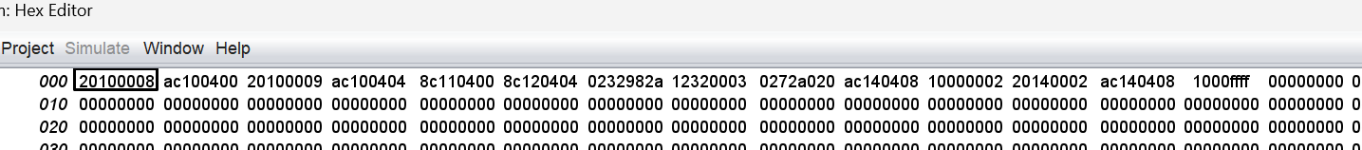
载入test2.hex
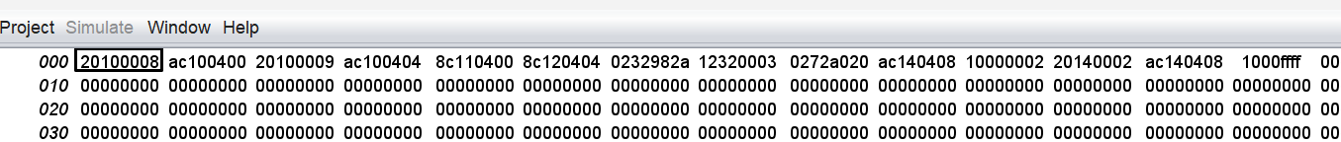
运行后存储器100、101、102单元的内容分别为8、9、a
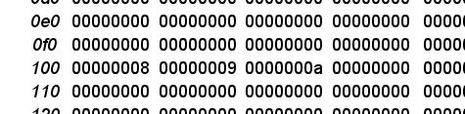
在单总线 MIPS 处理器（微程序控制器，支持6条指令）的数据通路上运行求累加和程序、 计算费波那契数列程序、 排序程序（降序排序、升序排序） 。
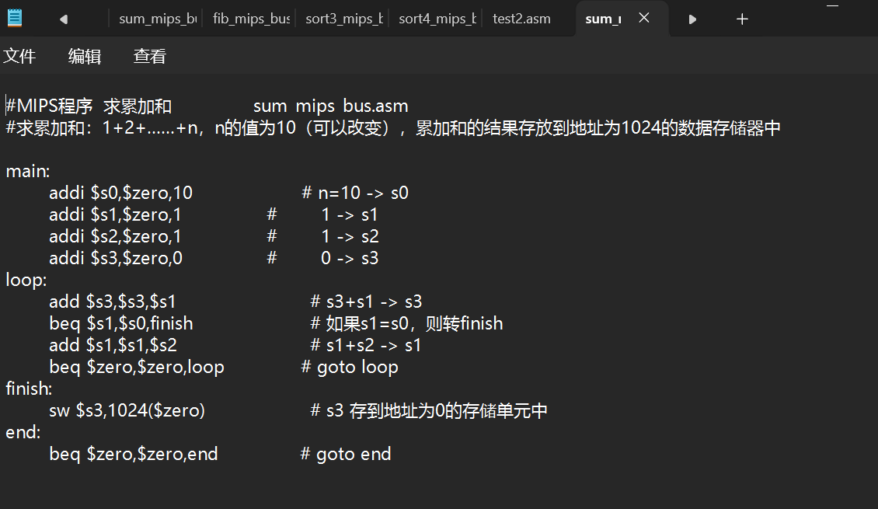
sum_mips_bus
载入sum_mips_bus.hex
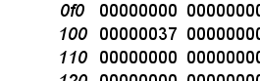
运行后累加和结果存放在存储器100单元中
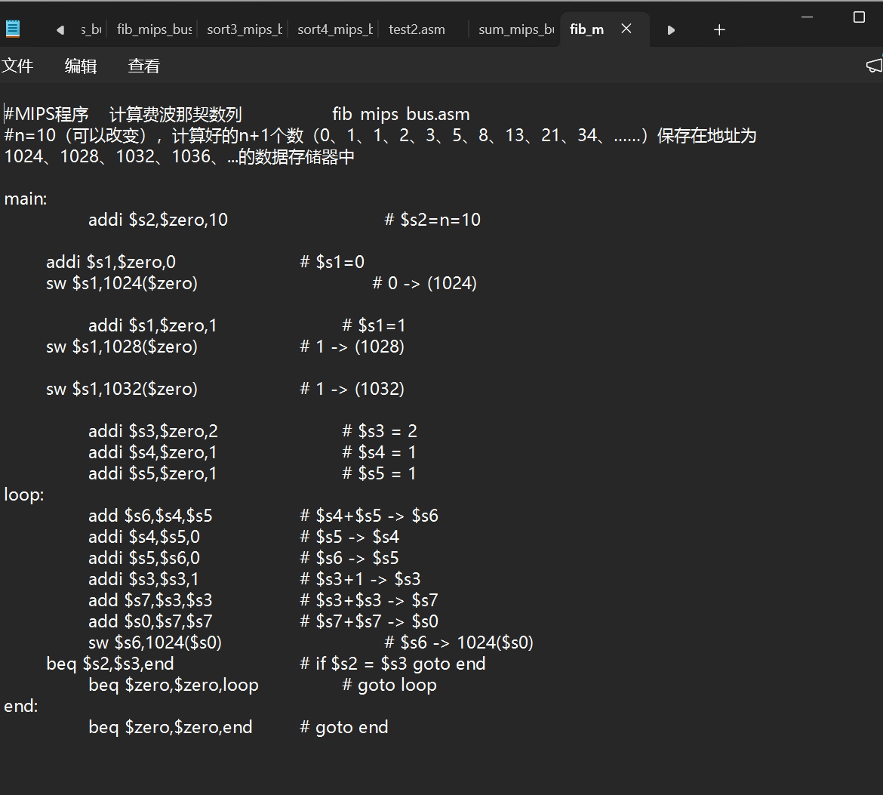
fib_mips_bus
载入fib_mips_bus.hex
运行后计算好的11个数（0、1、1、2、3、5、8、13、21、34、……）保存在RAM存储器100、101、102、......单元中
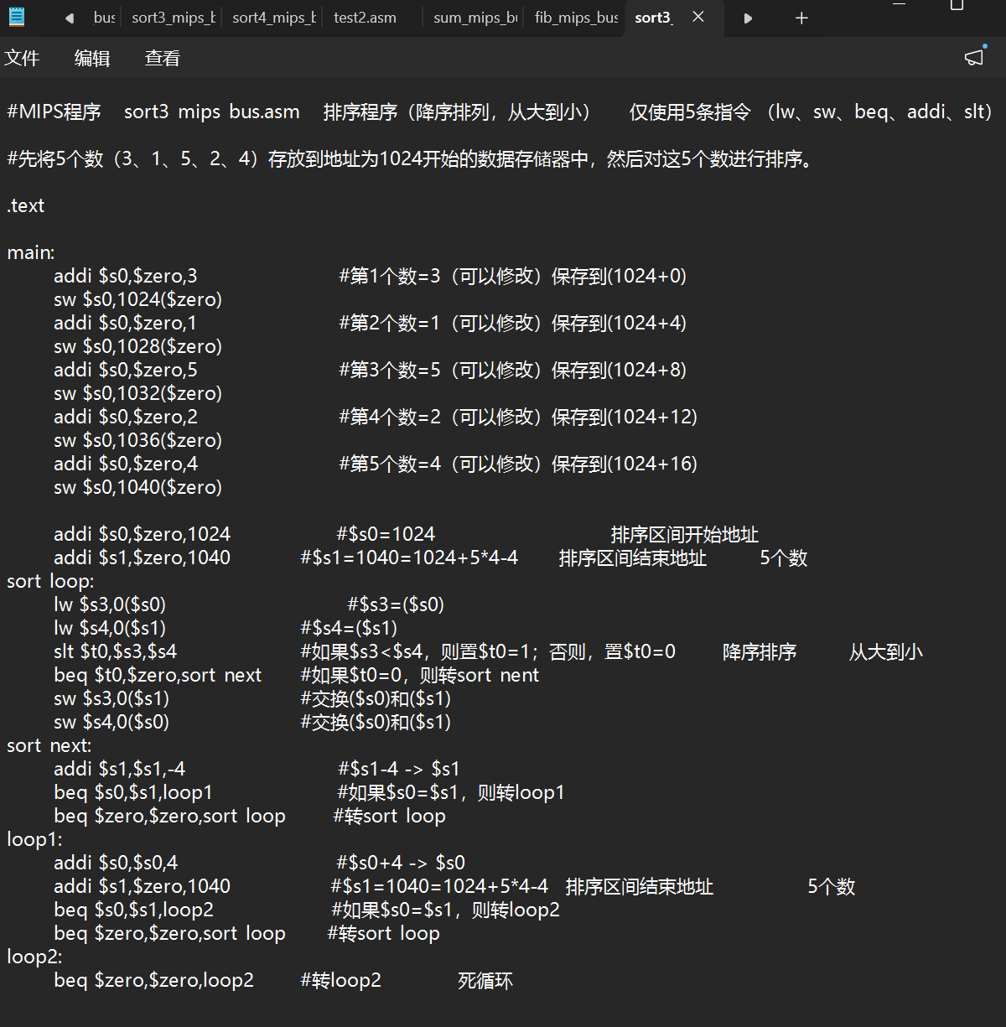
sort3_mips_bus
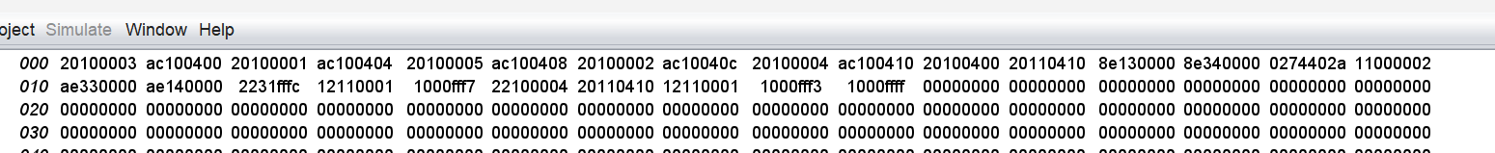
载入sort3_mips_bus.hex
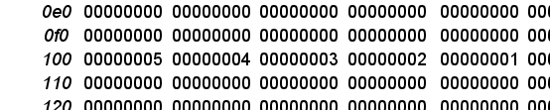
运行后RAM存储器的100、101、102、103、104单元中五个数据降序排序
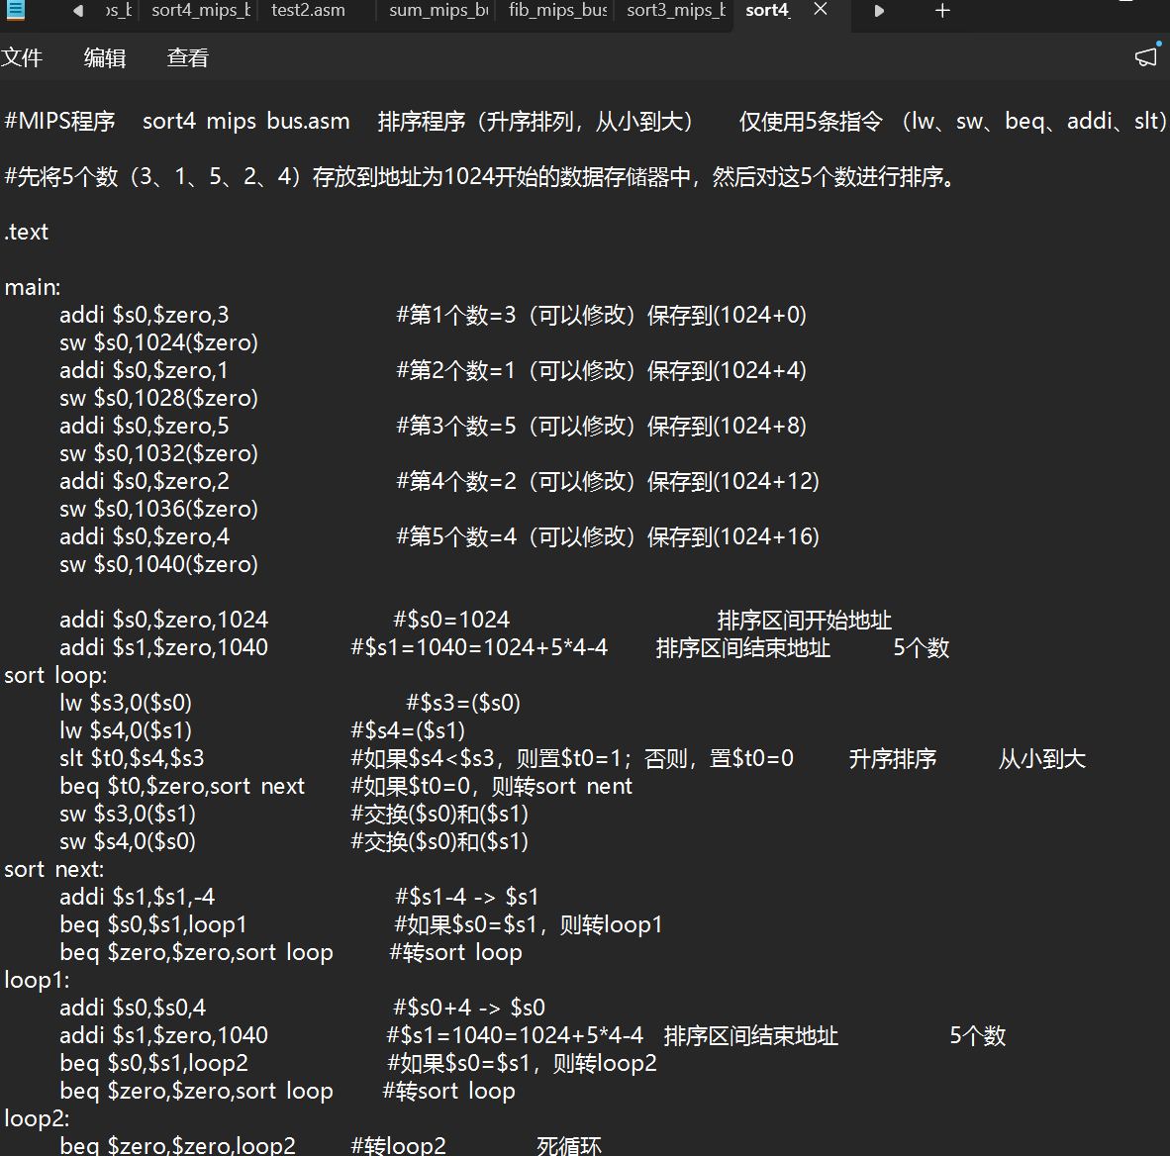
sort4_mips_bus
载入sort4_mips_bus.hex
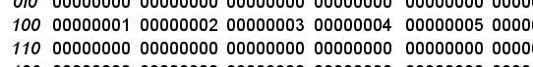
运行后RAM存储器的100、101、102、103、104单元中五个数据升序排序

